VCF 9.1.1 + Air-gap + VPC（VNA）+ NFS 獨立 VLAN
UI Step by Step：NFS 流量不經過 VNA
m06 lab，2026-10-13 / 14

目錄
1. 架構
2. 環境
3. 前提
4. 步驟 1：NFS 儲存走 VLAN 7（UI）
5. 步驟 2：Transit Gateway + VNA（UI）
6. 步驟 3：VKr — Local Content Library + 匯入本機檔案（UI）
7. 步驟 4：啟用 Supervisor（UI）
8. 步驟 5：讓 Supervisor 和 VKS 信任外部 Harbor（UI）
9. 步驟 6：Kubernetes Service library + Namespace（UI）
10. 步驟 7：Public SubnetSet（UI）
11. 步驟 8：VKS 叢集（UI，Custom Configuration）
12. 步驟 9：驗證（CLI + vCenter 效能圖）
13. 時間
14. 遇到的問題
15. 和其他文件的差異

📄 Word 版：VCF-VPC-Airgap-NFS-VLAN-Step-by-Step.docx
在 VCF 9.1.1 管理網域（不部署 VCF Management Services） 上，用 VLAN-backed VPC + VNA 啟用 Supervisor、建立 VKS 叢集，image 全部從外部 Harbor 取得（air-gap），PersistentVolume 放在 NAS（NFS），而且 NFS 流量走獨立的 VLAN 7，不經過 VNA。
把上一輪的 VKS 環境（Supervisor、VNA、Transit Gateway 連線、content library、NFS 設定）全部拆掉後，從頭再做一次，每一步都用 vSphere Client UI 截圖。
重點 | 做法
不部署 VCFMS | VCF Installer bring-up 跑完 NSX 就中止（見 ui-step-by-step/vpc-airgap-novcfms 步驟 1-3）
VPC + VNA | Transit Gateway → Distributed VLAN Connection（VLAN 6）+ VNA cluster
Air-gap | VKr 從本機檔案匯入 Local Content Library；Supervisor Container Registries 下發外部 Harbor 的 CA；VLAN 6 / VLAN 7 都沒有 NAT
NFS 不經過 VNA | ESXi 用 vmk3（VLAN 7）掛 NFS datastore + Vmknic binding；VKS 的 PV 是這個 datastore 上的 VMDK。資料路徑是 VM → ESXi → vmk3 → NAS，完全不進 NSX / VPC

架構
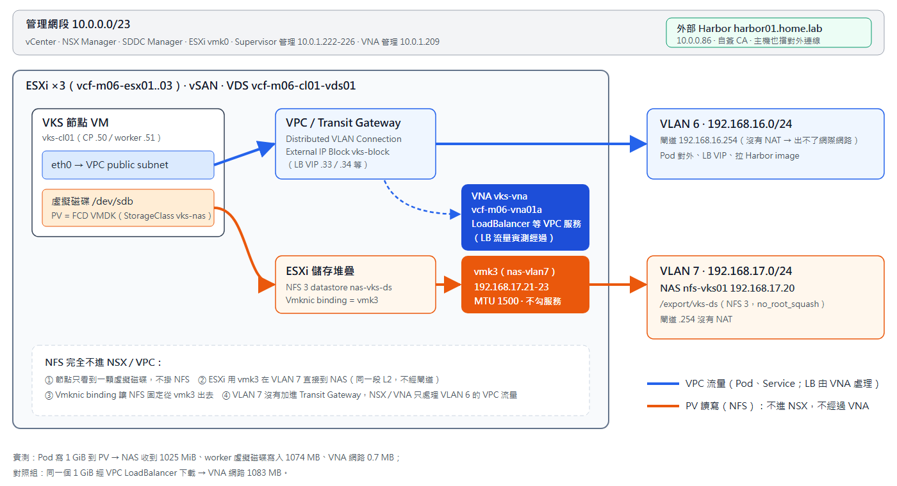
圖 1 000-architecture
（圖的原始檔：img/diagram/architecture.html）
流量 | 路徑 | 進 NSX / VPC？ | 經過 VNA？
Pod 對外、拉 Harbor image | 節點 eth0 → VPC → Transit Gateway → VLAN 6 | ✅ | 未量測（不是本文重點）
LoadBalancer VIP | VLAN 6 → VNA（LB）→ VPC → 節點 | ✅ | ✅（9-4 對照組實測）
PV 讀寫（NFS） | 節點的虛擬磁碟 → ESXi → vmk3 → VLAN 7 → NAS | ❌ | ❌（9-4 實測）
Supervisor / VNA 管理 | 管理網段 | ❌ | ❌

為什麼 NFS 不會經過 VNA
- VKS 節點根本不掛 NFS。PV 是 NFS datastore 上的一顆 VMDK，節點只看到一顆虛擬磁碟（/dev/sdX）；讀寫由 ESXi 轉成 NFS。
- ESXi 用 vmk3（nas-vlan7 port group，VLAN 7）和 NAS 在同一個 L2 網段，不經過閘道，更不經過 NSX。
- 掛 datastore 時勾 Vmknic binding = vmk3，NFS 一定從 vmk3 出去，不會因為路由表改走 vmk0（管理網段）。
- NSX / VNA 只處理 VPC 的流量（VLAN 6 的 External Connection；VNA 提供 LoadBalancer 等服務）。VLAN 7 沒有加進 Transit Gateway，不屬於任何 VPC。
ℹ️ 另一種做法是讓 VKS 節點多一張 eth1 直接掛 NFS（可以 RWX），那條路要在 NSX 建 VLAN 延伸 Subnet，見 ui-step-by-step/vpc-nas-pv 做法 2。這份只用「ESXi 掛 datastore」這條，NSX 完全不用為 NFS 做任何設定。

環境
項目 | 值
管理網域 | vcf-m06：vCenter vcf-m06-vc01（10.0.1.198）、NSX vcf-m06-nsx01（10.0.1.199）、SDDC Manager vcf-m06-sddcm01、vSAN OSA，3 台 nested ESX 9.1.0（10.0.1.195-197）
沒有部署 | VCF Management Services（VSP）、VCF Operations、Fleet、VCF Automation
VPC 外部網路 | VLAN 6，192.168.16.0/24，閘道 .254，External IP Block vks-block（排除 .240-.254）
NAS 網路 | VLAN 7，192.168.17.0/24：NAS .20、ESXi vmk3 .21-.23，閘道 .254（沒有 NAT）
NAS | nfs-vks01（Ubuntu 22.04，離線安裝 nfs-kernel-server），export /export/vks-ds 給 192.168.17.0/24，no_root_squash
外部 Harbor | harbor01.home.lab（10.0.0.86），Harbor v2.15.4，自簽 CA，project vks-apps（public）
VNA | vks-vna，1 台 vcf-m06-vna01a（10.0.1.209），Large
Supervisor 管理 IP | 10.0.1.222-226
DNS / NTP | 10.0.0.200 / 10.0.1.254

NAS 主機（cli/10-nas-server.txt）：
$ sudo exportfs -v
/export/vks-ds 192.168.17.0/24(sync,wdelay,hide,no_subtree_check,sec=sys,rw,secure,no_root_squash,no_all_squash)
$ timeout 5 bash -c 'echo > /dev/tcp/8.8.8.8/53' || echo ...
no internet（VLAN 7 沒有 NAT）
NAS 的建置（離線安裝）見 ui-step-by-step/vpc-nas-pv 步驟 0。正式環境就是你的 NAS 設備，只要在 VLAN 7 export NFS 3 給 ESXi 的 vmk3 網段即可。

前提
前提 | 參考
VCF 9.1.1 管理網域，bring-up 跑完 NSX 就中止（不部署 VCFMS） | vpc-airgap-novcfms 步驟 1-2
vSphere Client 語言 English、HA/DRS、vSAN 靜音（nested）、storage policy vks-ftt0、port group 安全性（nested）、VLAN 6 不出網 | vpc-airgap-novcfms 步驟 3
外部 Harbor（自簽 CA），vks-apps 已推好 nginx-unprivileged:1.30.4-alpine、busybox:1.37.0 | 本 repo 主文件
VKr 檔案（.ovf / -disk1.vmdk / .mf / .cert）已搬進內網 | 本 repo 主文件

🔴 vSphere Client 語言一定要是 English：Namespace 的 Resources（LCI）外掛沒有繁中翻譯，zh-TW 會整頁空白。
---

步驟 1：NFS 儲存走 VLAN 7（UI）

1-1 Port group nas-vlan7
VDS vcf-m06-cl01-vds01 → ACTIONS → Distributed Port Group → New Distributed Port Group：Name nas-vlan7 → VLAN type VLAN、VLAN ID 7（其他預設）→ FINISH。
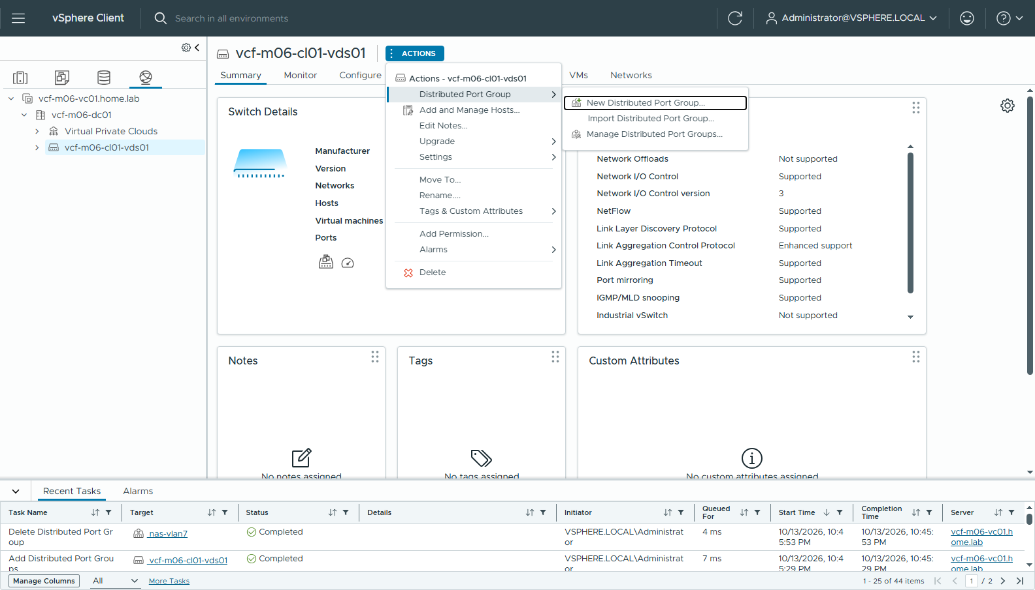
圖 2 101-vds-actions-new-pg
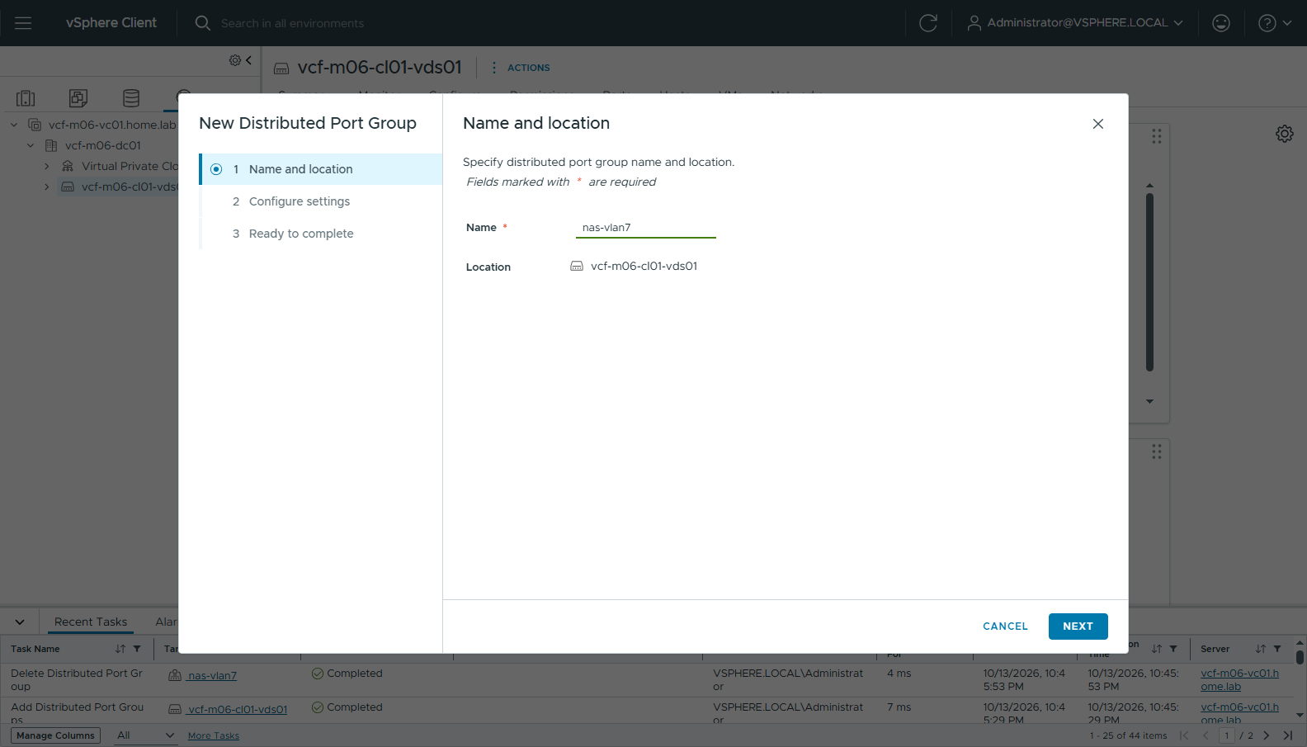
圖 3 102-pg-1-name
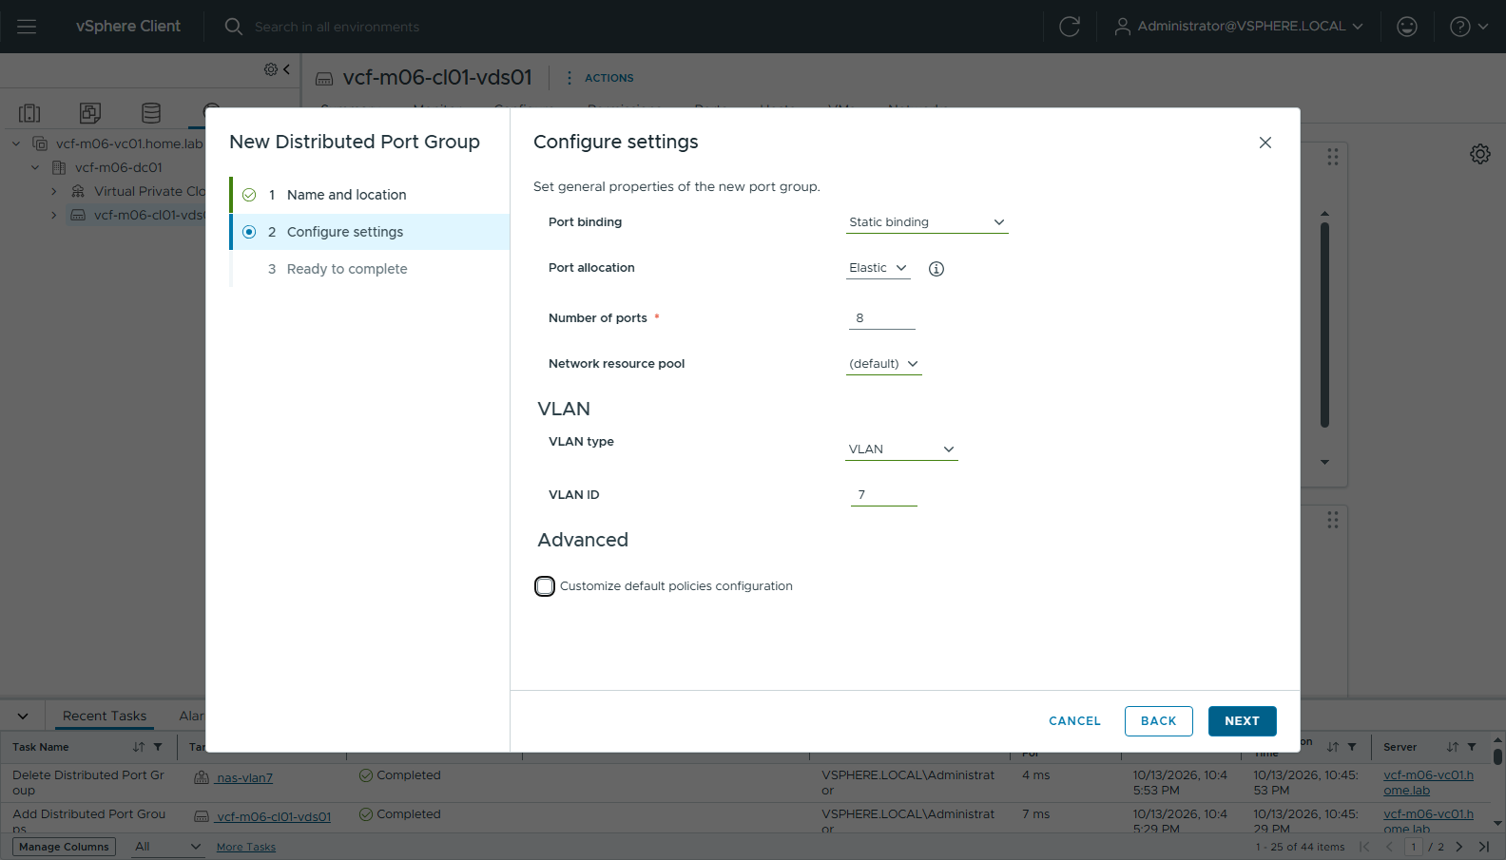
圖 4 103-pg-2-vlan7
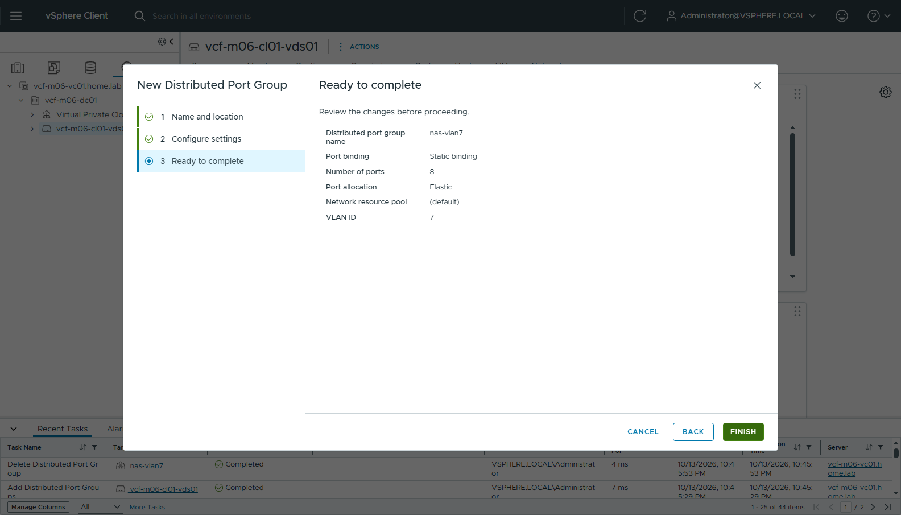
圖 5 104-pg-3-ready
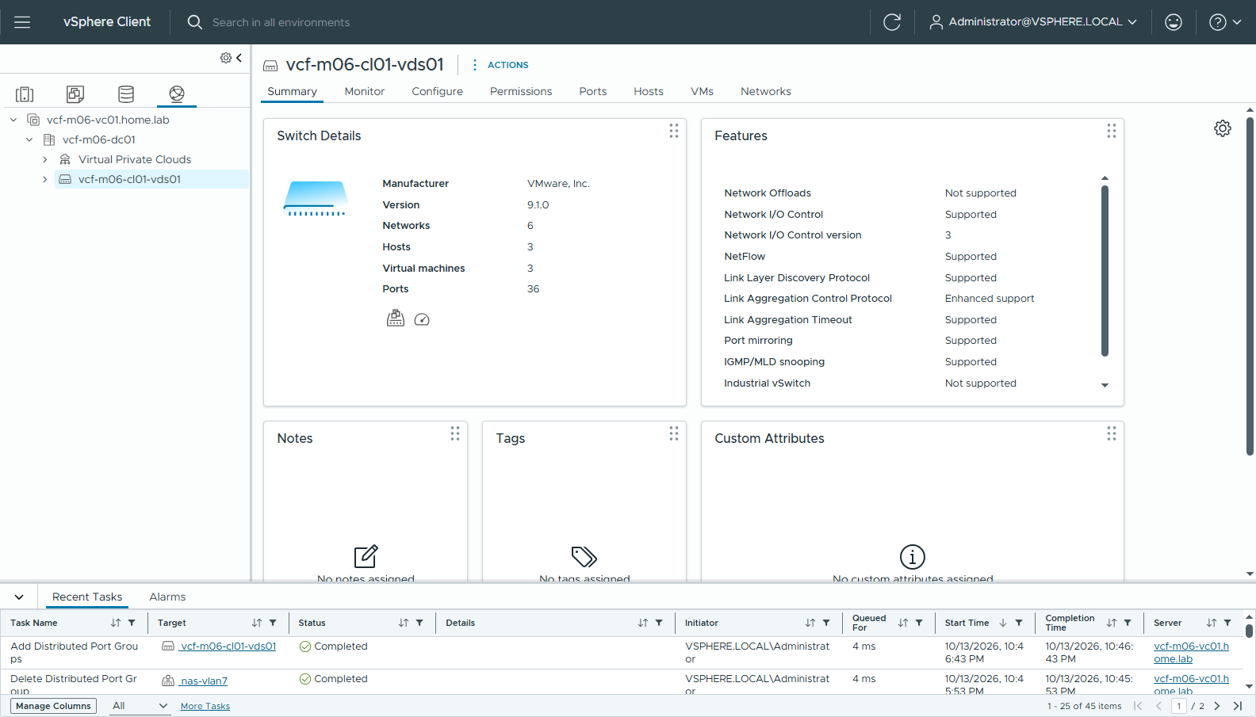
圖 6 105-pg-created
NFS 用的 port group 不需要 Promiscuous / Forged transmits（那是給 nested 的 Supervisor / VNA 用的）。

1-2 每台主機加 vmk3
主機 → Configure → Networking → VMkernel adapters → ADD NETWORKING：
精靈頁 | 設定
Connection type | VMkernel Network Adapter
Target device | Select an existing network → nas-vlan7
Port properties | 不勾任何服務（NFS 不需要勾 service；vMotion / vSAN 都不要）；MTU 選 Custom 填 1500（要和 NAS 一致；不選的話會沿用 VDS 的 MTU）
IPv4 settings | Static：192.168.17.21 / 255.255.255.0（esx02 = .22、esx03 = .23）。不要改 default gateway：NAS 和 vmk3 在同一段

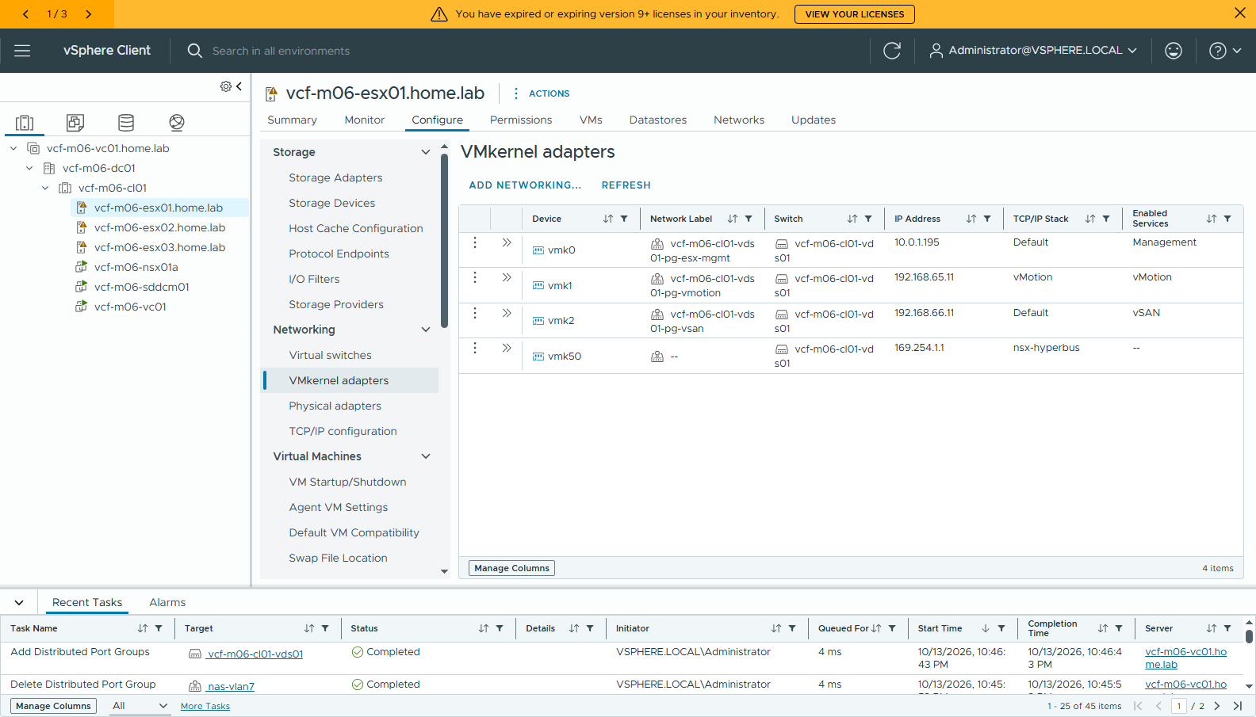
圖 7 110-vmk-list
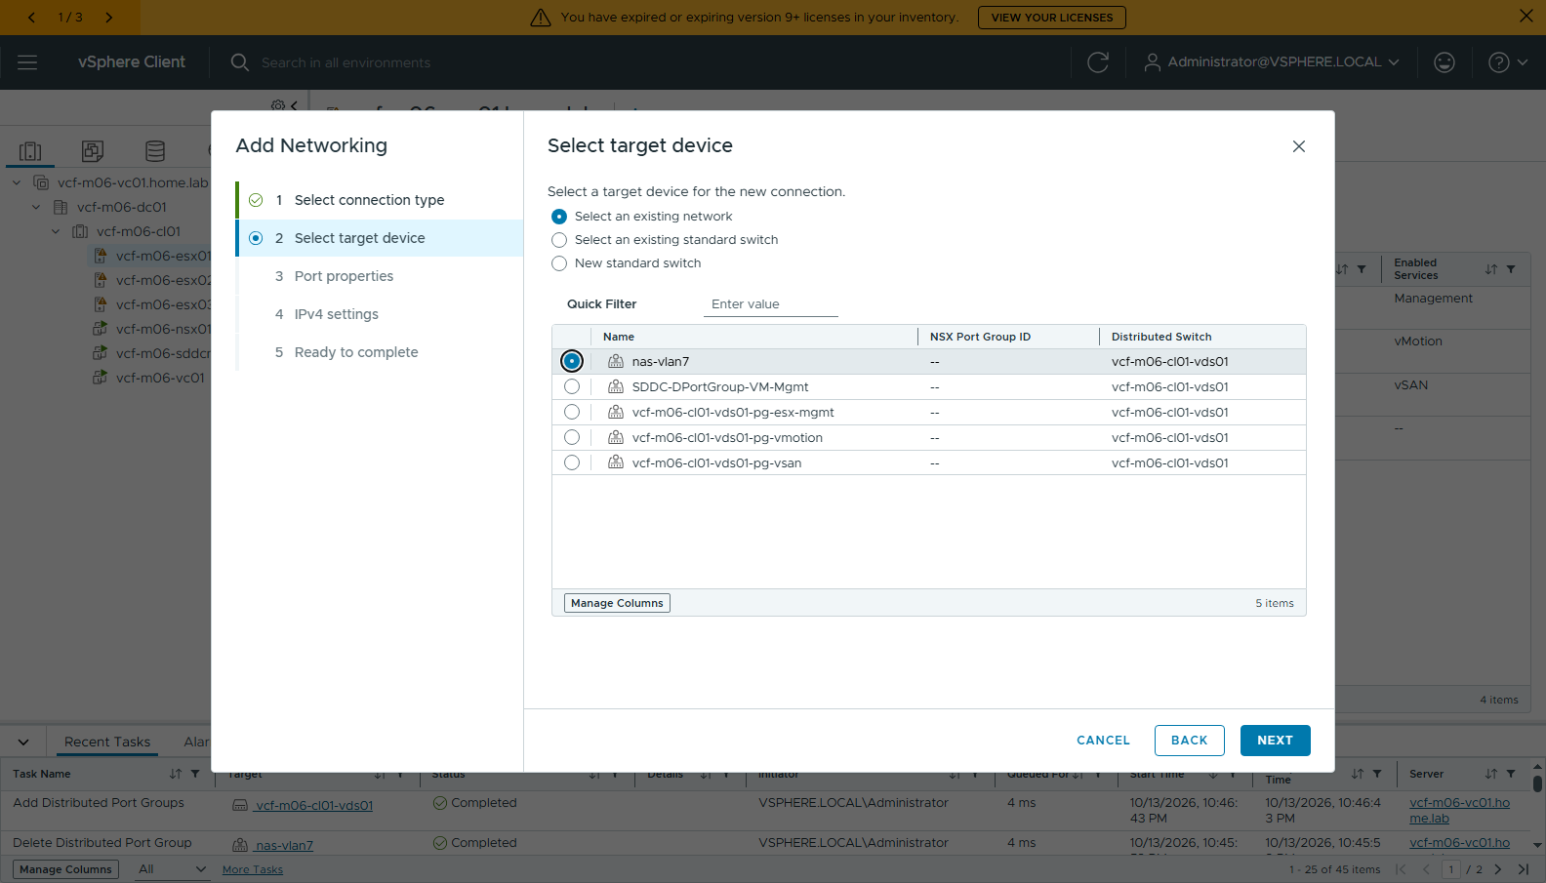
圖 8 111-vmk-target
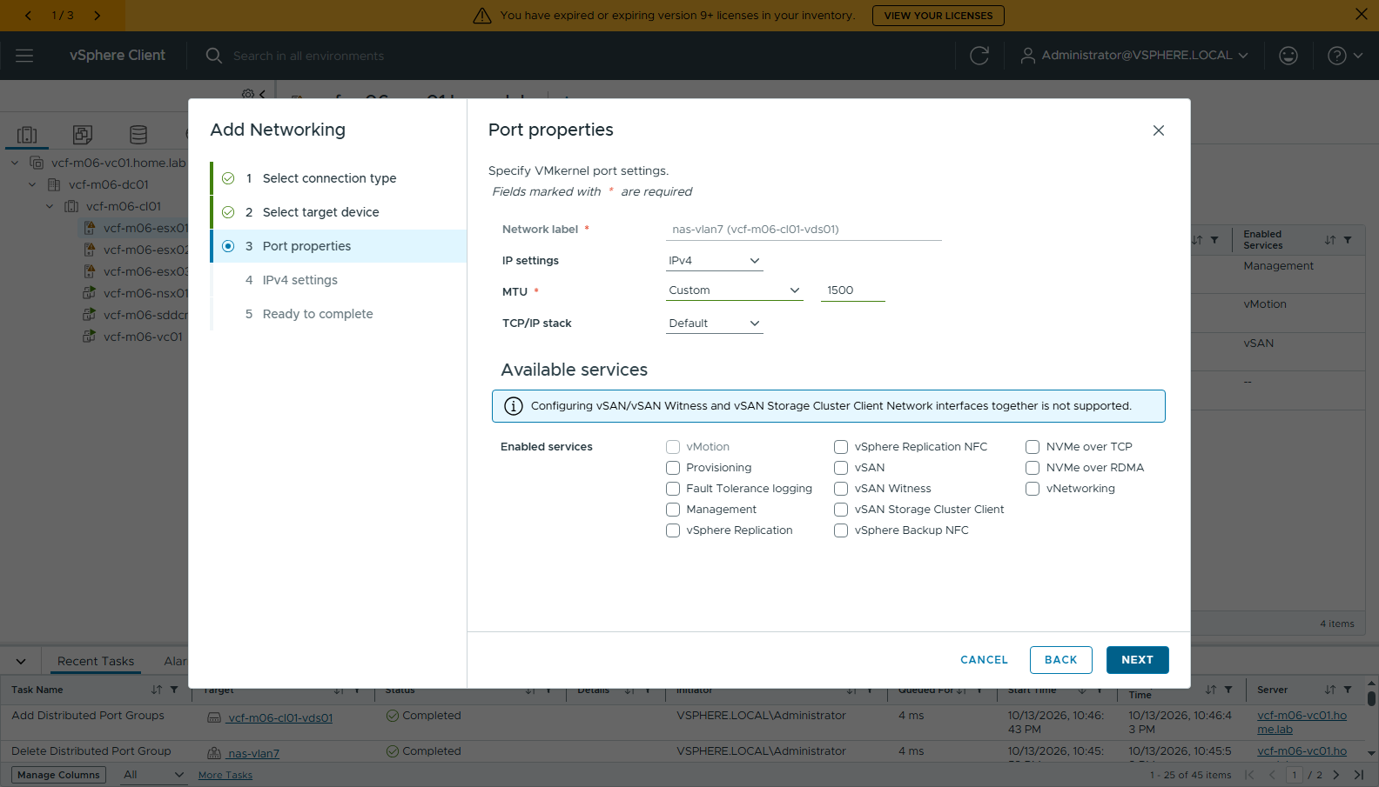
圖 9 112-vmk-port-props
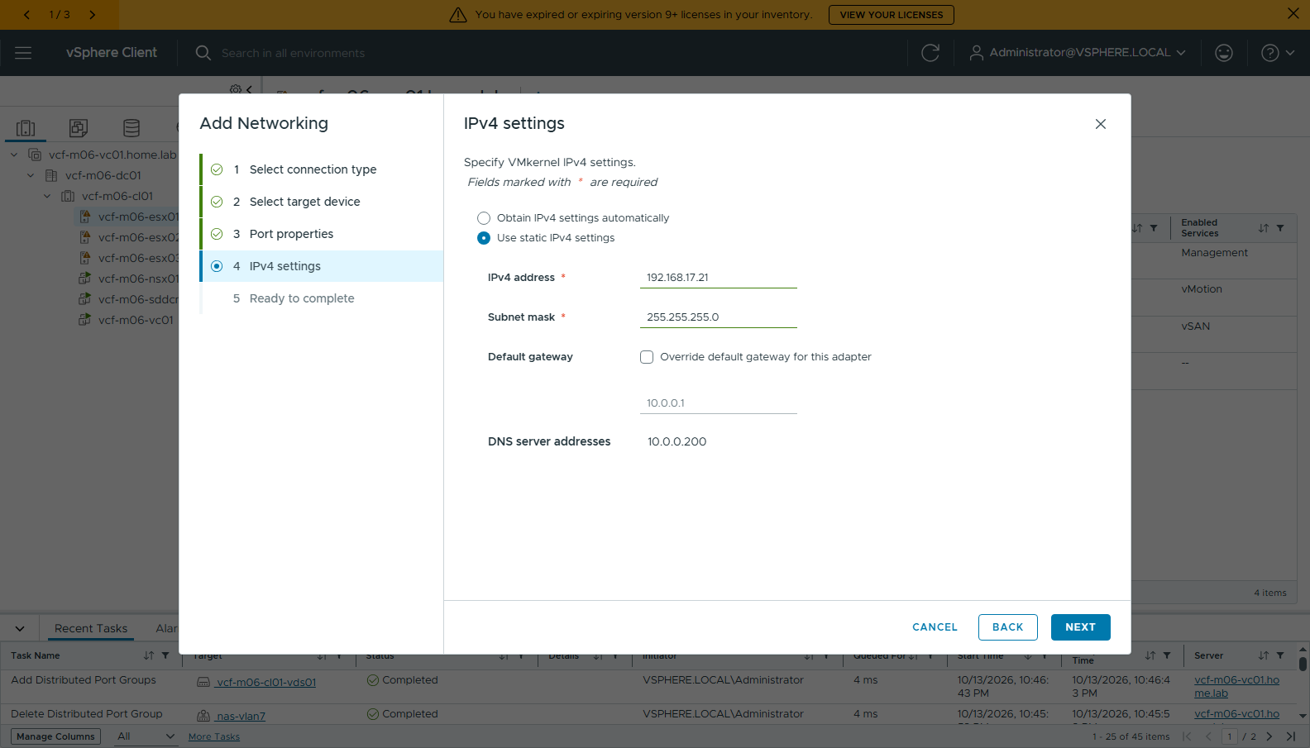
圖 10 113-vmk-ipv4
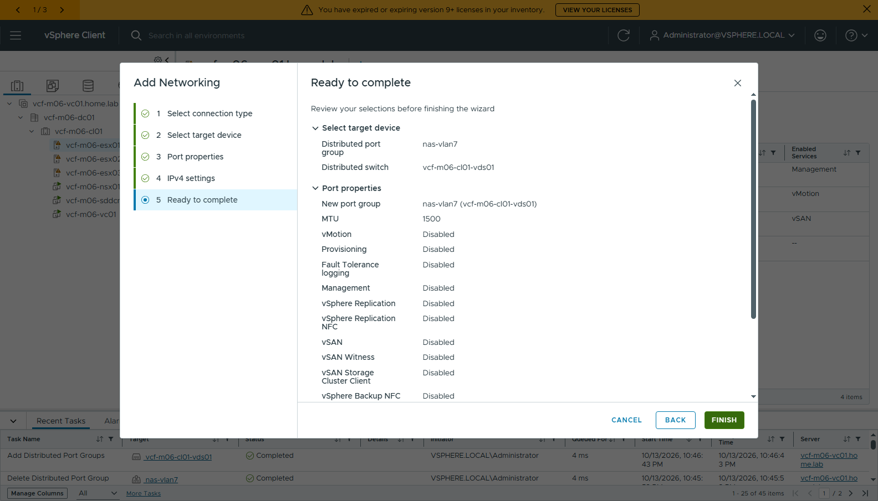
圖 11 114-vmk-ready
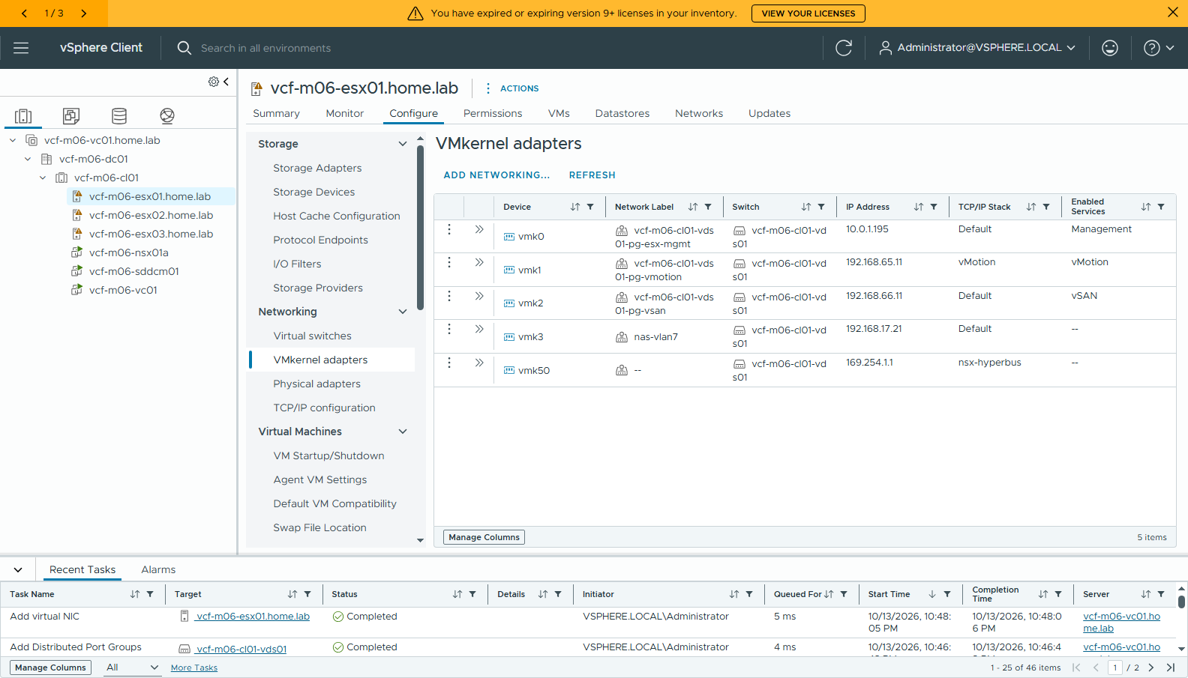
圖 12 115-vmk-added
三台做完，用 vmk3 ping NAS（nested ESX 的 SSH 是關的，用 PowerCLI Get-EsxCli -V2，scripts/Test-NasPing.ps1，cli/11-vmk3-ping.txt）：
vcf-m06-esx01.home.lab vmk3 -> 192.168.17.20 sent 3 / recv 3 rtt avg 504 us
vcf-m06-esx02.home.lab vmk3 -> 192.168.17.20 sent 3 / recv 3 rtt avg 603 us
vcf-m06-esx03.home.lab vmk3 -> 192.168.17.20 sent 3 / recv 3 rtt avg 556 us

1-3 NFS datastore nas-vks-ds（Vmknic binding = vmk3）
叢集 vcf-m06-cl01 → ACTIONS → Storage → New Datastore：
精靈頁 | 設定
Type | NFS
NFS version | NFS 3
Name and configuration | Name nas-vks-ds、Folder /export/vks-ds、Server 192.168.17.20、勾 Vmknic binding
Hosts accessibility | Select all（3 台）
Vmknic bindings | Vmknics on all hosts → vmk3

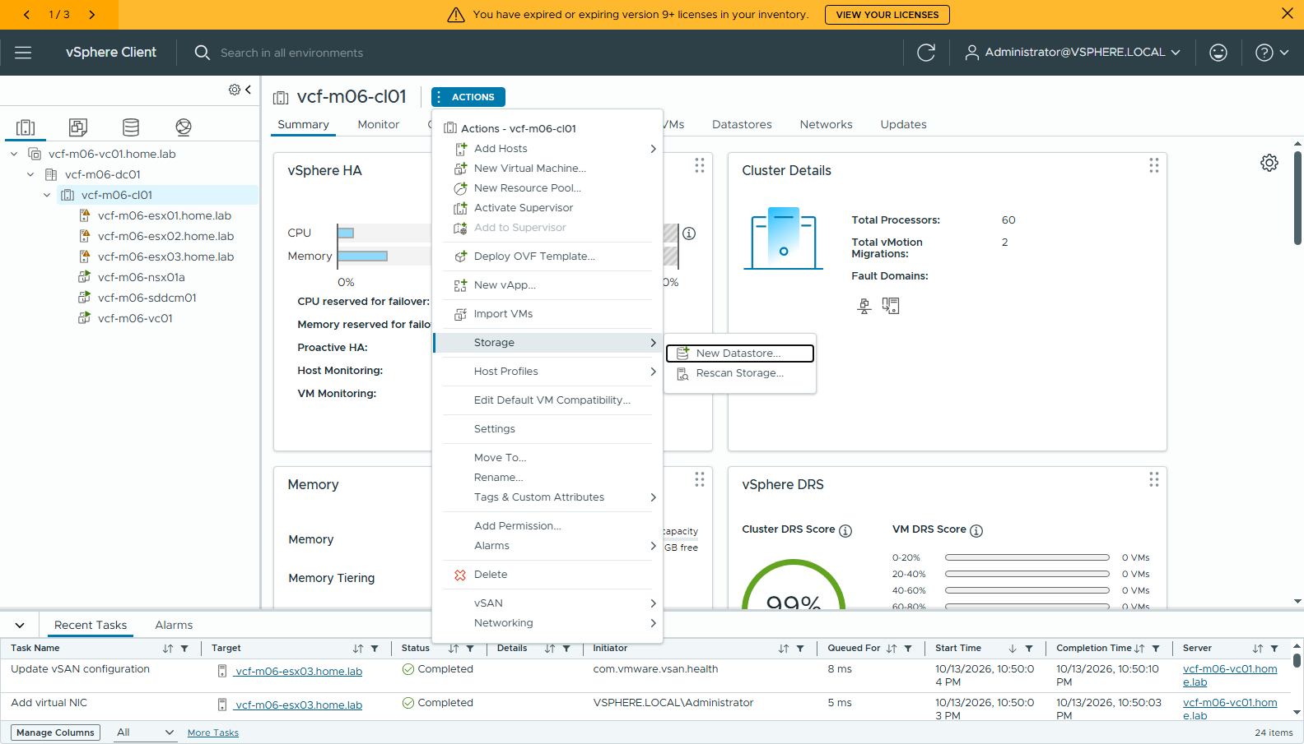
圖 13 120-cluster-actions-new-datastore
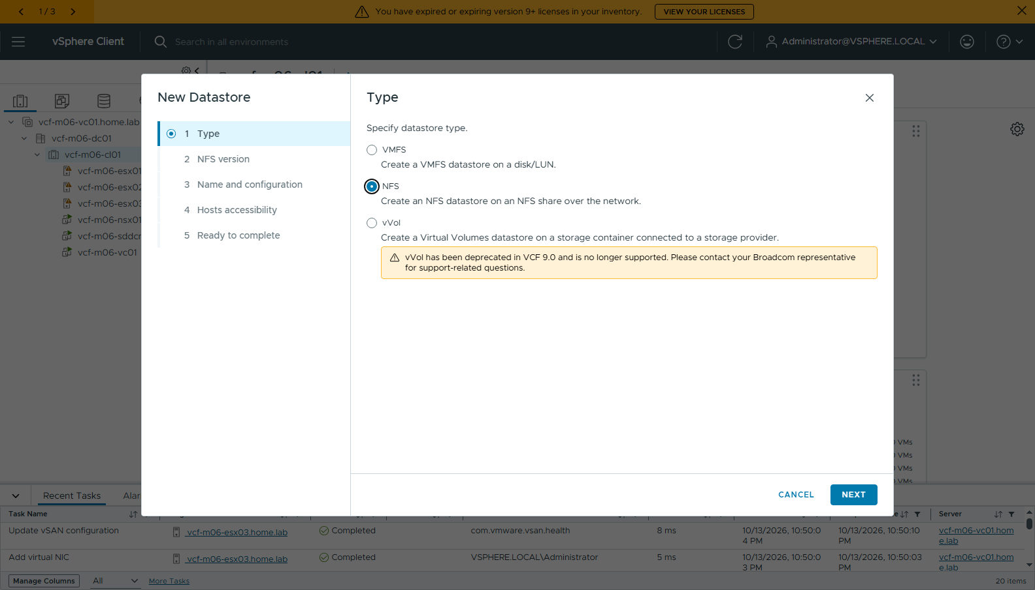
圖 14 121-ds-1-type-nfs
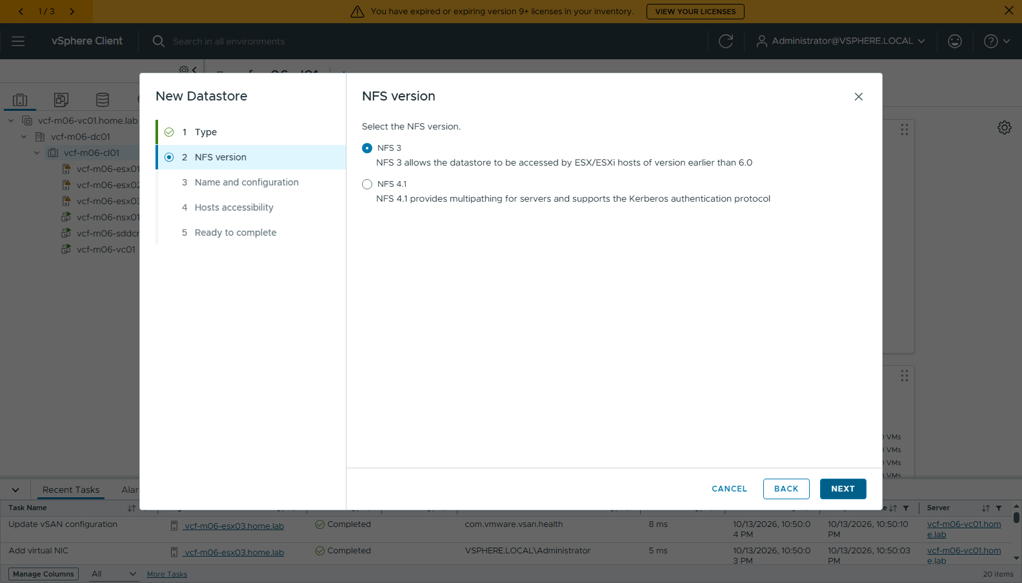
圖 15 122-ds-2-nfs3
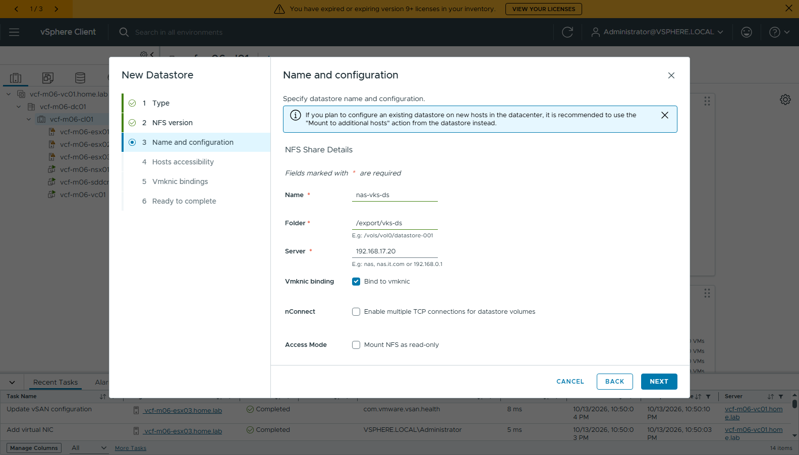
圖 16 123-ds-3-name-config
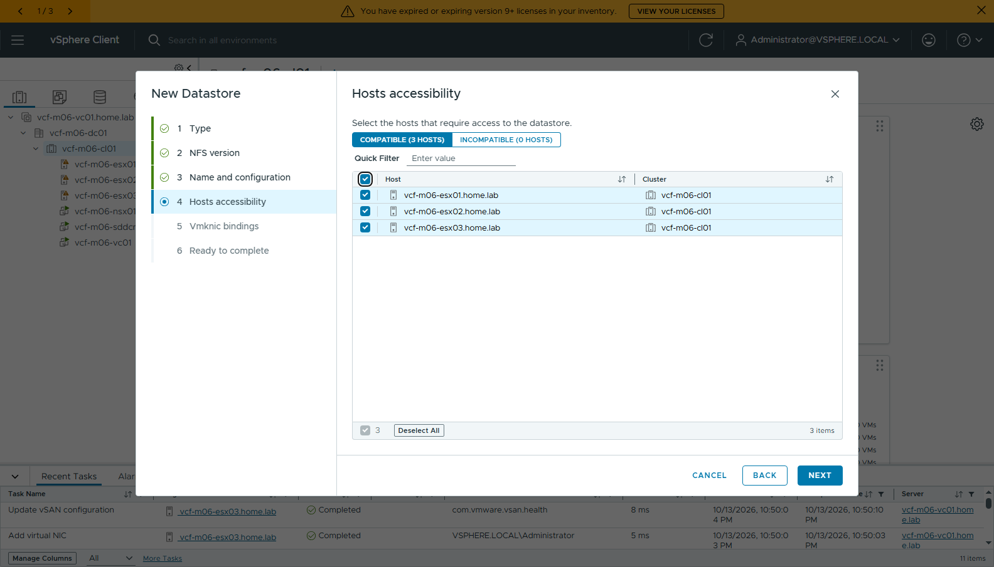
圖 17 124-ds-4-hosts
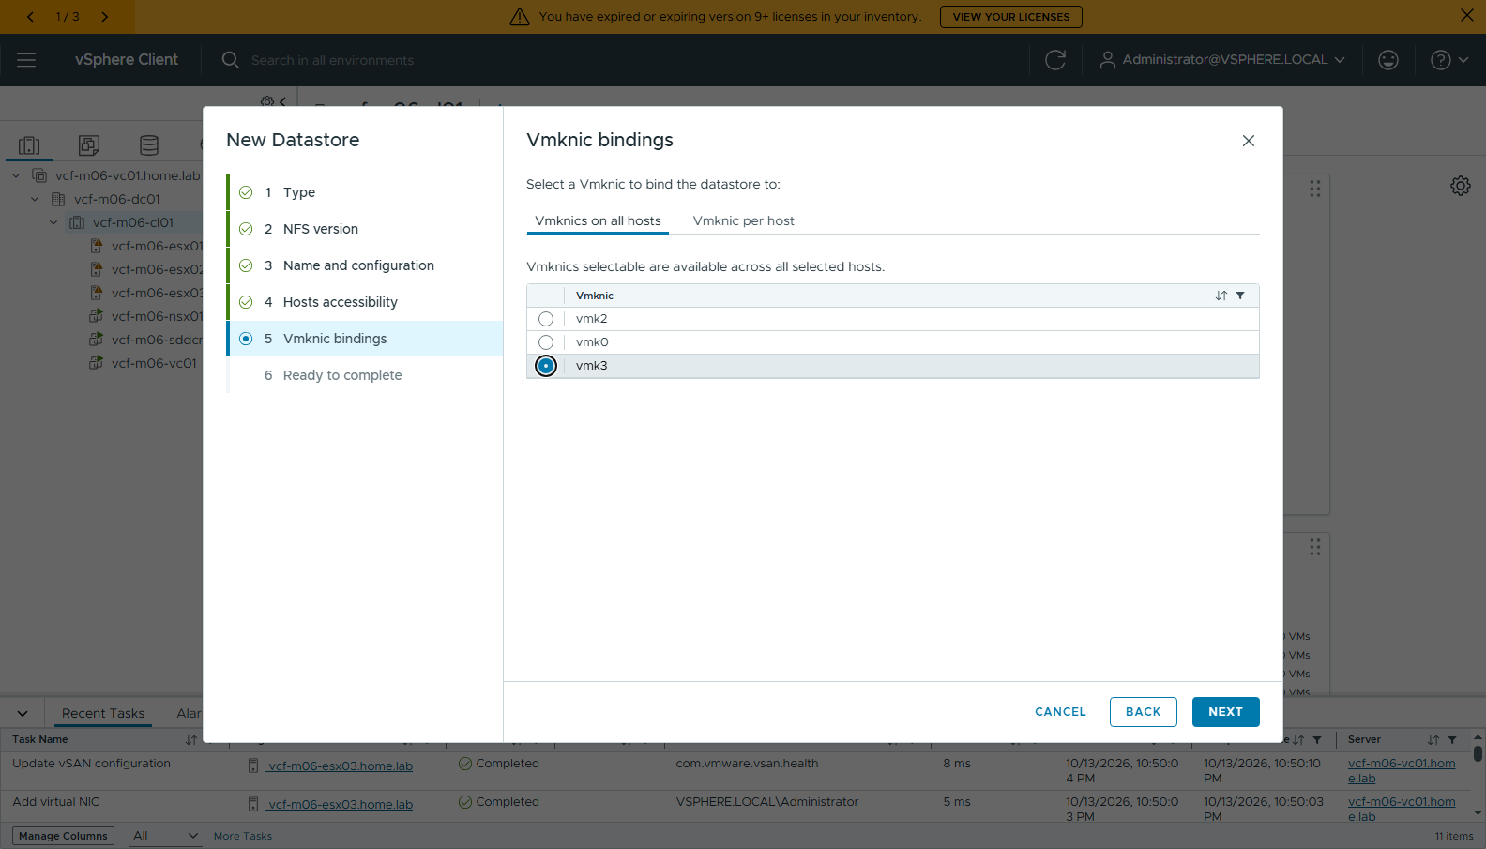
圖 18 125-ds-5-vmknic-vmk3
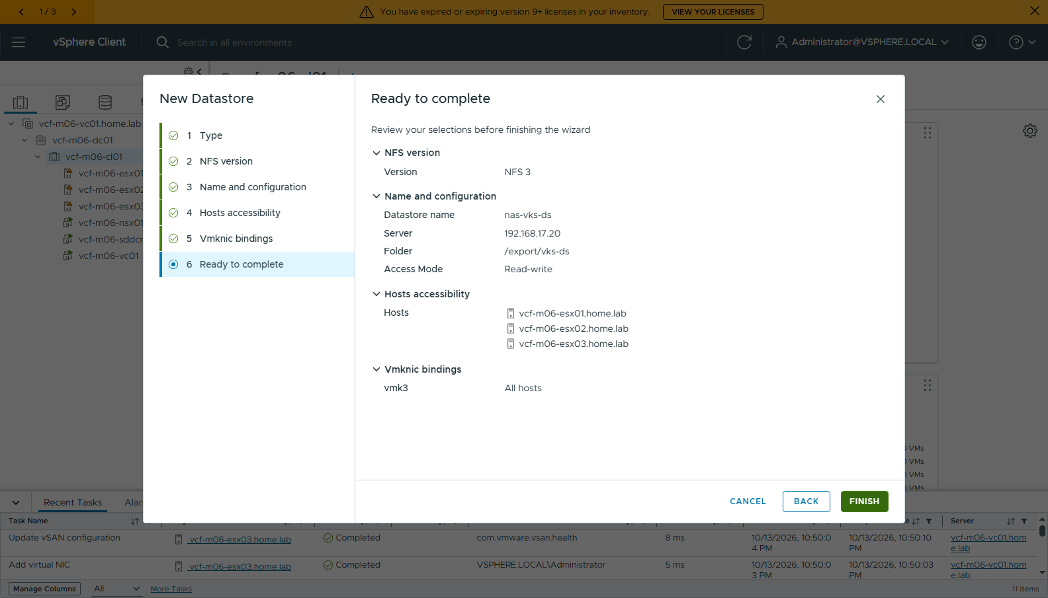
圖 19 126-ds-6-ready
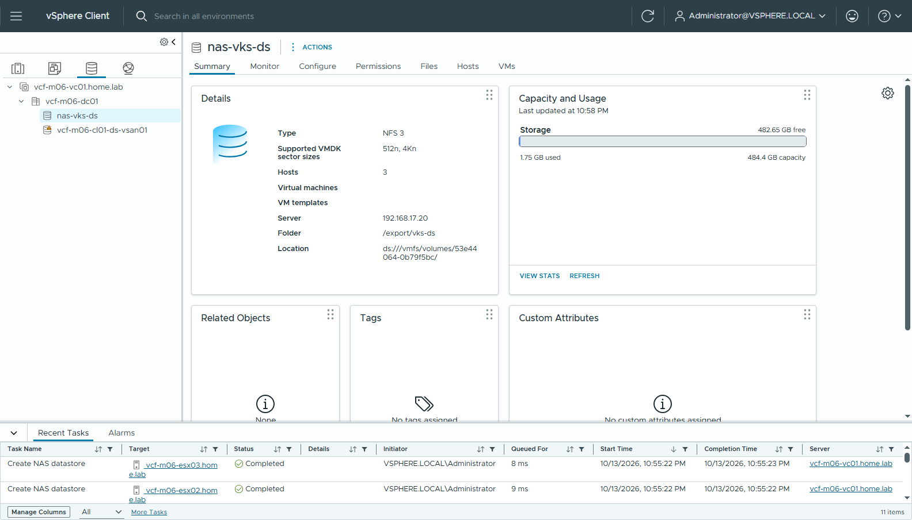
圖 20 127-ds-summary
🔑 Vmknic binding 是讓 NFS 固定走 vmk3 的關鍵。不勾的話 ESXi 依路由表選介面；vmk3 和 NAS 同網段時通常也會走 vmk3，但綁定之後就不會因為路由改變而改走 vmk0（管理網段）。
ESXi 端確認（cli/12-esx-nfs.txt）：每台的 NFS 連線來源都是自己的 vmk3：
### vcf-m06-esx01.home.lab
nfs nas-vks-ds 192.168.17.20:/export/vks-ds accessible=true mounted=true
vmk3 192.168.17.21/255.255.255.0
tcp 192.168.17.21:728 -> 192.168.17.20:2049 ESTABLISHED
（esx02 = 192.168.17.22、esx03 = 192.168.17.23，同上）

1-4 Tag：vks-storage / nas
Tags & Custom Attributes → Tags → NEW：Name nas → Create New Category：vks-storage、One tag、Associable Object Types 只勾 Datastore → CREATE → CREATE。再到 nas-vks-ds → ACTIONS → Tags & Custom Attributes → Assign Tag → nas。
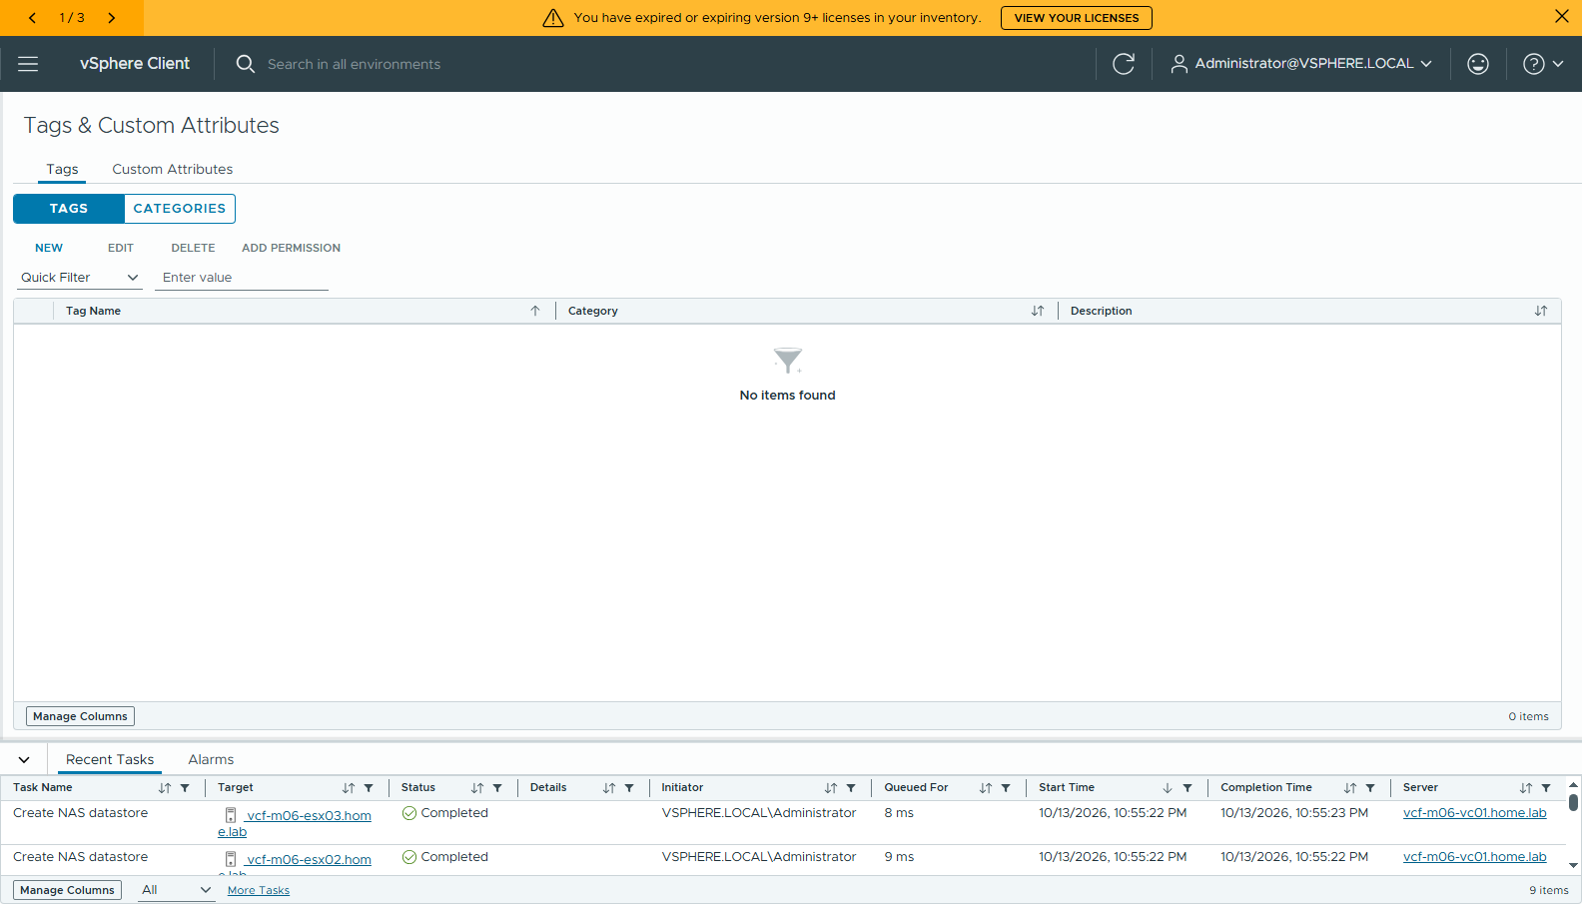
圖 21 130-tags-home
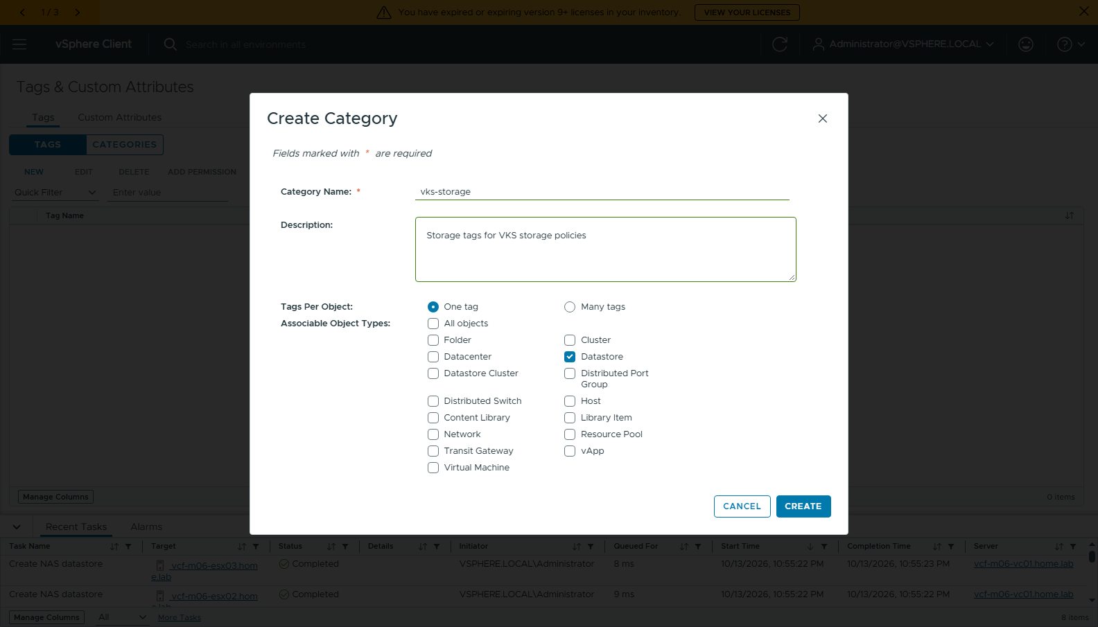
圖 22 131-tag-new-category
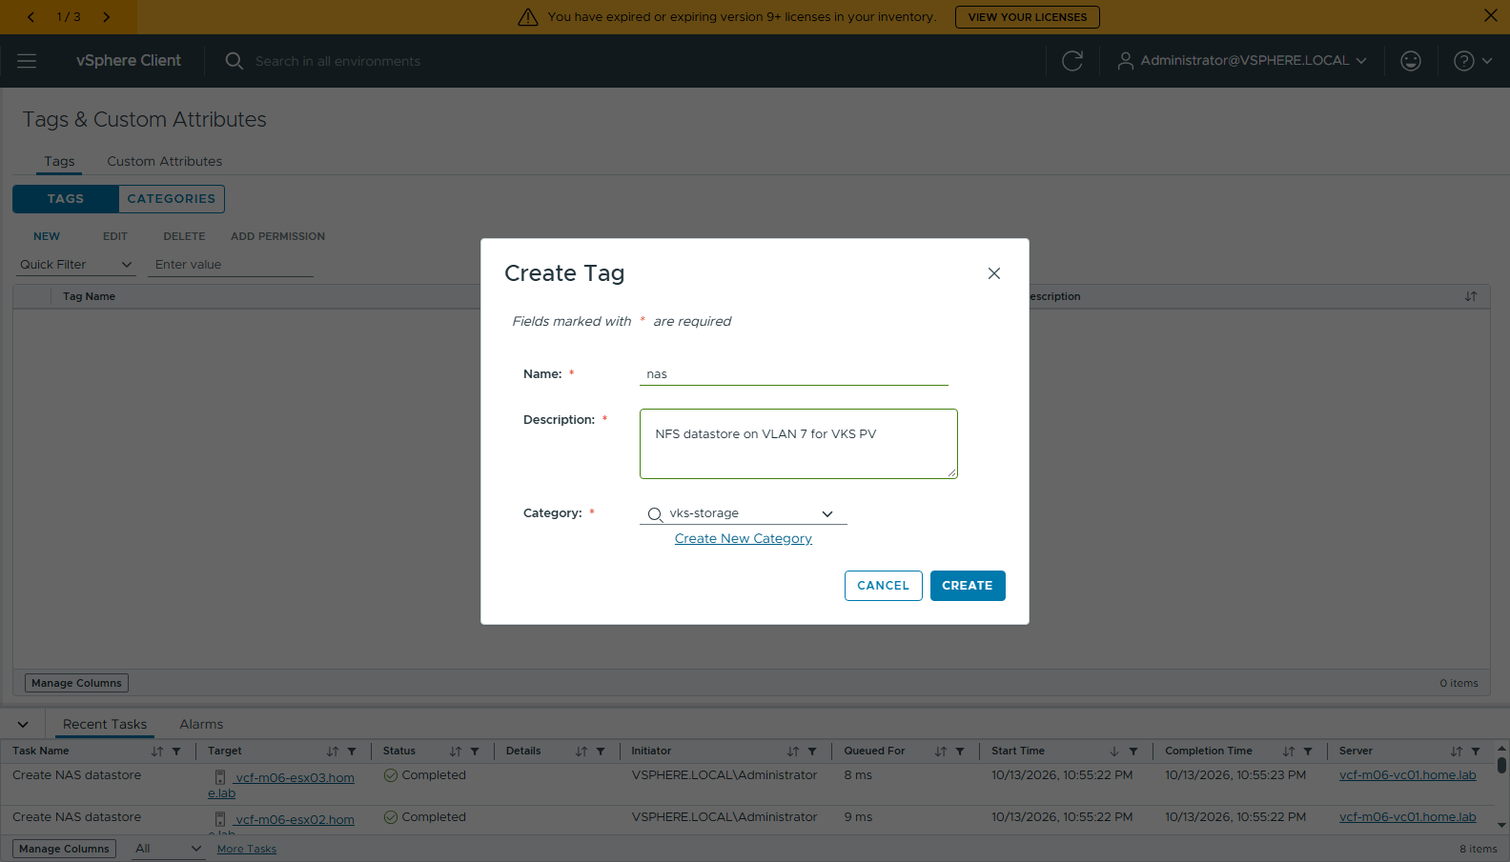
圖 23 132-tag-create-nas
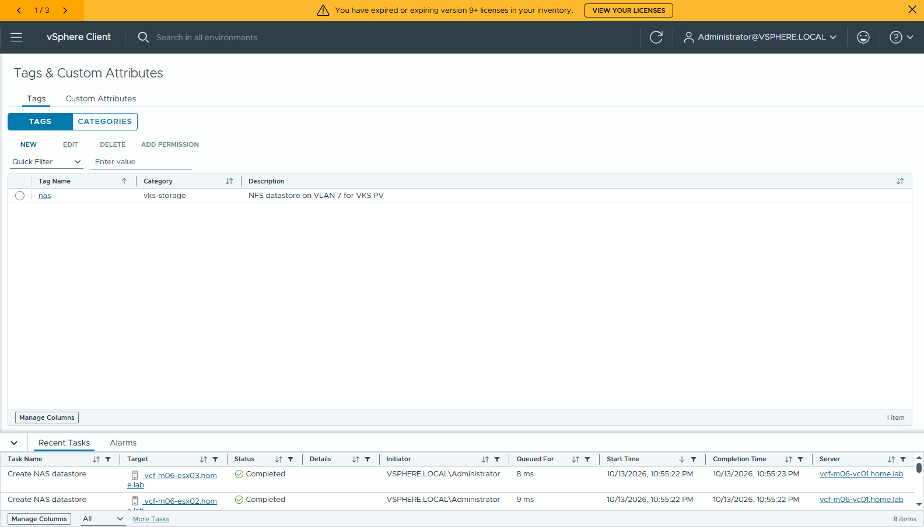
圖 24 133-tag-created
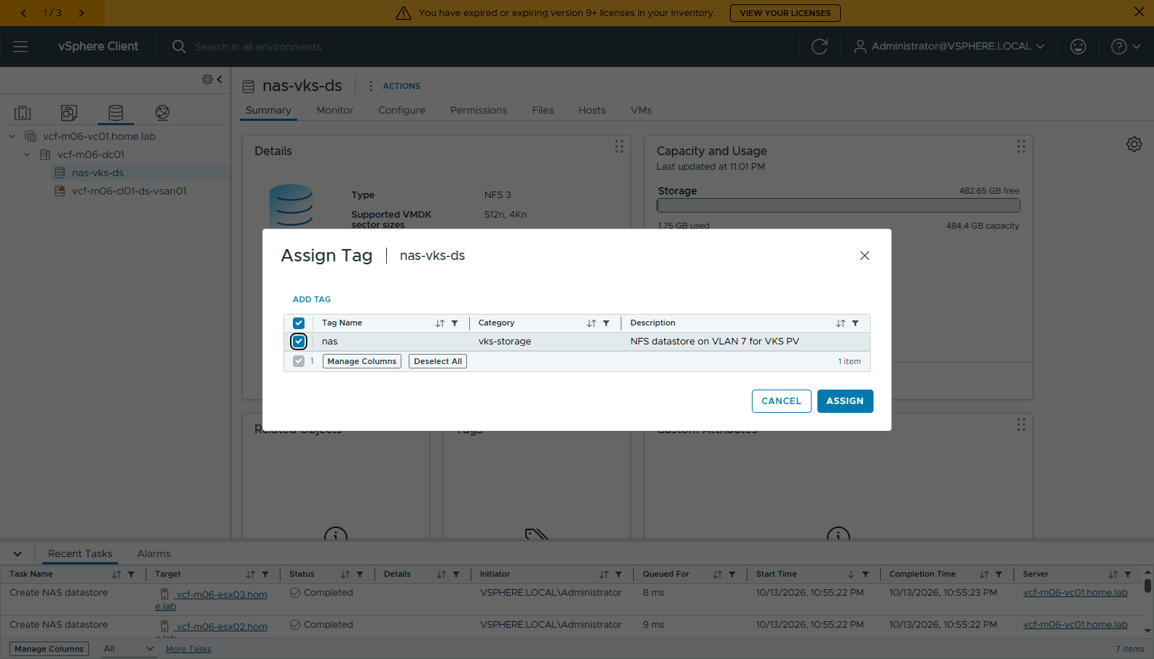
圖 25 134-ds-assign-tag
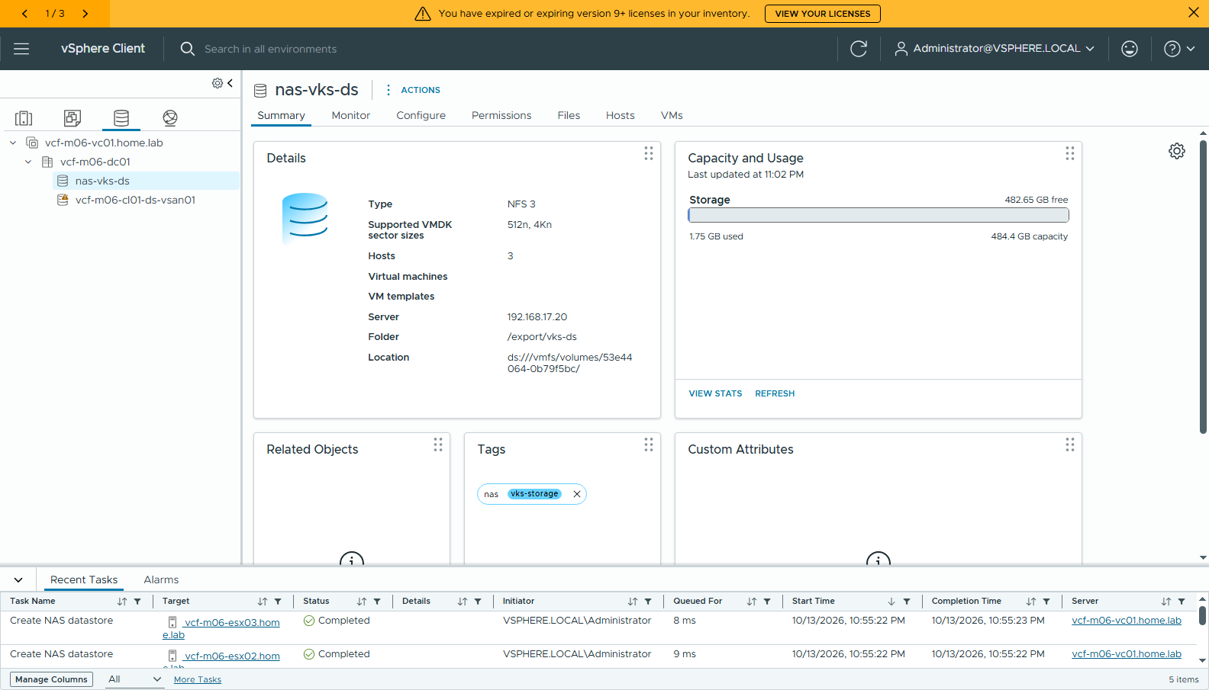
圖 26 135-ds-tag-assigned

1-5 Storage policy vks-nas
Policies and Profiles → VM Storage Policies → CREATE：
精靈頁 | 設定
Name and description | Name vks-nas，K8s Compliant Name 自己填 vks-nas（不會自動帶出；VKS 的 StorageClass 就叫這個名字）
Policy structure | 只勾 Enable tag based placement rules
Tag based placement | Tag category vks-storage → Use storage tagged with → BROWSE TAGS → nas
Storage compatibility | 只有 nas-vks-ds（NFS 3）——vSAN 不在清單裡就對了

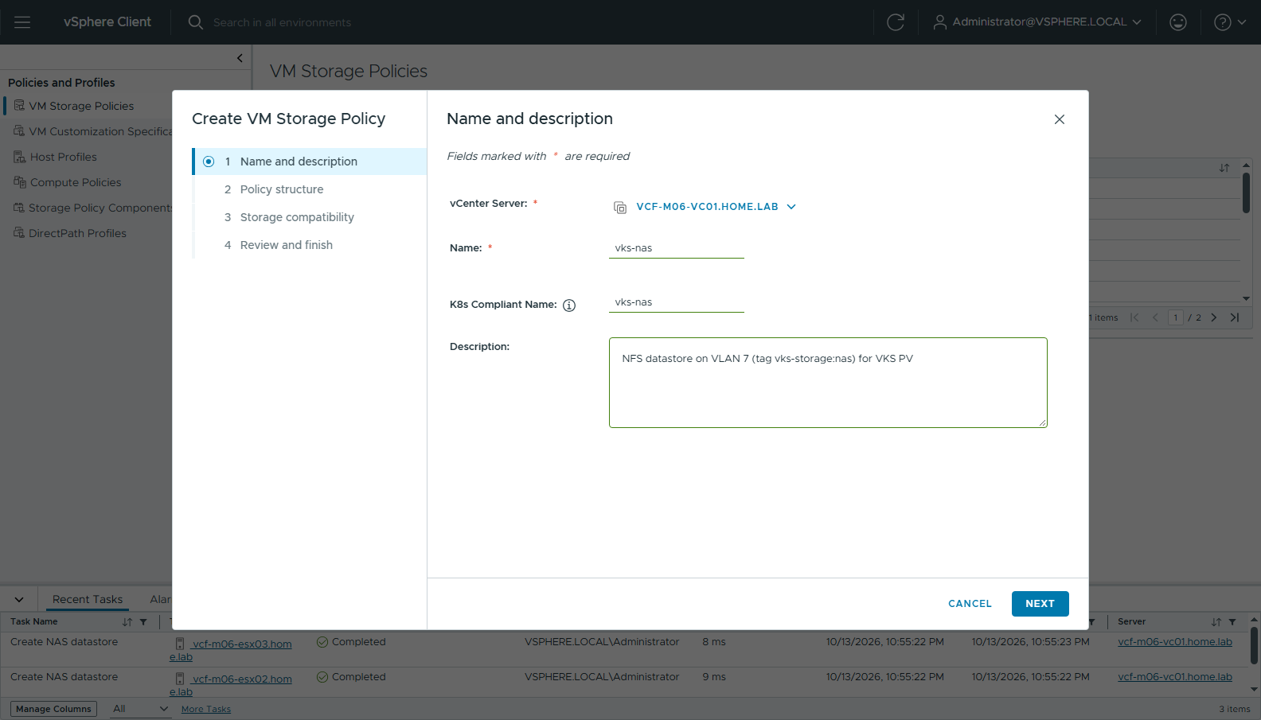
圖 27 140-policy-name
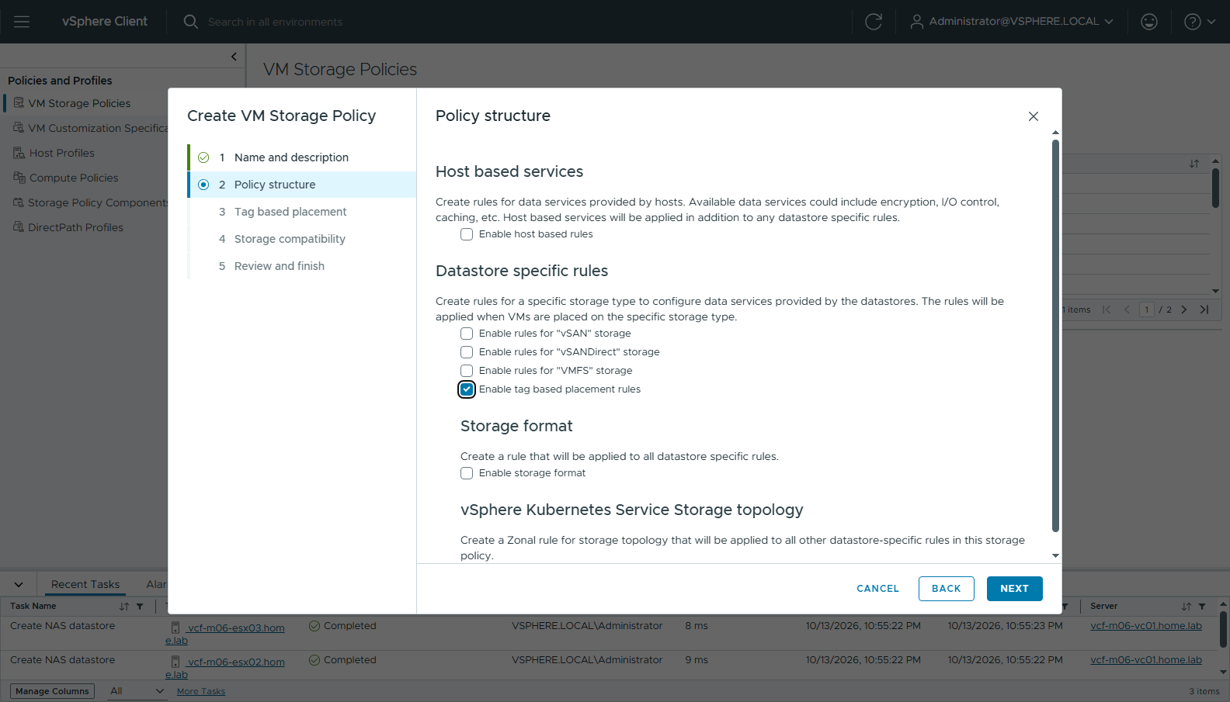
圖 28 141-policy-structure-tag
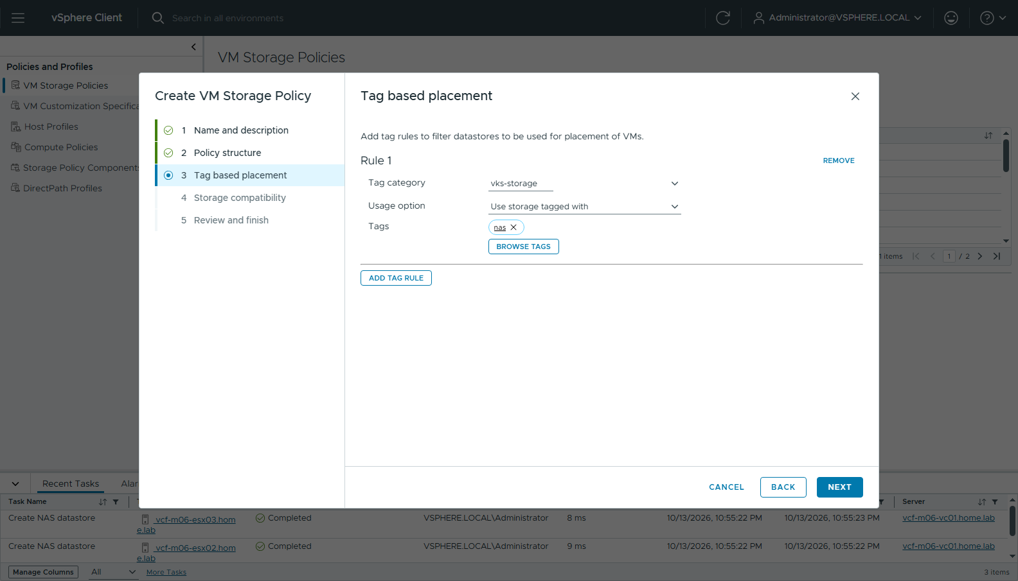
圖 29 142-policy-tag-rule
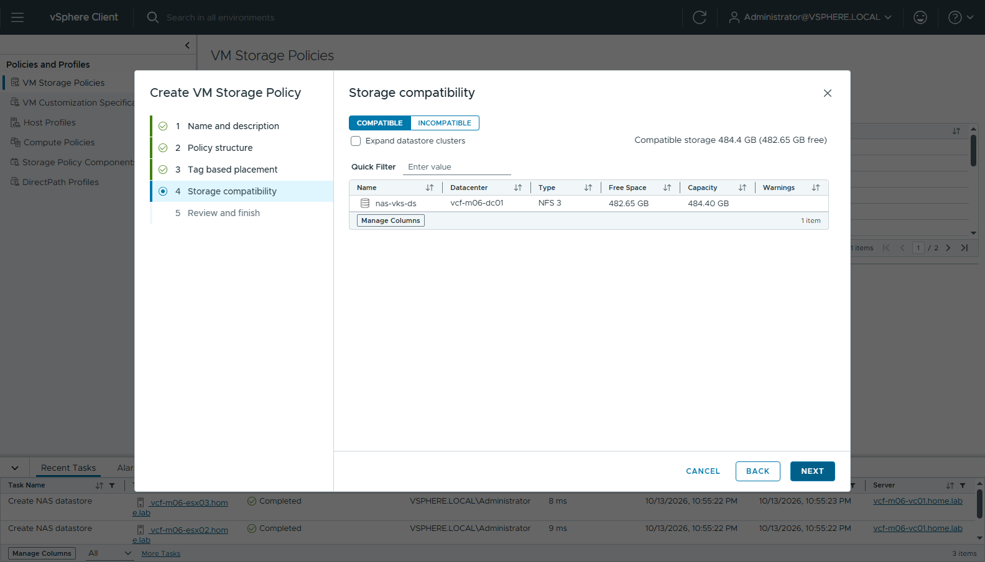
圖 30 143-policy-storage-compat
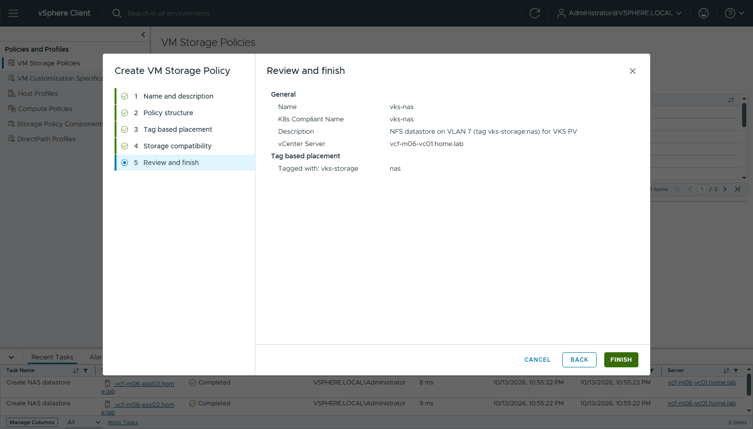
圖 31 144-policy-review
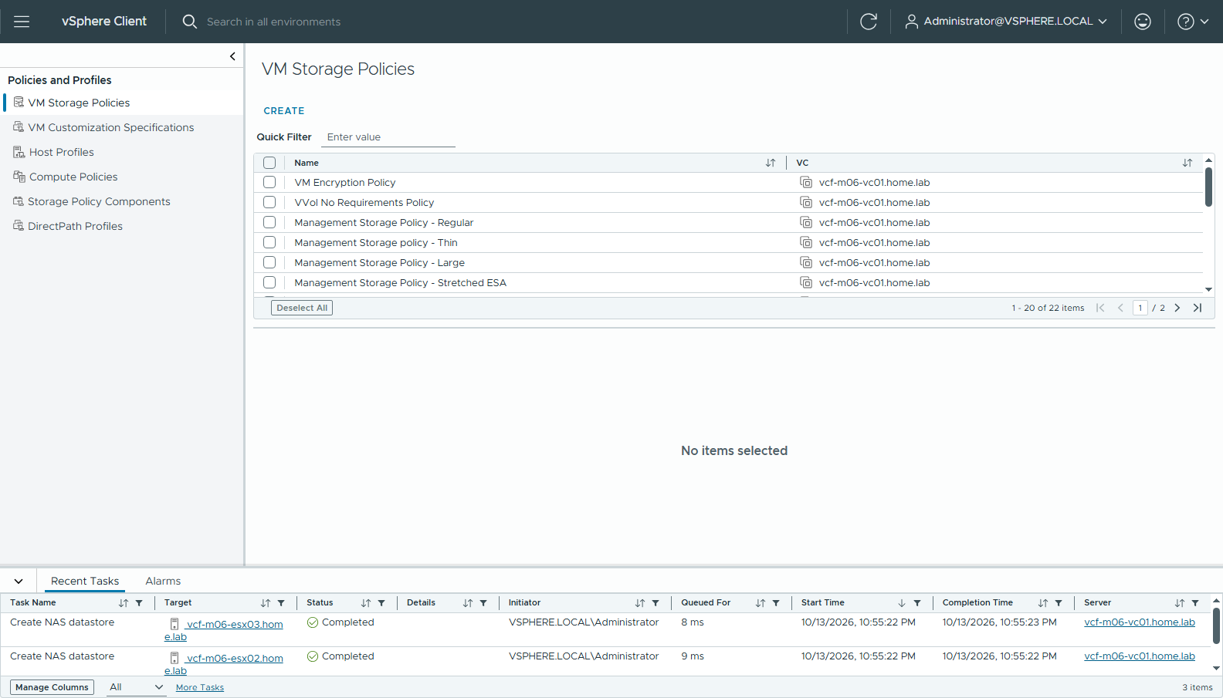
圖 32 145-policy-created
到這裡 NFS 這條線已經完成，NSX 完全沒有為 NFS 做任何設定。
---

步驟 2：Transit Gateway + VNA（UI）
Networks → Transit Gateways：bring-up 已建立 Default Transit Gateway，Connection 是 None → SETUP NETWORK CONNECTIVITY：
頁 | 設定
1 Transit Gateway Connectivity | VLAN-backed 只有 Distributed VLAN Connection；NEXT 時的 *Networking Prerequisites* 勾 Select All → CONTINUE
2 External Network Connectivity | VLAN ID 6；Gateway CIDR 192.168.16.254/24（輸入後按 Enter）；External IP Blocks → Create New vks-block = 192.168.16.0/24，Excluded 192.168.16.240-192.168.16.254
3 VPC Services | VNA cluster vks-vna、Form Factor Large；ADD 節點 vcf-m06-vna01a.home.lab、cluster vcf-m06-cl01、vSAN、Static 10.0.1.209/23、gw 10.0.0.1、port group SDDC-DPortGroup-VM-Mgmt
4 Review and Deploy | DEPLOY

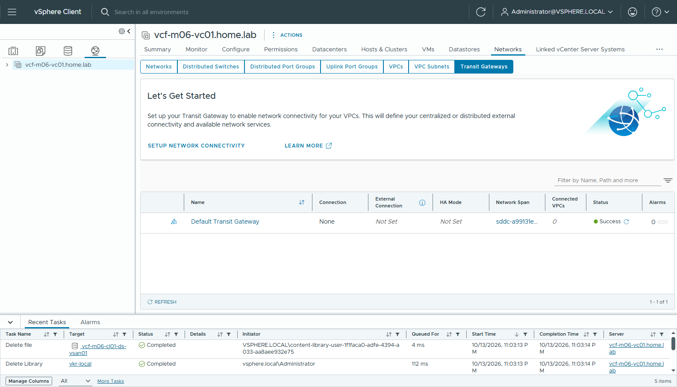
圖 33 230-transit-gateways
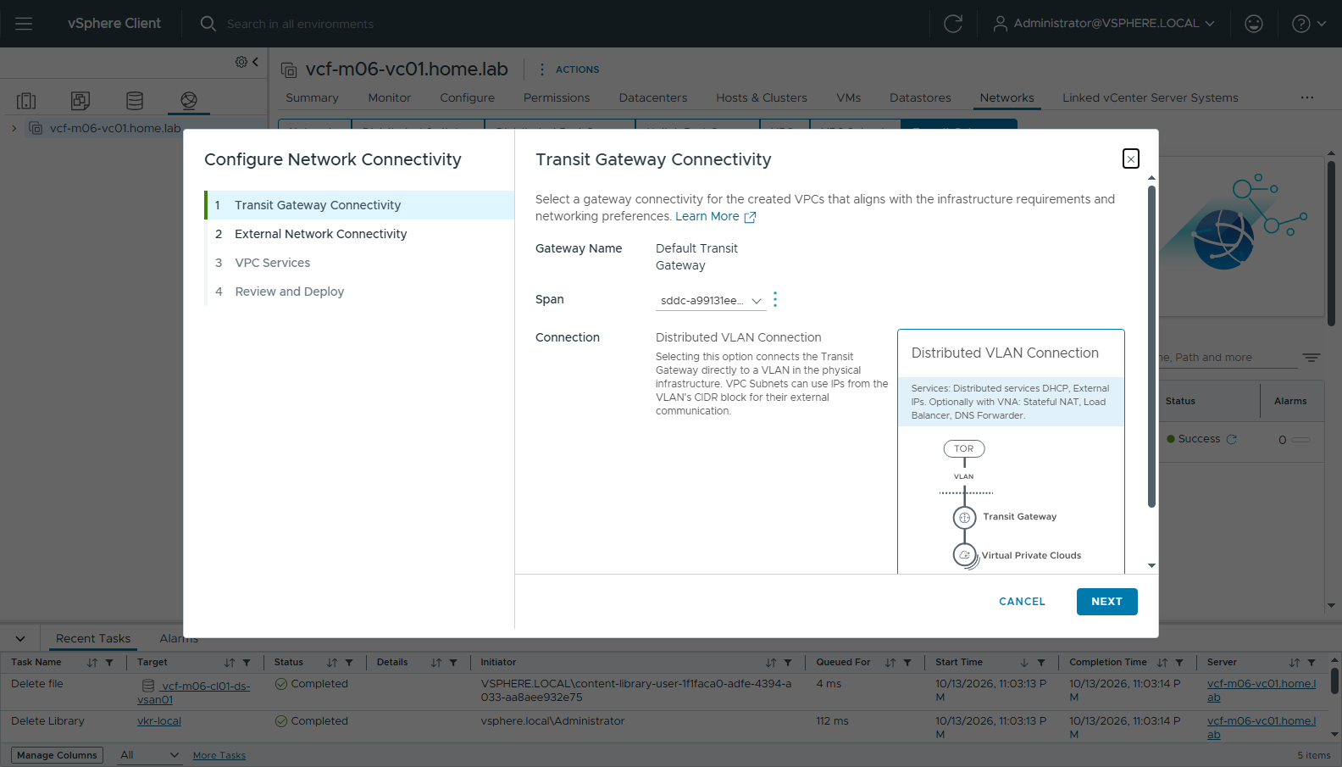
圖 34 231-setup-p1-distributed-vlan
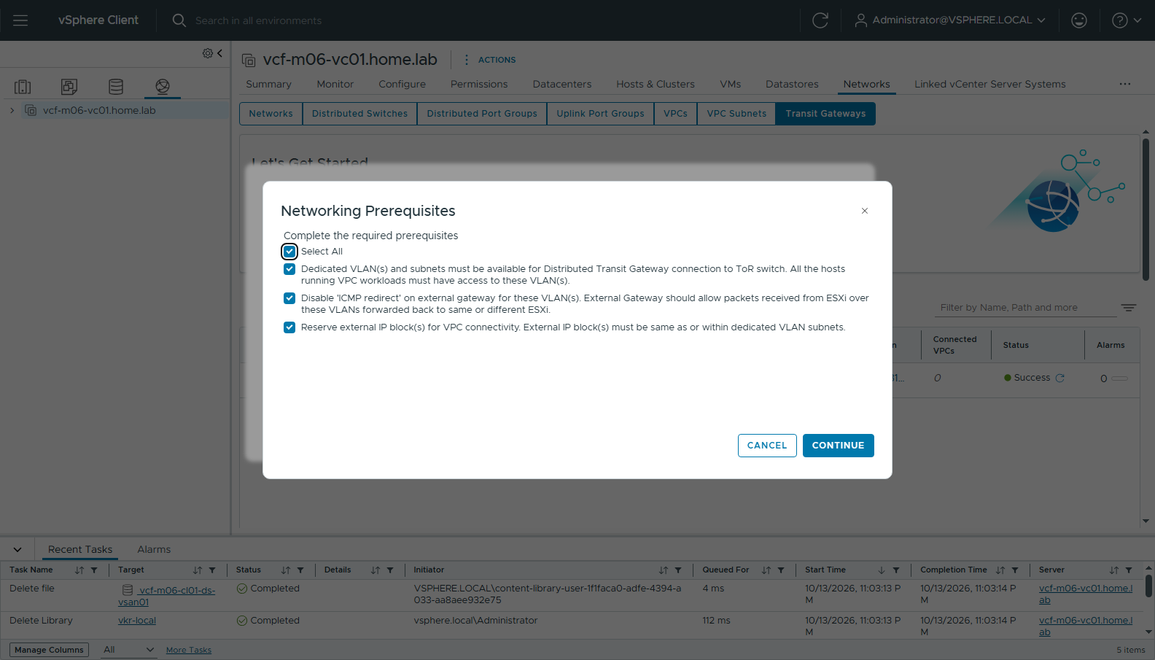
圖 35 232-setup-prereq
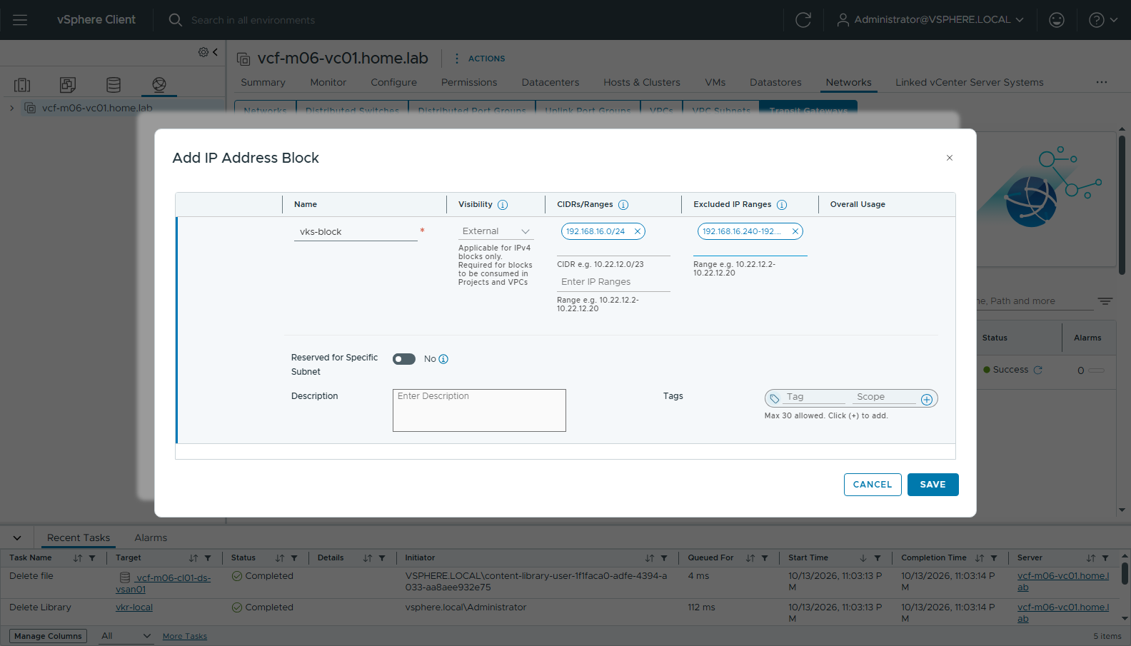
圖 36 233-ipblock-vks-block
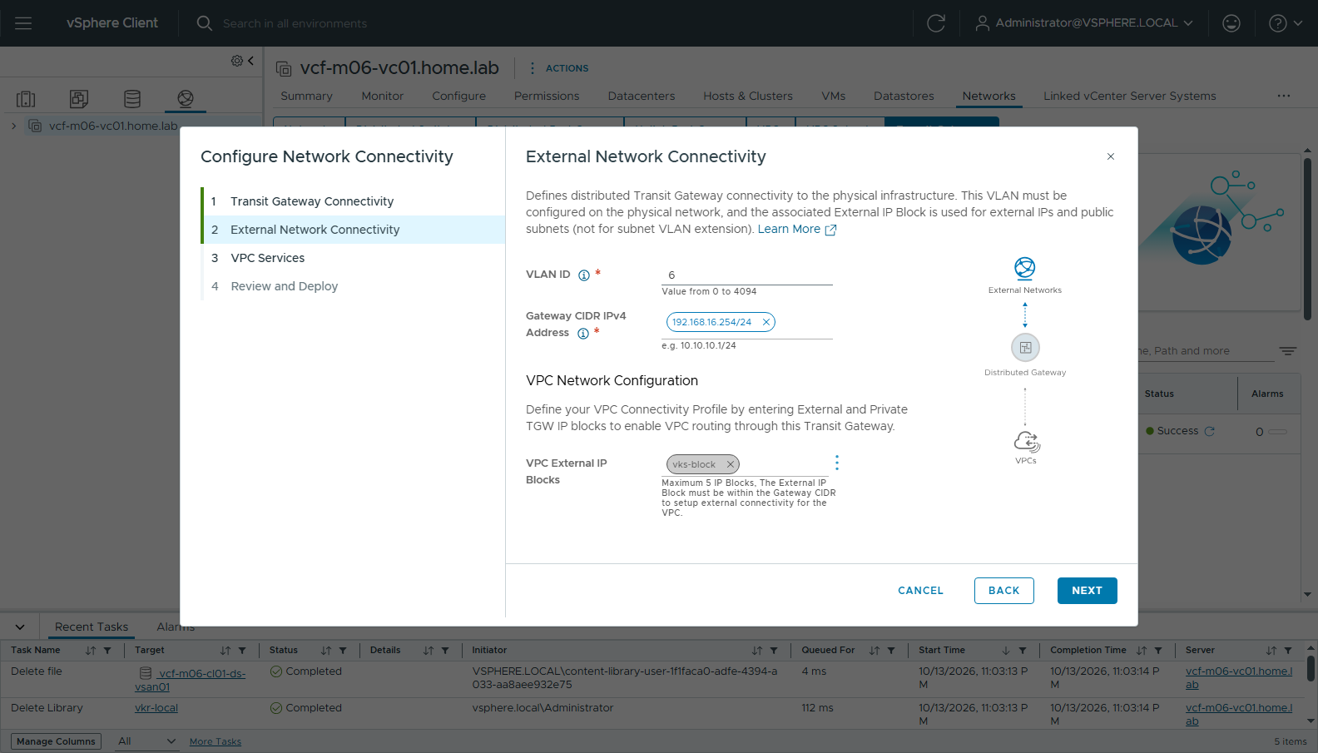
圖 37 234-setup-p2-external
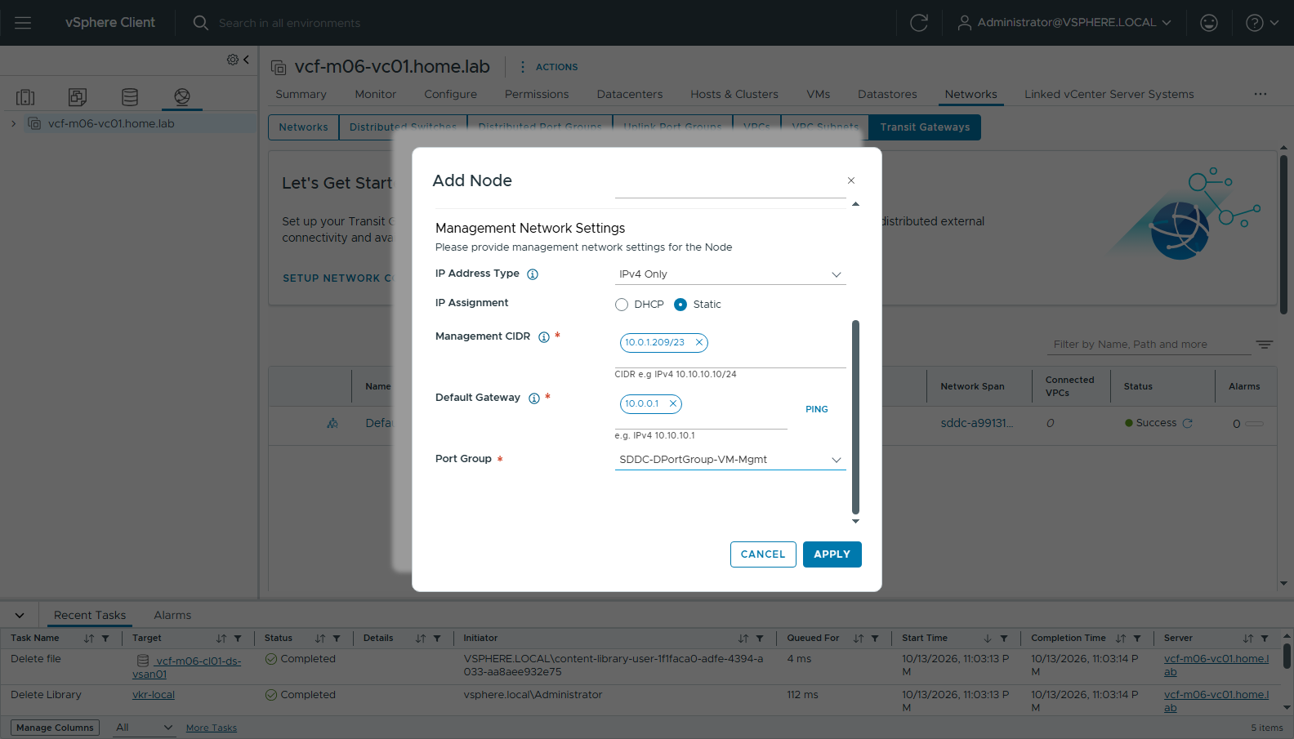
圖 38 235-vna-add-node
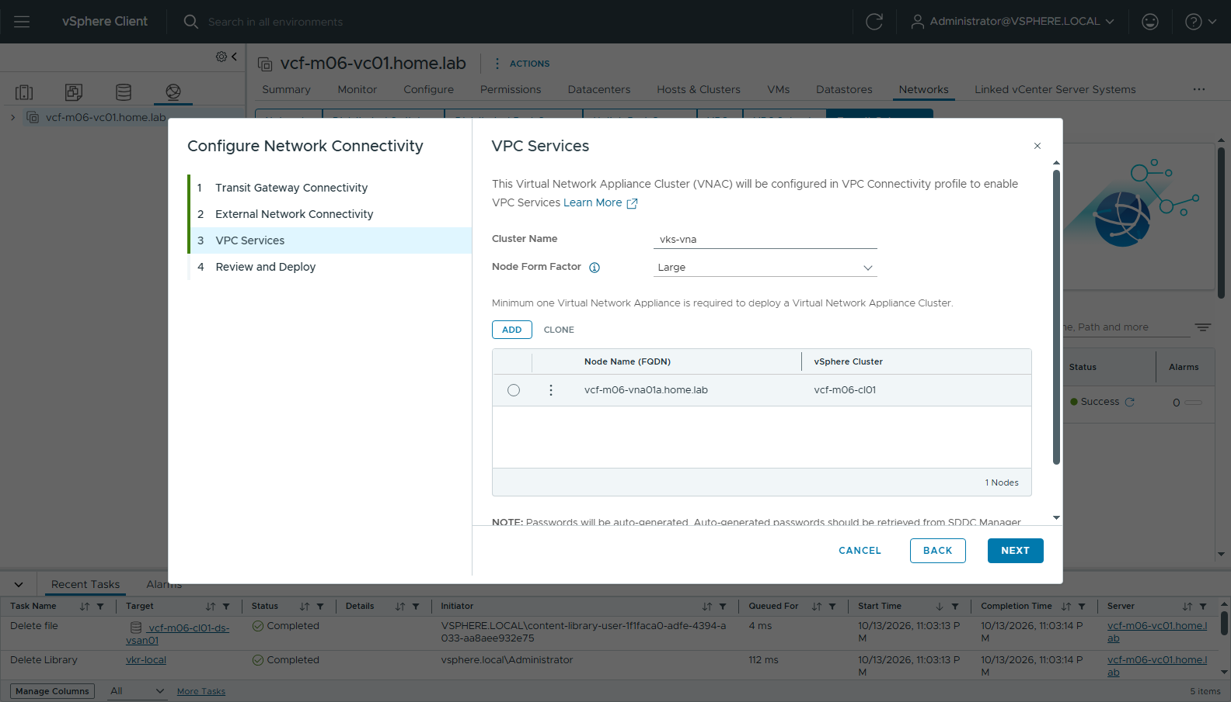
圖 39 236-vna-cluster-large
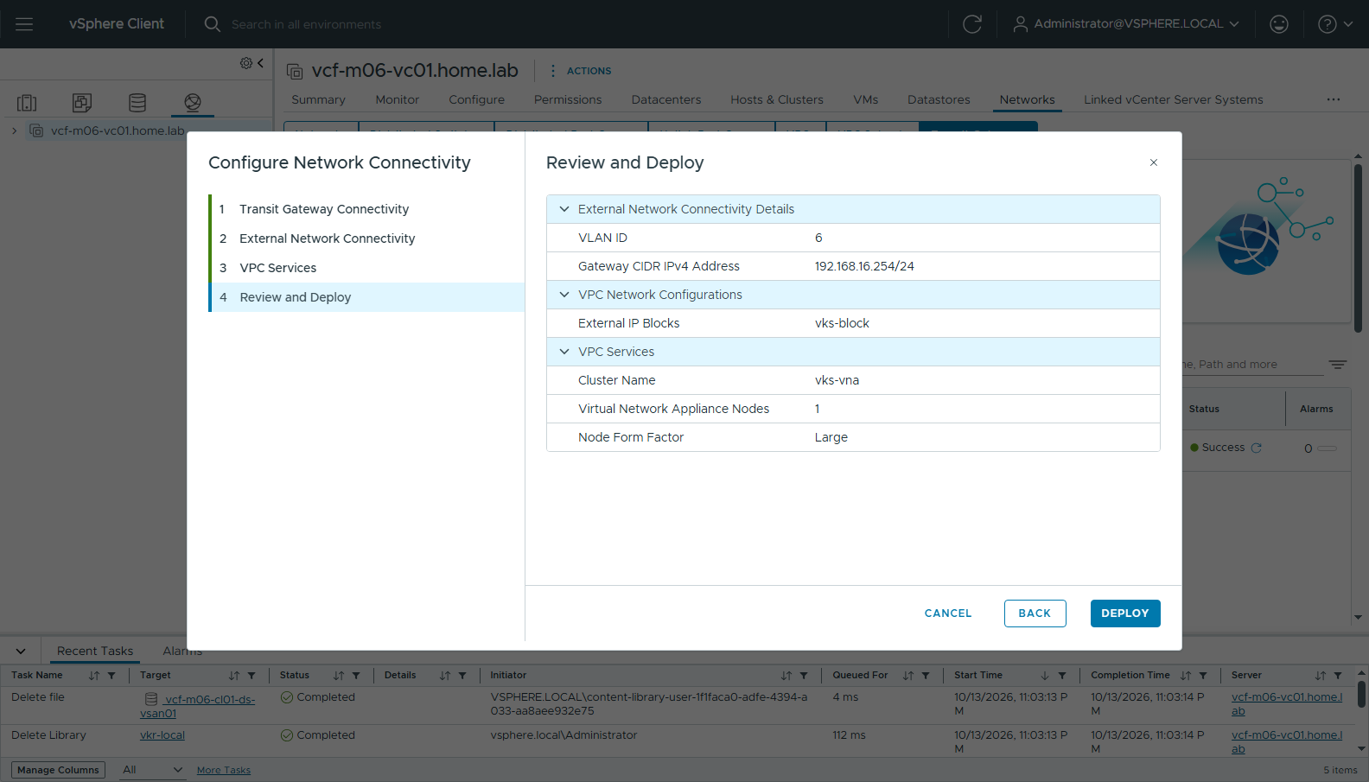
圖 40 237-setup-review
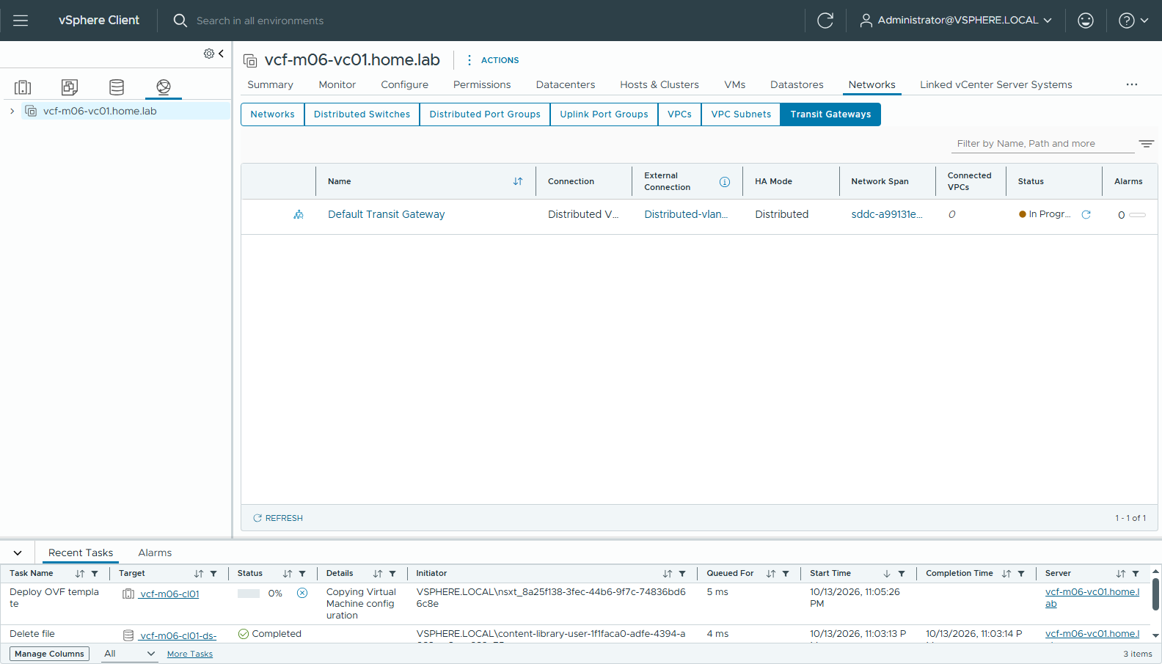
圖 41 238-setup-deploying
🔑 這裡只有 VLAN 6。VLAN 7（NAS）不要加進 Transit Gateway、也不要建成 External Connection——NFS 不屬於 VPC，加進來反而會讓 NAS 流量有機會繞進 NSX。

步驟 3：VKr — Local Content Library + 匯入本機檔案（UI）
Content Libraries → CREATE：vkr-local → Local content library（不開 publishing）→ 不套 security policy → storage 選 vSAN（library 放 vSAN 即可，NAS 只放 PV）。
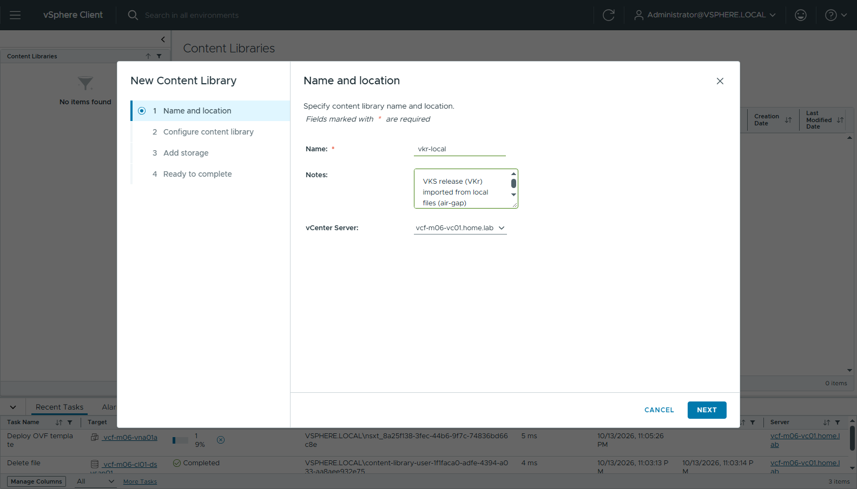
圖 42 240-cl-1-name
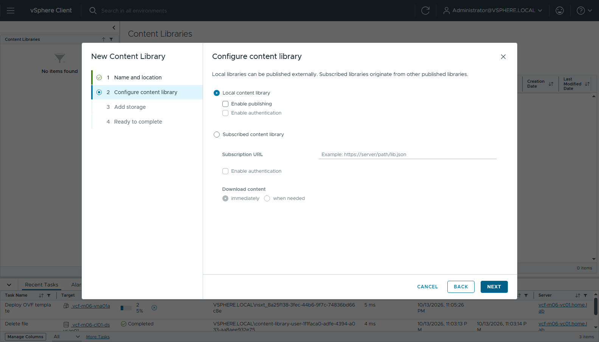
圖 43 241-cl-2-local
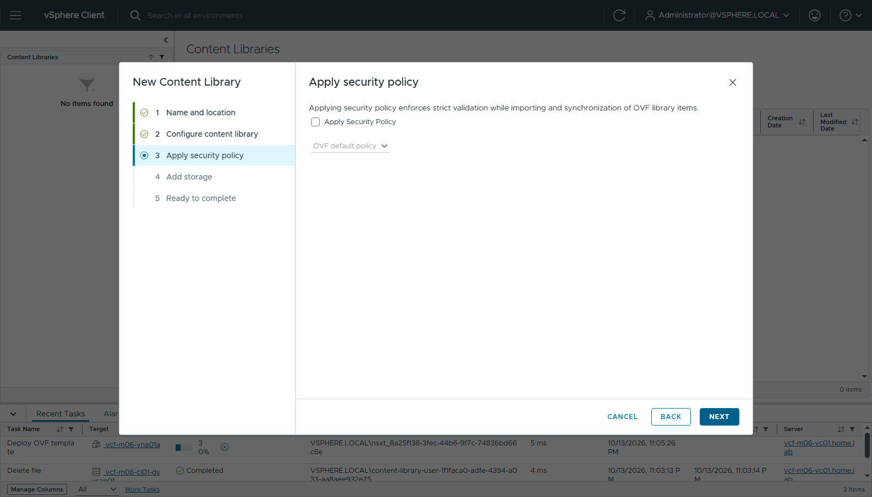
圖 44 242-cl-3-security
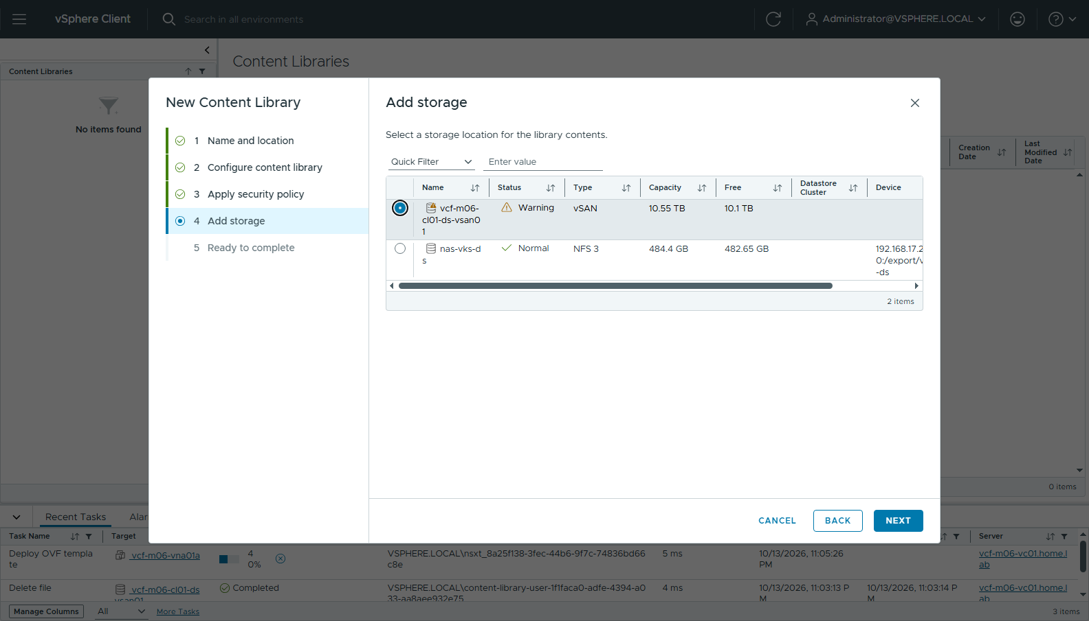
圖 45 243-cl-4-storage
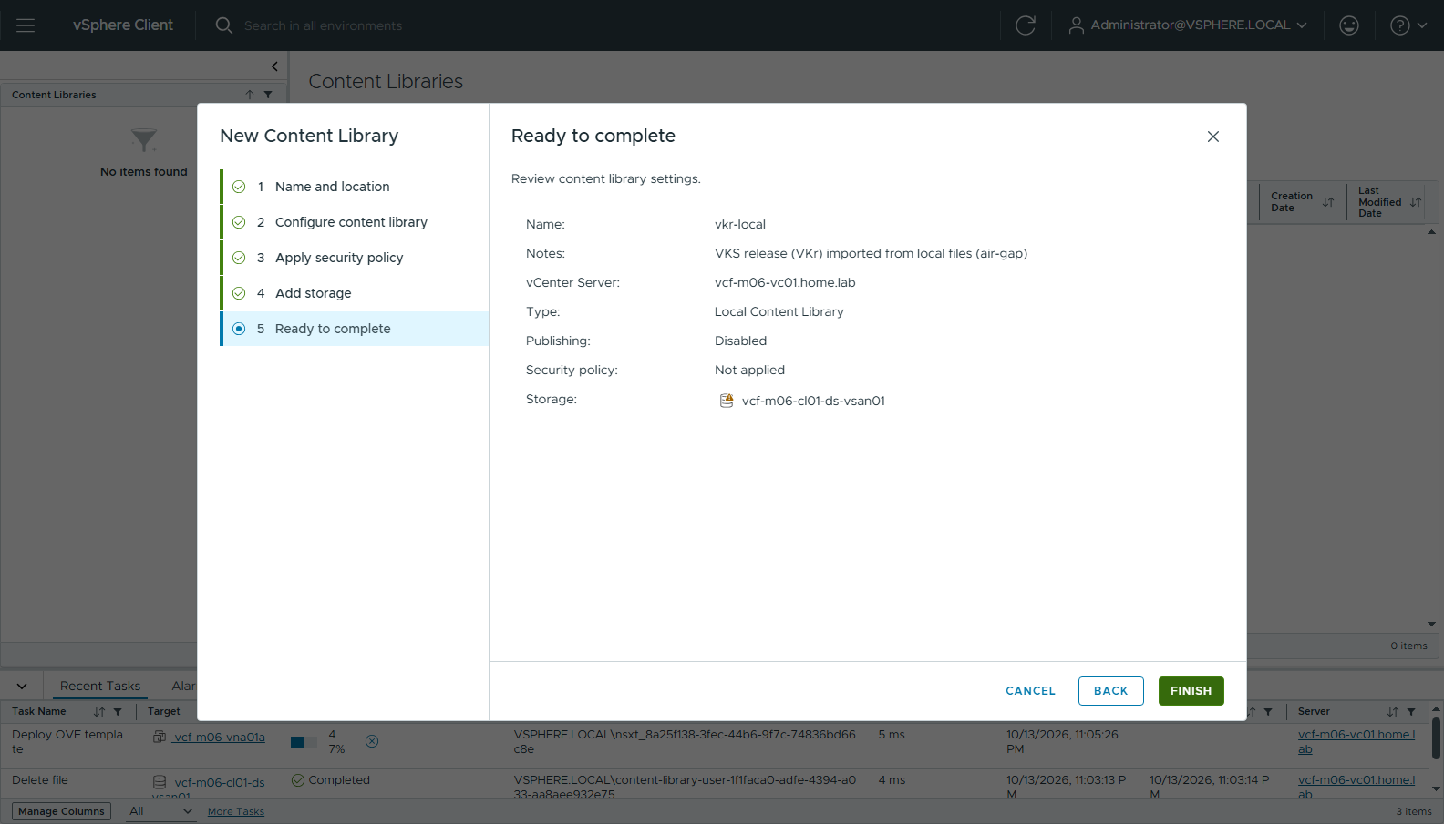
圖 46 244-cl-5-ready
vkr-local → ACTIONS → Import item → Local file → UPLOAD FILES 一次選 4 個檔案（.ovf、-disk1.vmdk、.mf、.cert）→ Item name 自動帶 photon-5-amd64-v1.36.2---vmware.2-vkr.3 → IMPORT。
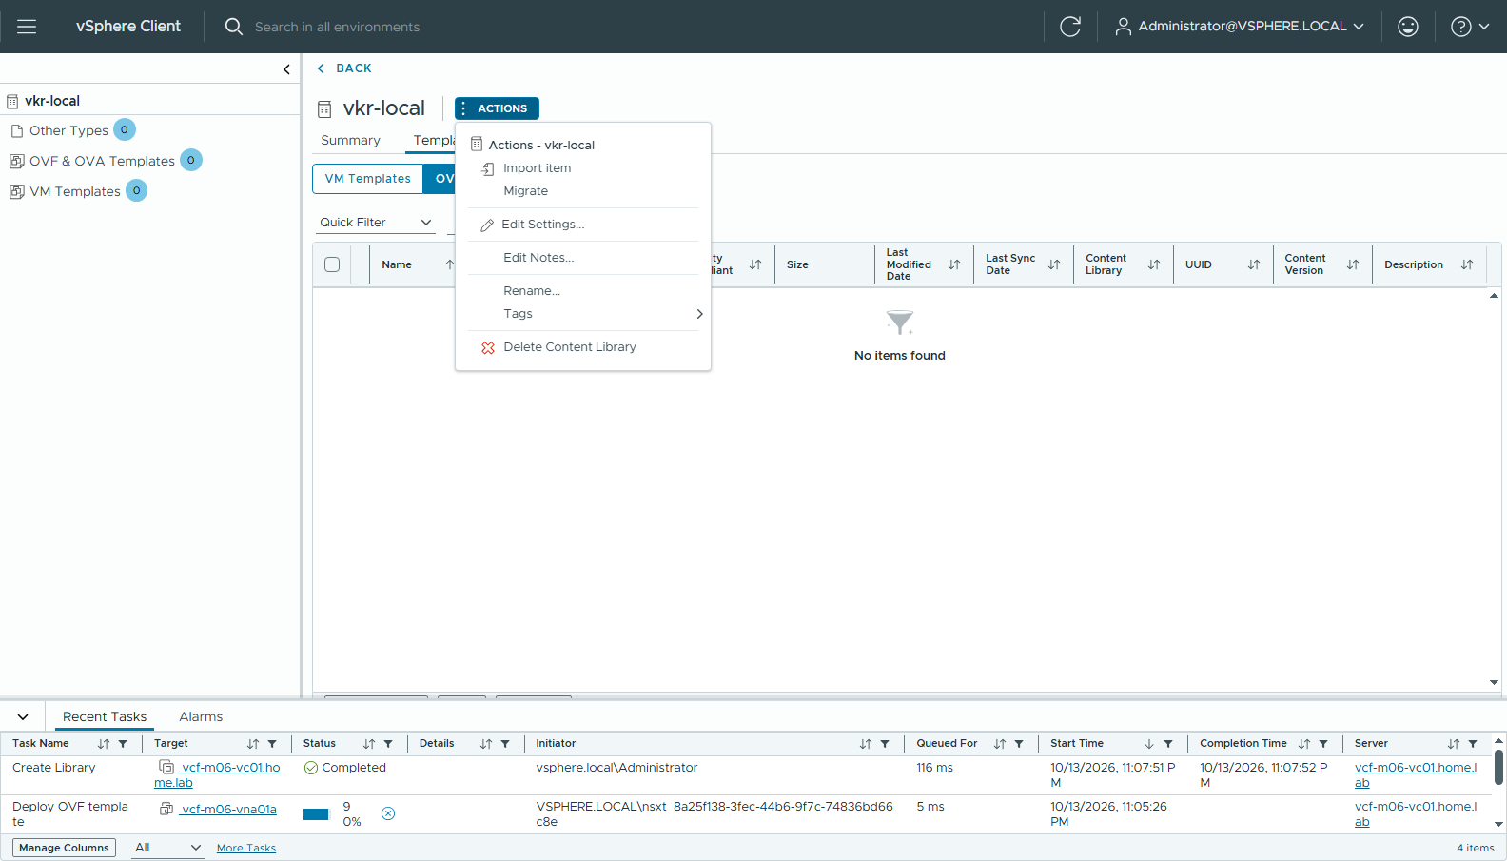
圖 47 245-cl-actions-import
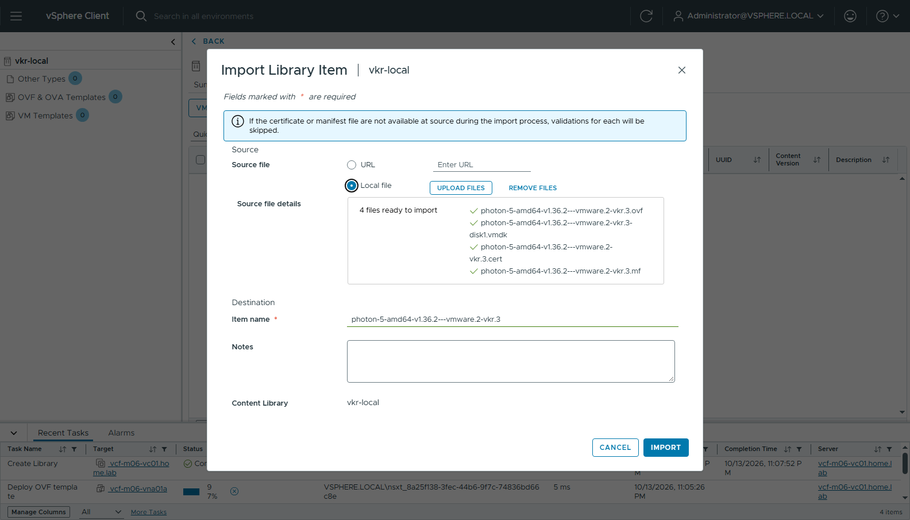
圖 48 246-cl-import-local-files
上傳約 8 分鐘（和 VNA 部署同時進行；上傳期間不要重新整理這個瀏覽器分頁，上傳是瀏覽器在送），完成後 1 個 OVF template，11.87 GB：
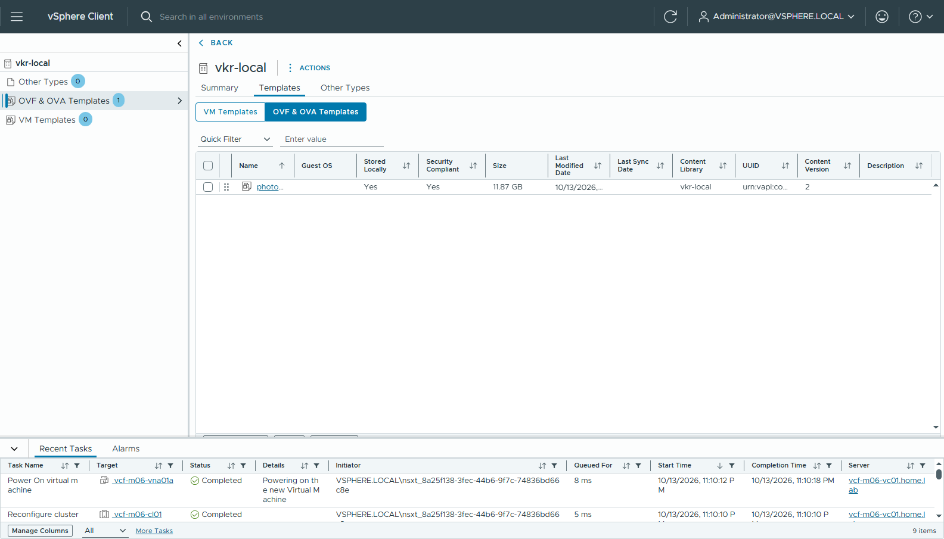
圖 49 247-cl-vkr-imported

步驟 4：啟用 Supervisor（UI）
VNA 變成 UP 後（這次約 15 分鐘，和 VKr 上傳同時），Transit Gateway 狀態 Success（Connection = Distributed VLAN、External Connection = Distributed-vlan-connection-6）：
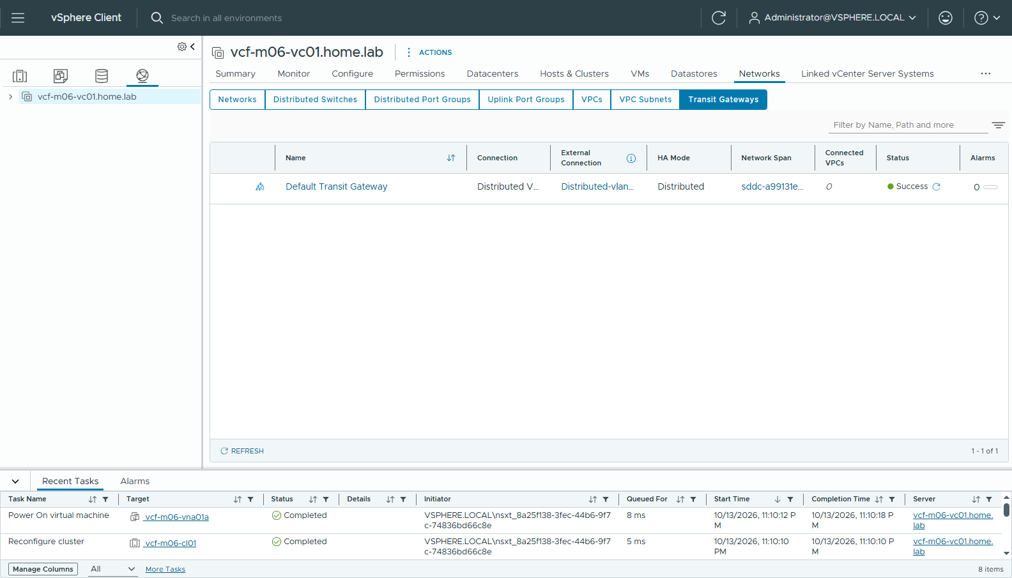
圖 50 239-tgw-success
Supervisor Management → GET STARTED：
精靈頁 | 設定
1 vCenter Server and Network | VCF Networking with VPC (recommended)
2 Supervisor location | Cluster deployment：vcf-m06-sv01、vcf-m06-cl01、zone vz-01
3 Storage | Control Plane / Ephemeral Disks / Image Cache 都選 vks-ftt0（vSAN）。不要選 vks-nas：Supervisor 控制平面放 vSAN，NAS 只放 VKS 的 PV
4 Management Network | Static、SDDC-DPortGroup-VM-Mgmt、10.0.1.222-10.0.1.226、255.255.254.0、gw 10.0.0.1、DNS 10.0.0.200、search domain home.lab、NTP 10.0.1.254
5 Workload Network | NSX Project Default、VPC Connectivity Profile Default、External IP Blocks 自動帶出 vks-block；DNS 10.0.0.200、NTP 10.0.1.254
6 Advanced Settings | Control Plane Small

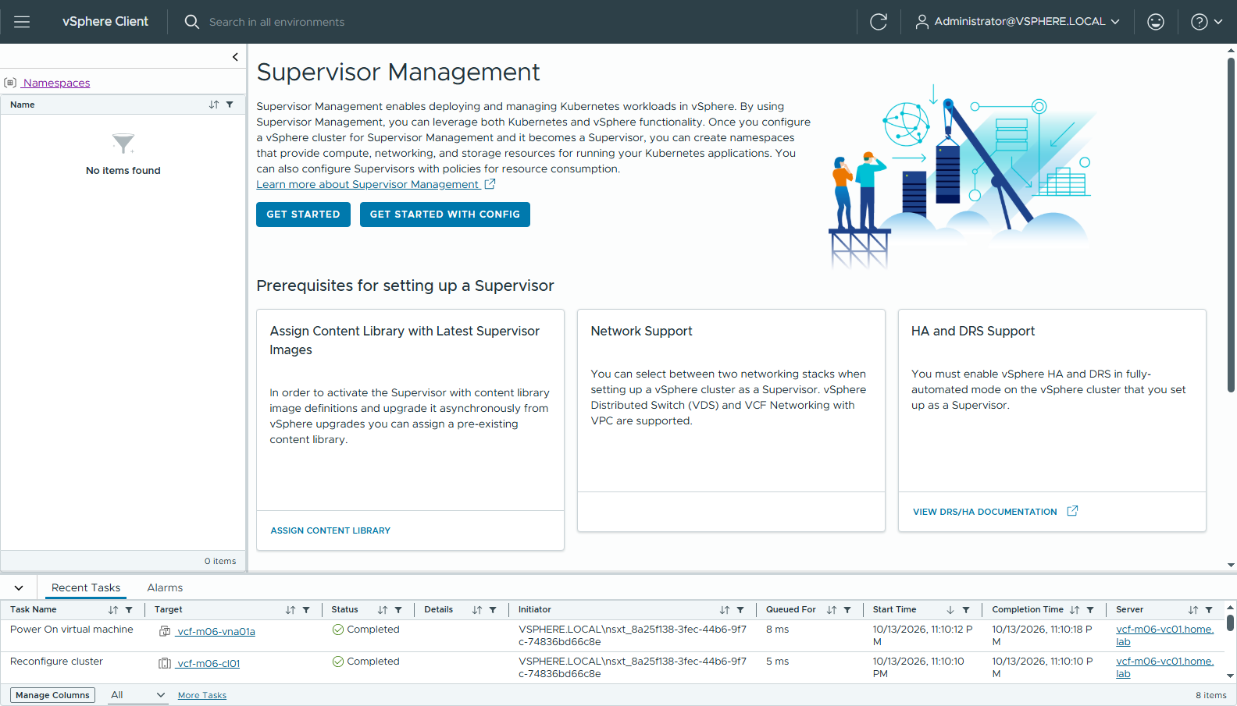
圖 51 350-supervisor-mgmt-home
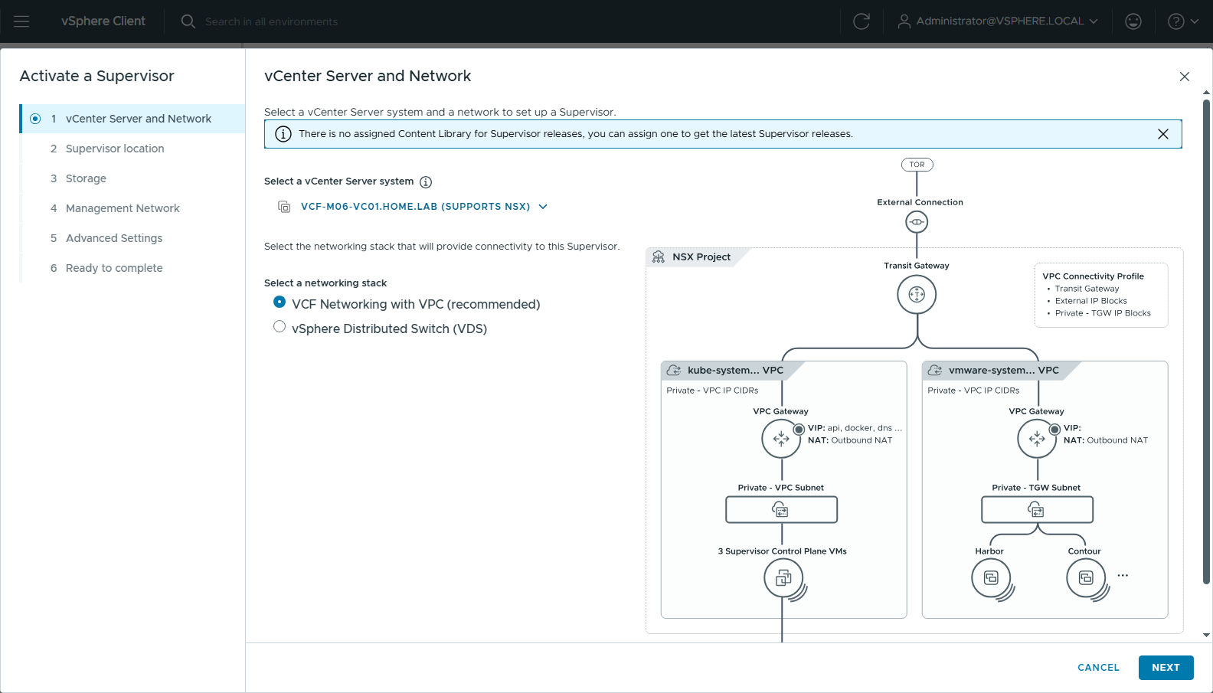
圖 52 351-sv-1-network
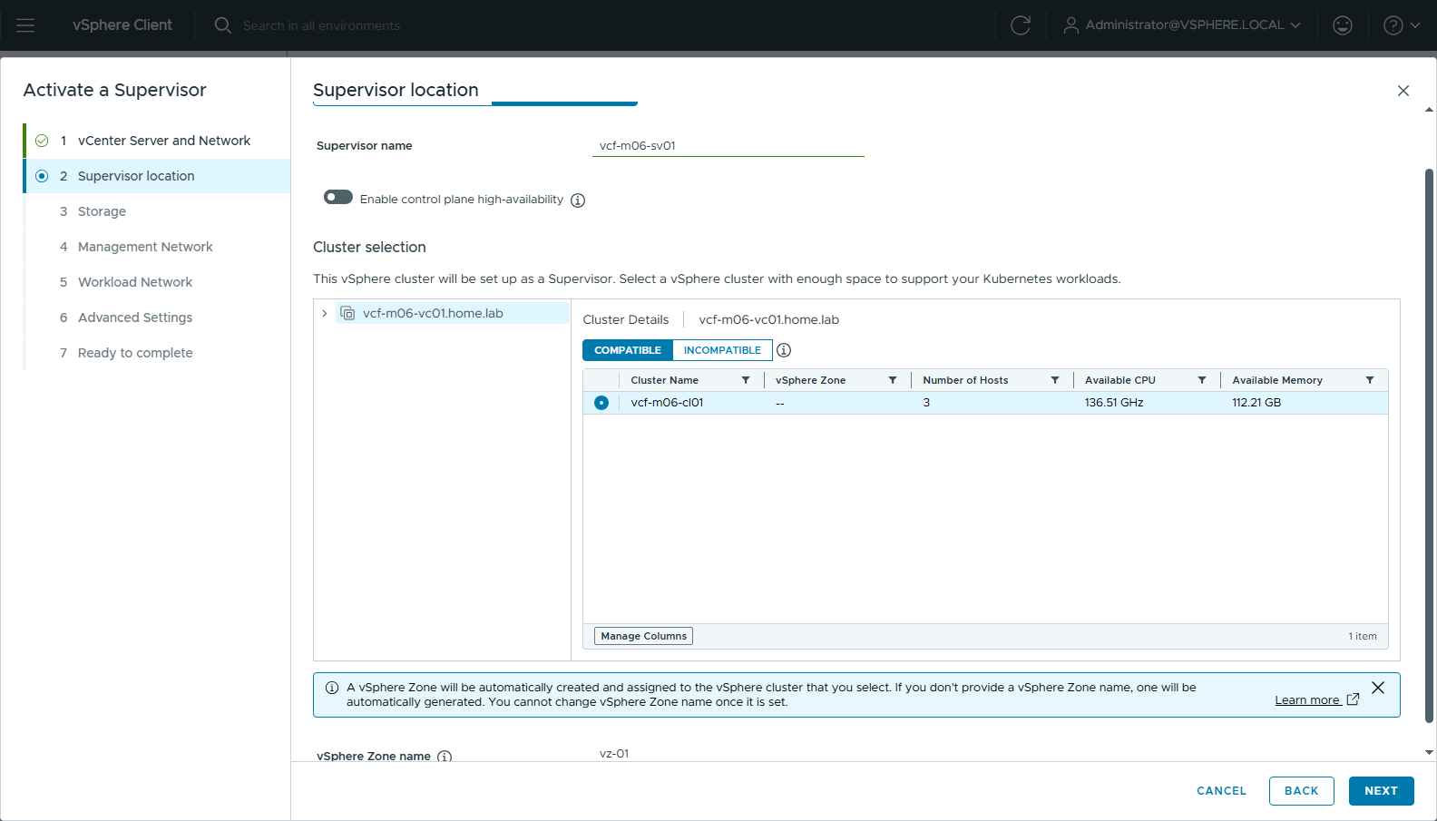
圖 53 352-sv-2-location
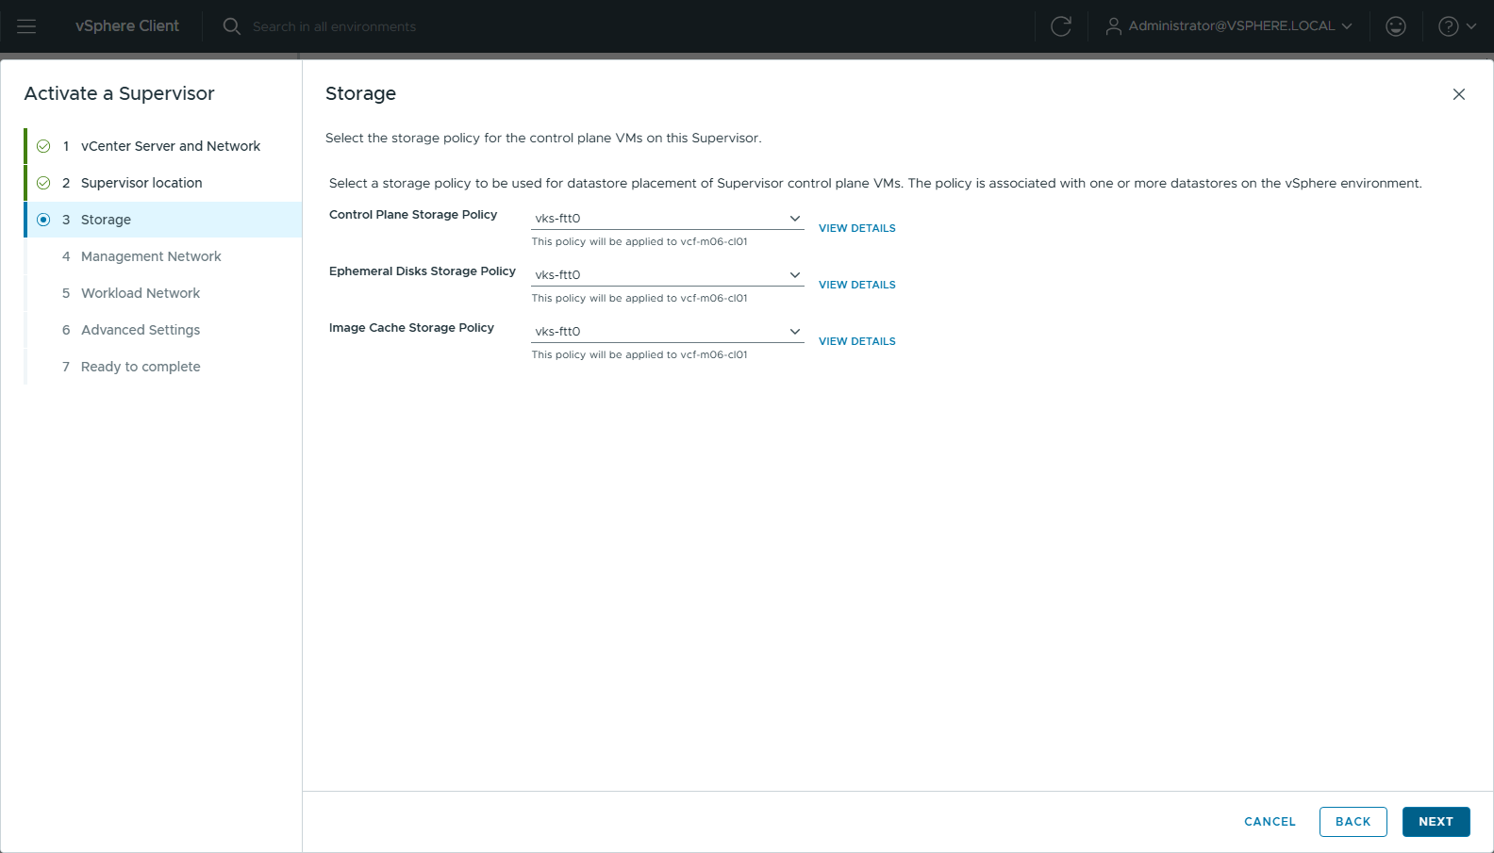
圖 54 353-sv-3-storage
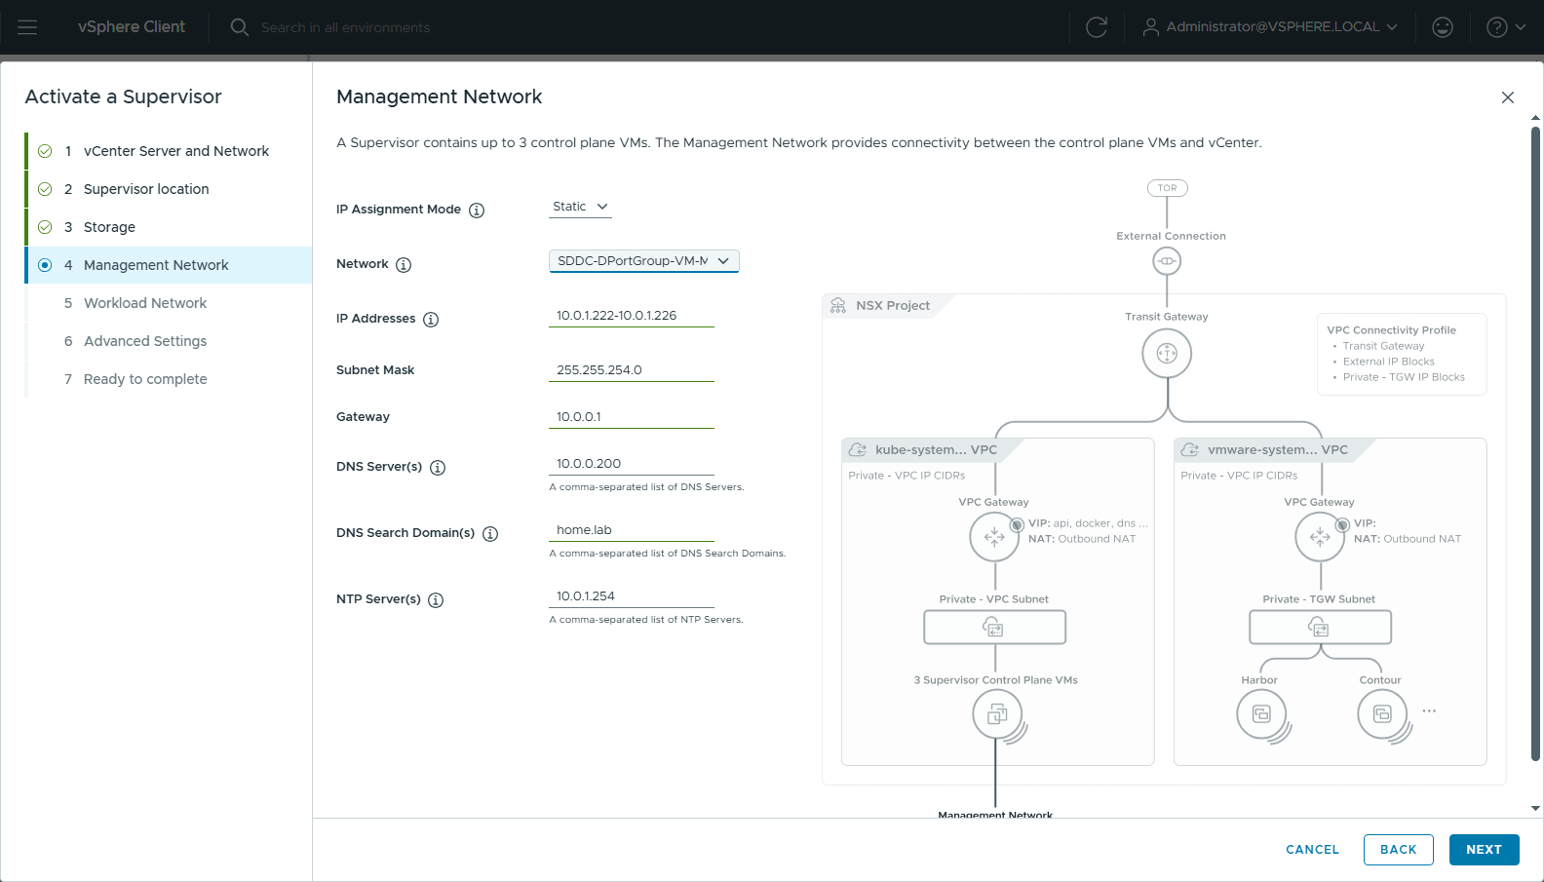
圖 55 354-sv-4-mgmt-network
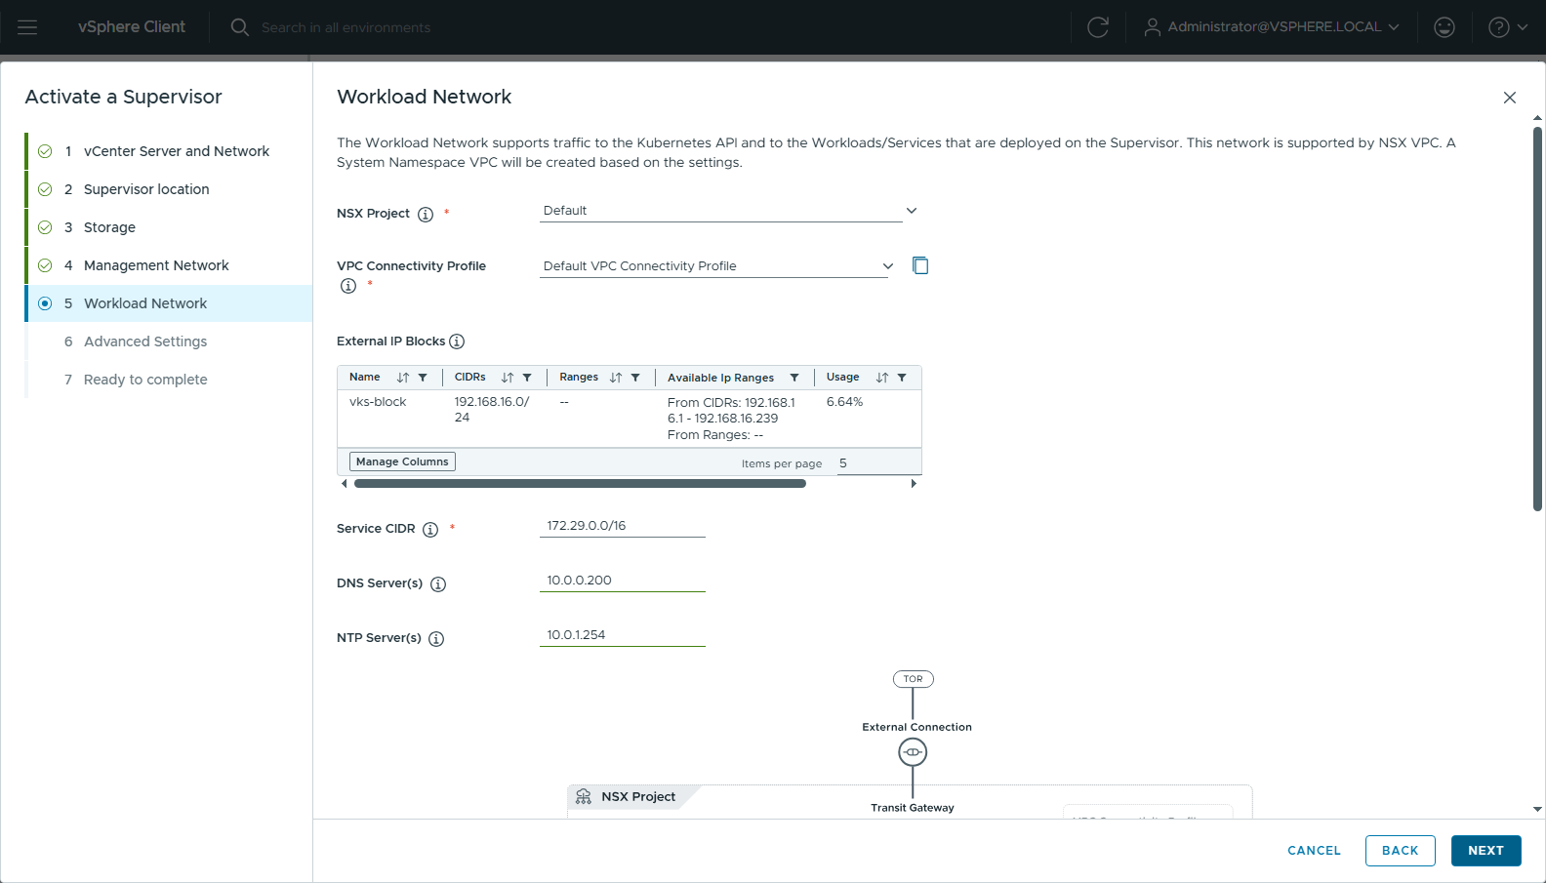
圖 56 355-sv-5-workload
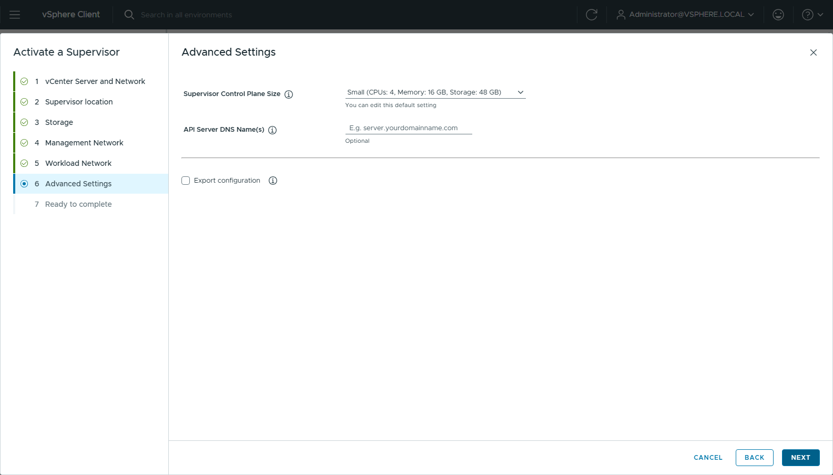
圖 57 356-sv-6-advanced
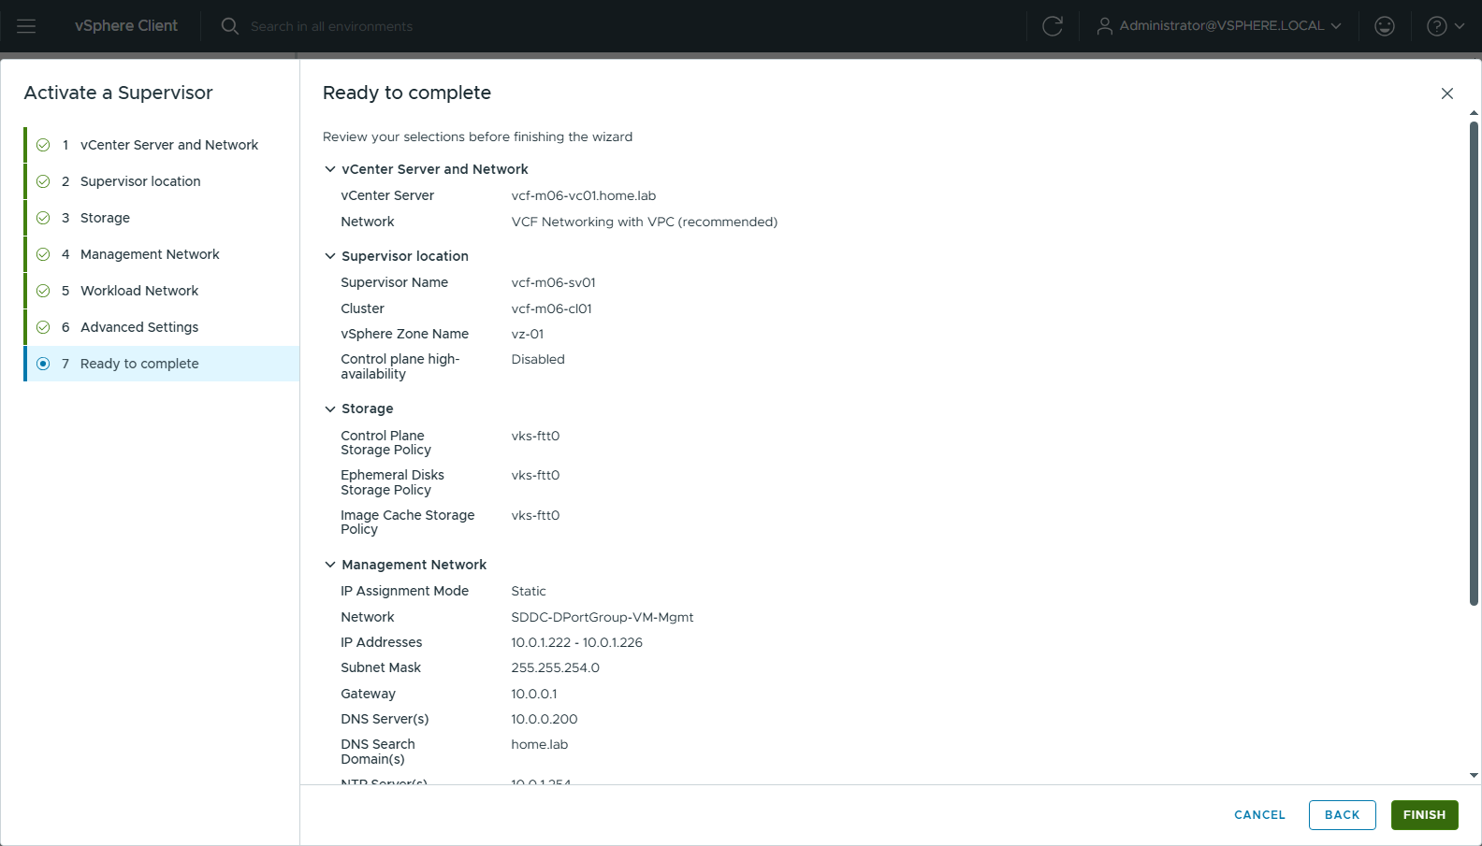
圖 58 357-sv-7-ready
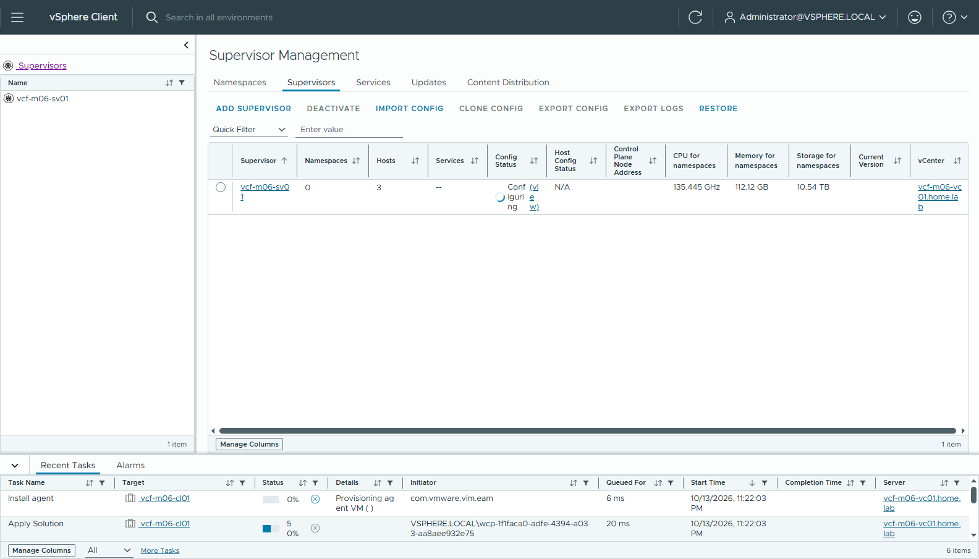
圖 59 358-sv-configuring
30 分鐘（23:24 → 23:54）變成 Running，Control Plane Node Address 192.168.16.3（中途 kubernetes_status 在 ERROR / WARNING / READY 之間跳動屬正常）：
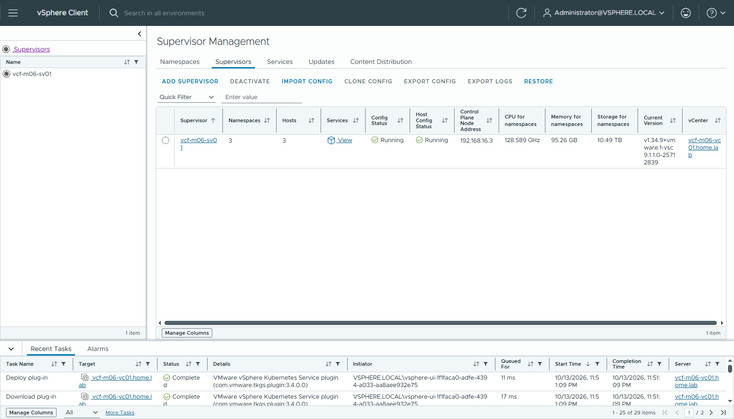
圖 60 359-sv-running

步驟 5：讓 Supervisor 和 VKS 信任外部 Harbor（UI）
Supervisor → Configure → Container Registries → ADD REGISTRY：Registry Name harbor01、Registry host URL harbor01.home.lab、TLS Certificate 貼 Harbor 的 CA 憑證、帳密留空（vks-apps 是 public project）。
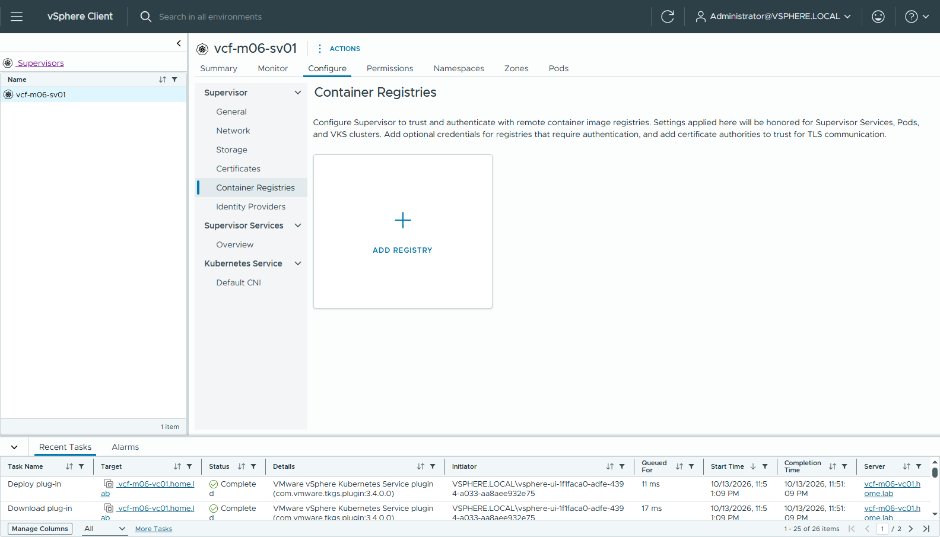
圖 61 460-sv-container-registries
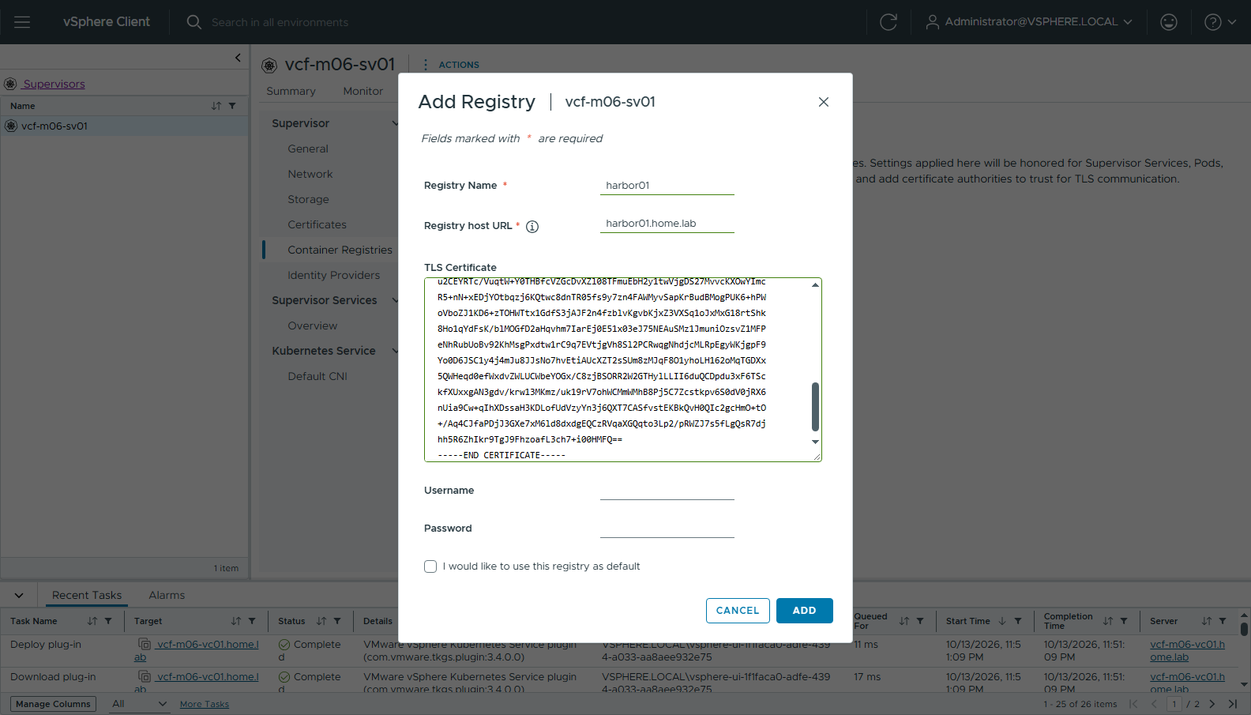
圖 62 461-sv-add-registry
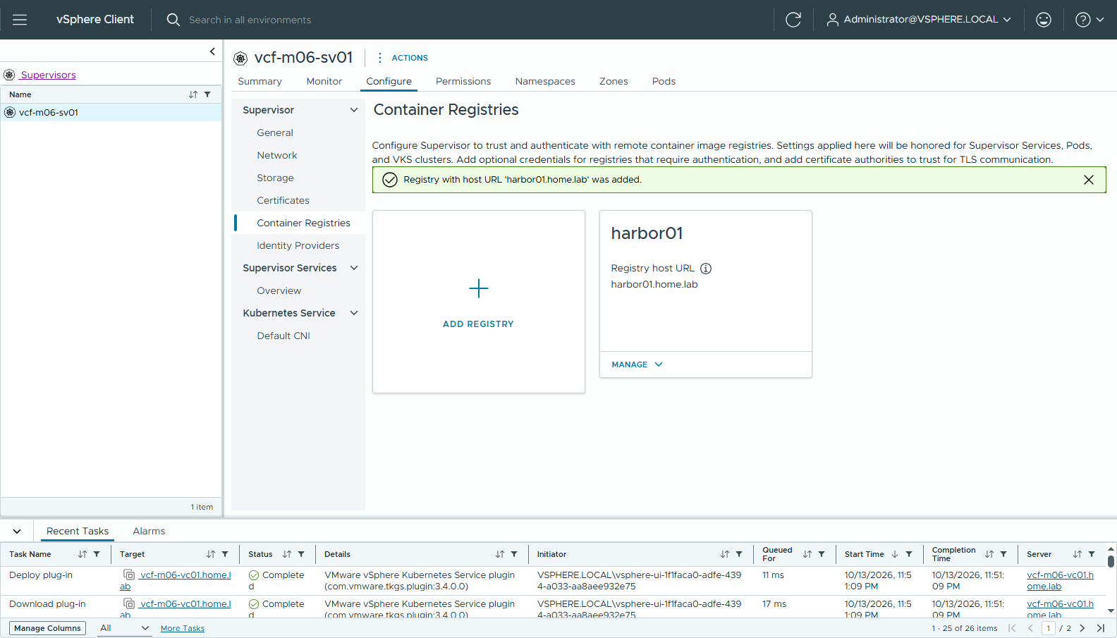
圖 63 462-sv-registry-added
Supervisor 建立 ClusterRegistryConfig（cli/03-cluster-registry-config.txt），Supervisor Services、Pods、VKS 叢集都會套用，叢集 YAML 不用另外設 trust。

步驟 6：Kubernetes Service library + Namespace（UI）
Supervisor → Configure → General → Kubernetes Service → ADD → 勾 vkr-local → ADD：
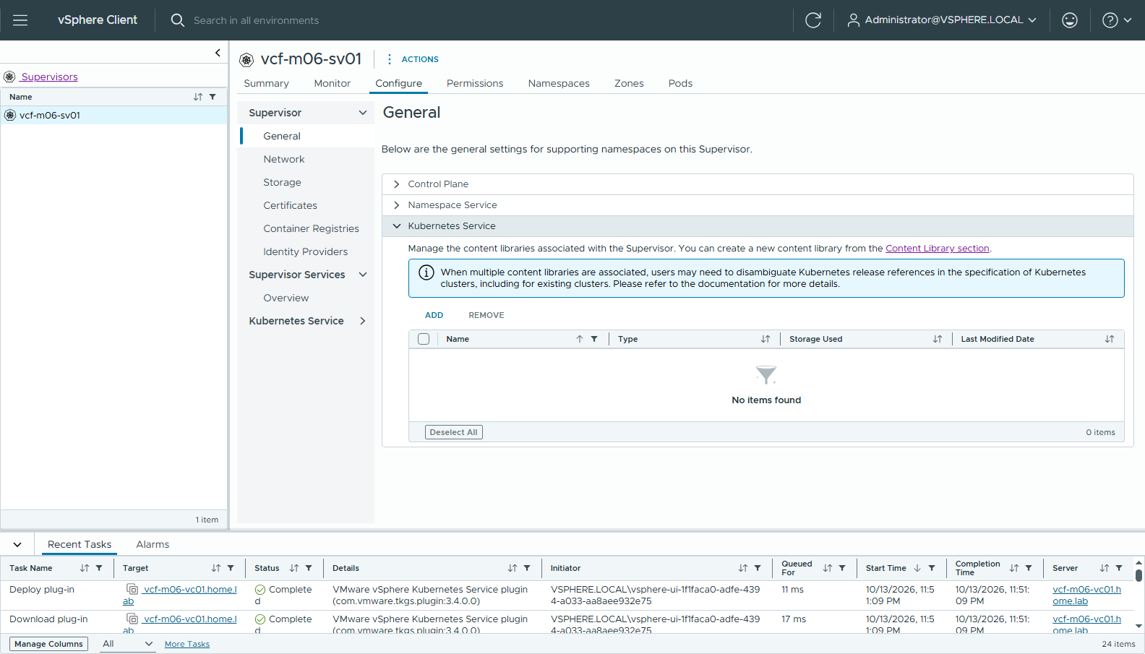
圖 64 463-sv-k8s-service-library
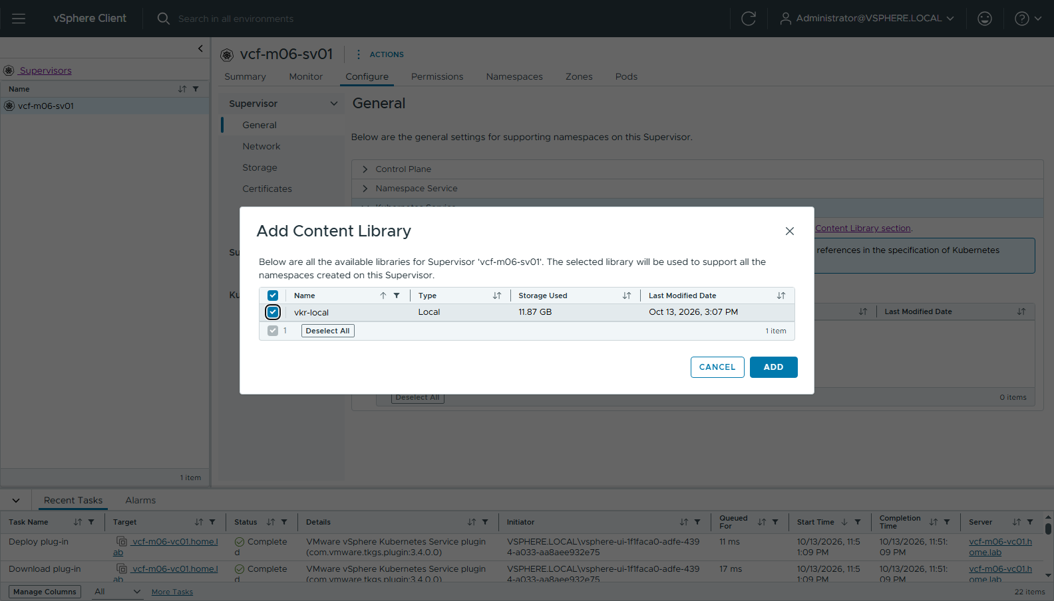
圖 65 464-sv-add-library-local
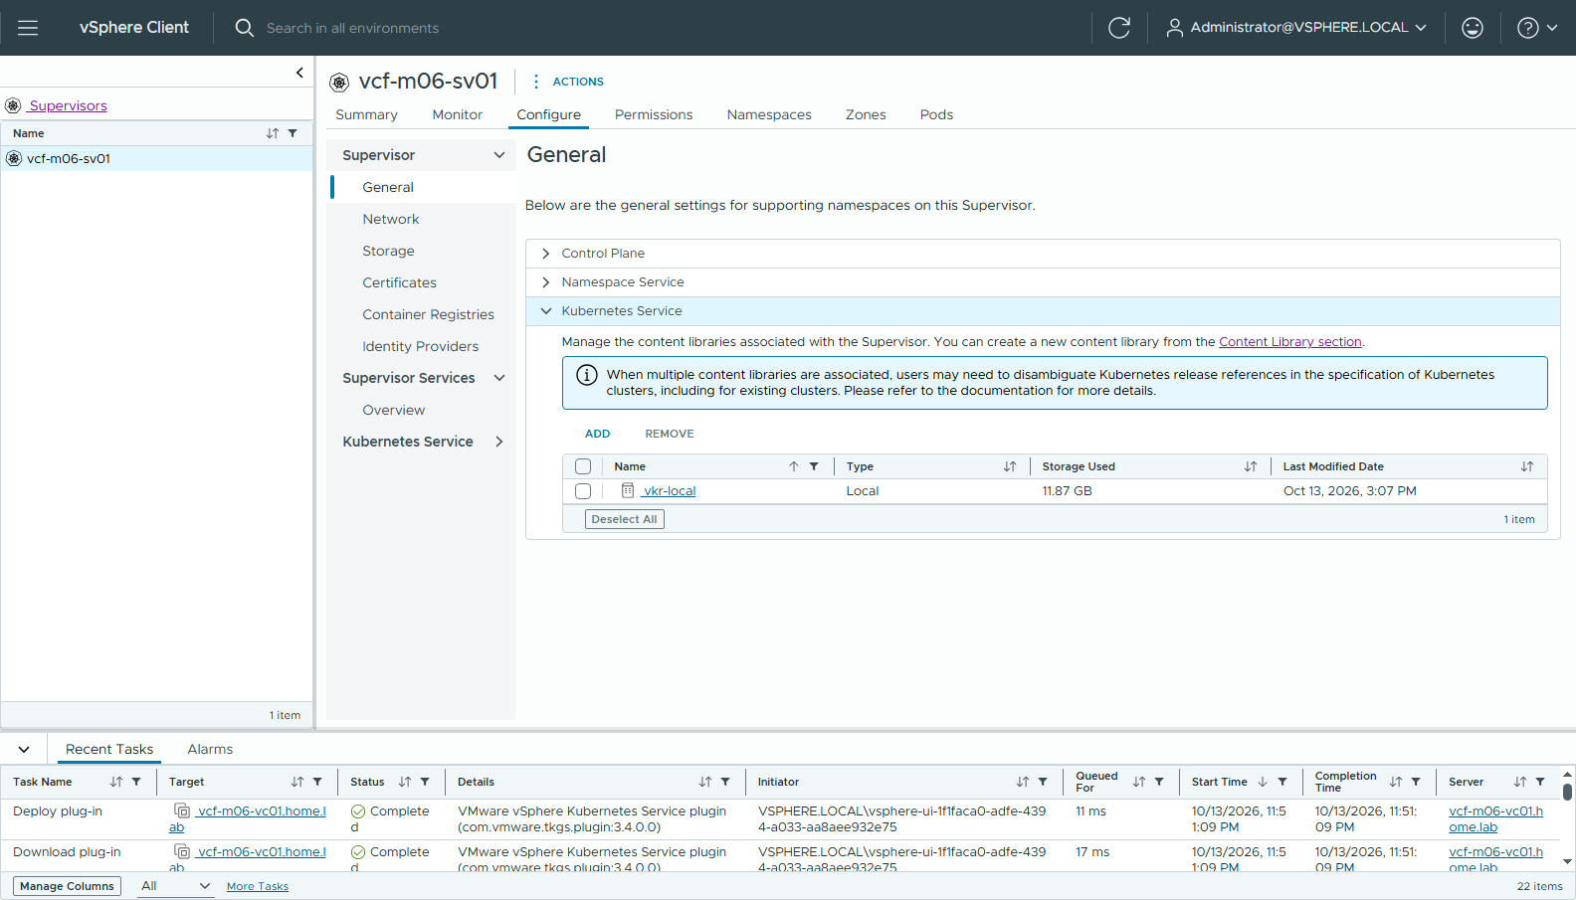
圖 66 465-sv-library-added
從本機匯入的 VKr 自動產生 KubernetesRelease（cli/02-kr.txt）：
NAME VERSION READY COMPATIBLE
v1.36.2---vmware.2-vkr.3 v1.36.2+vmware.2-vkr.3 True True
Namespaces → NEW NAMESPACE：Supervisor vcf-m06-sv01 → Name vks-lab → zone vz-01 → FINISH。
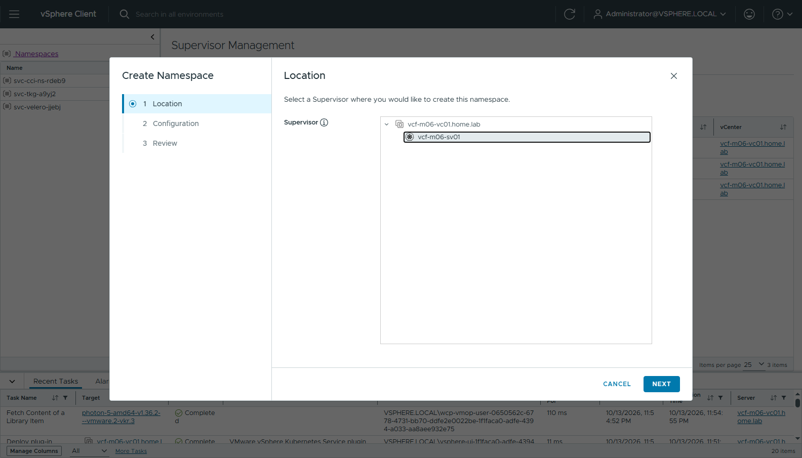
圖 67 466-ns-1-location
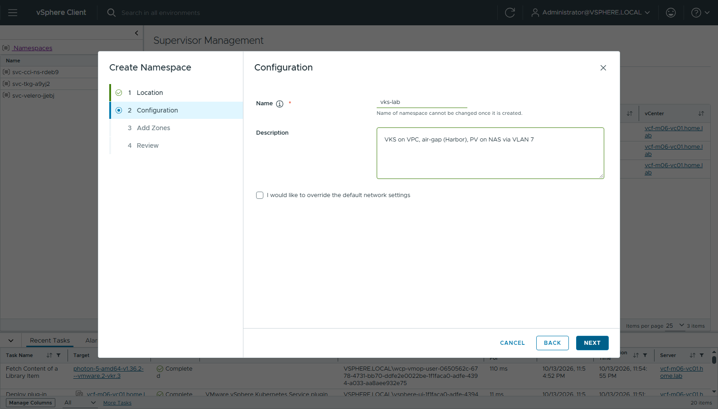
圖 68 467-ns-2-config
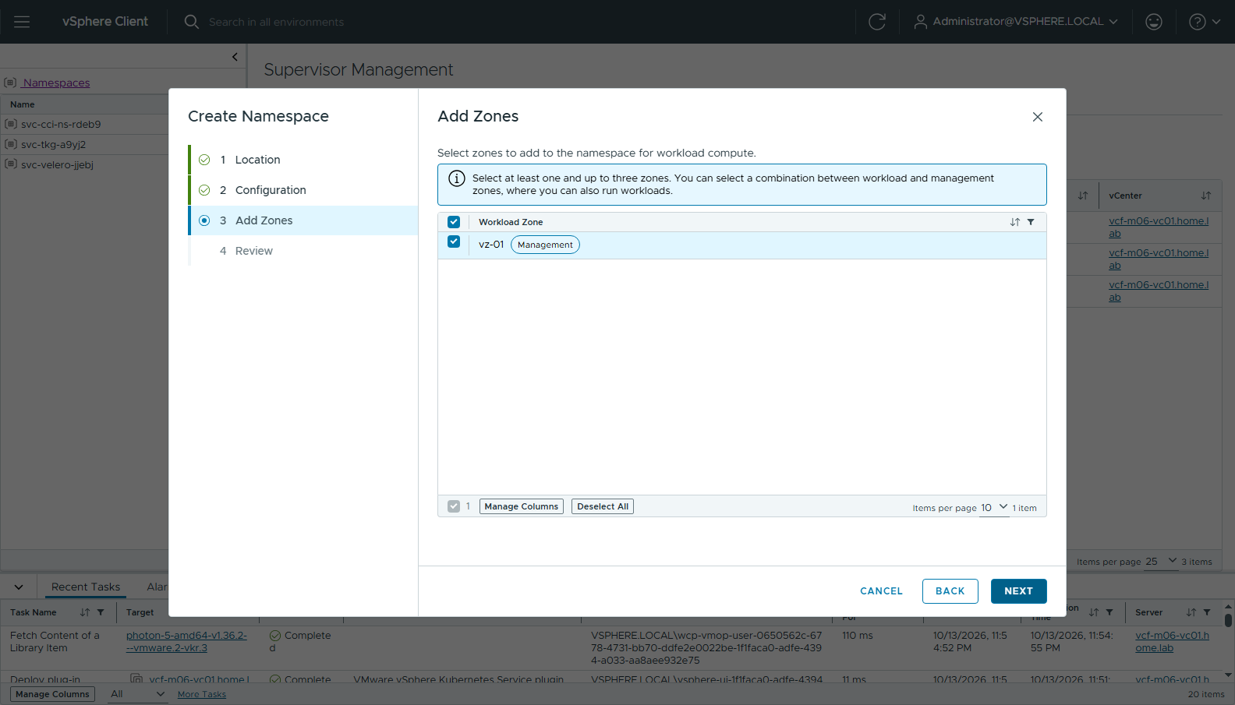
圖 69 468-ns-3-zone
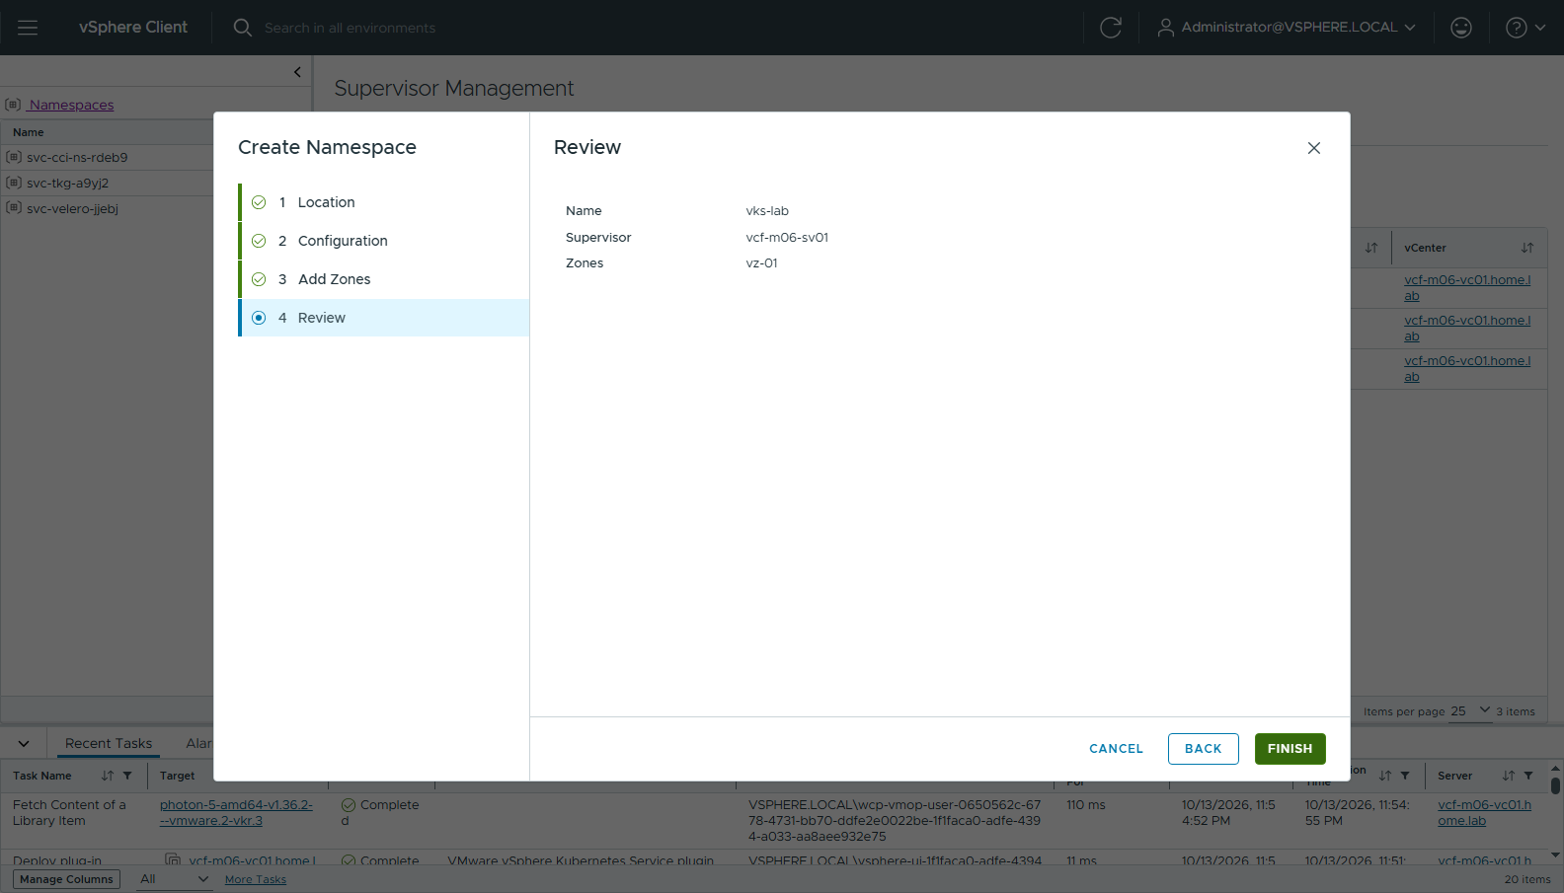
圖 70 469-ns-4-review
Namespace Summary：
- ADD STORAGE：勾 vks-ftt0（節點磁碟，vSAN）和 vks-nas（PV，NAS）兩個
- ADD VM CLASS：best-effort-xsmall / best-effort-small / best-effort-medium
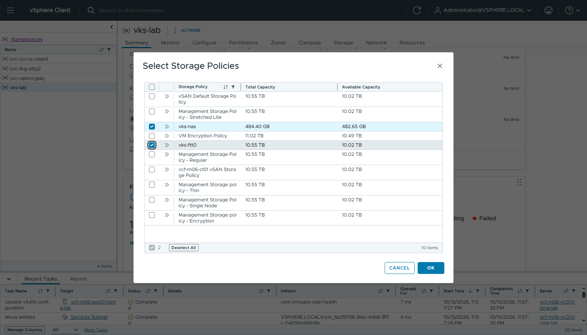
圖 71 470-ns-add-storage
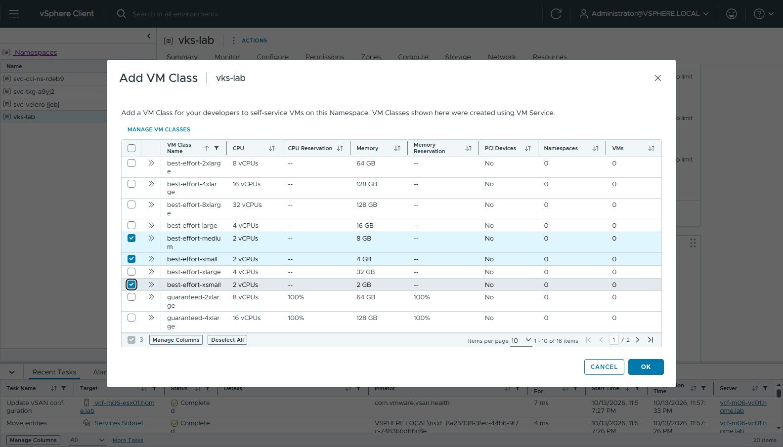
圖 72 471-ns-add-vmclass
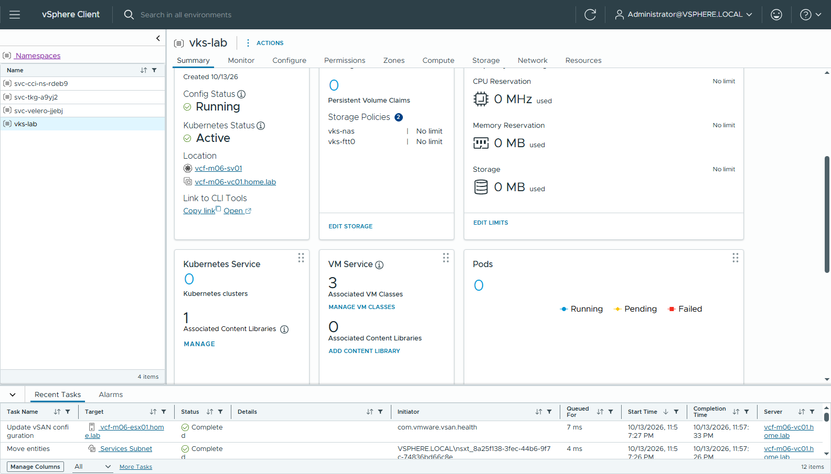
圖 73 472-ns-summary-ready
加完 storage policy，Supervisor 自動產生同名的 StorageClass（各一個 Immediate + -latebinding）：
$ kubectl get sc | grep vks-
vks-ftt0 csi.vsphere.vmware.com Delete Immediate true
vks-ftt0-latebinding csi.vsphere.vmware.com Delete WaitForFirstConsumer true
vks-nas csi.vsphere.vmware.com Delete Immediate true
vks-nas-latebinding csi.vsphere.vmware.com Delete WaitForFirstConsumer true

步驟 7：Public SubnetSet（UI）
Namespace → Resources → Network → GO TO SERVICE → SubnetSets → NEW SUBNETSET：Name public、Access Mode Public、16 IPs、DHCP None → CREATE（cli/04-subnetset.txt）。
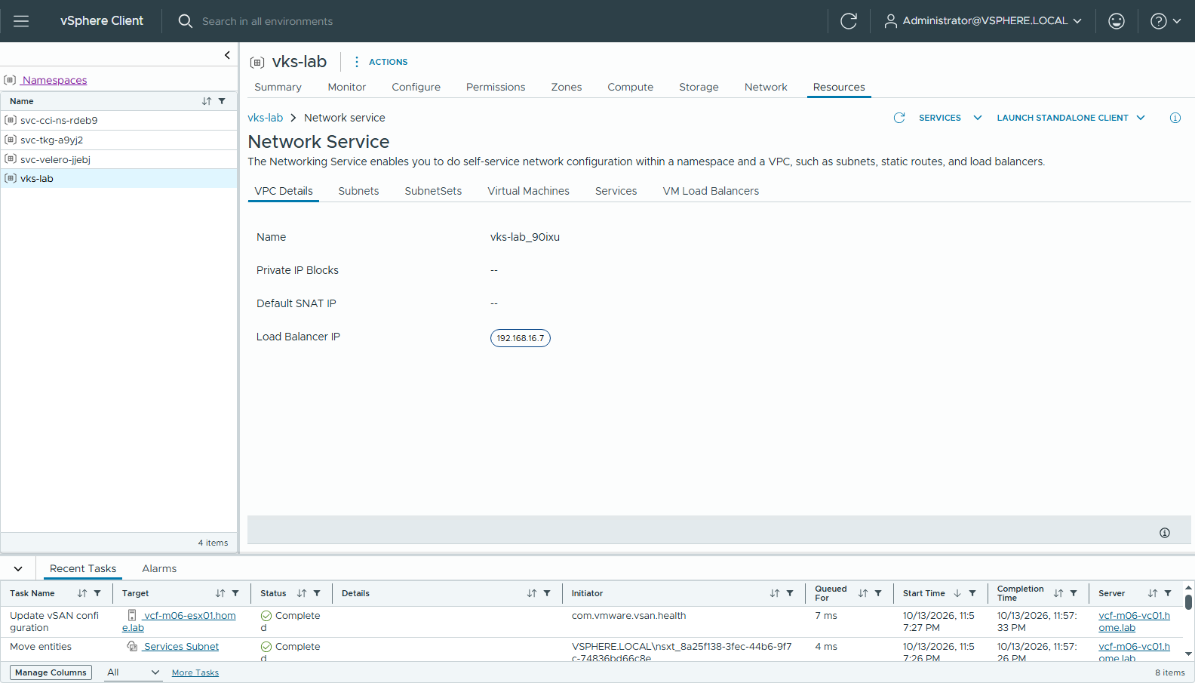
圖 74 480-lci-network-service
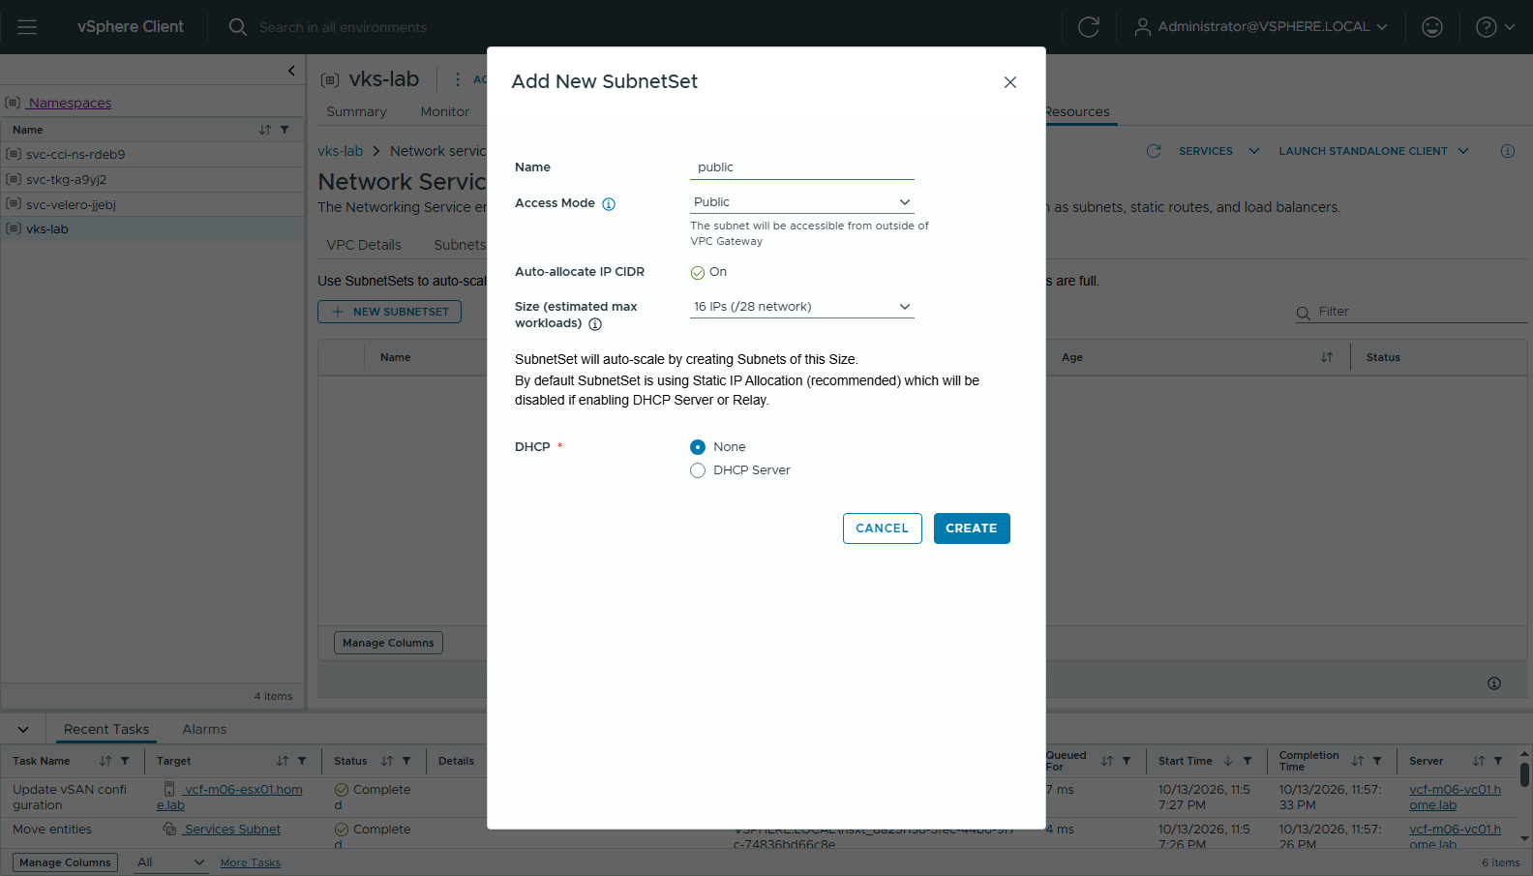
圖 75 481-lci-new-subnetset
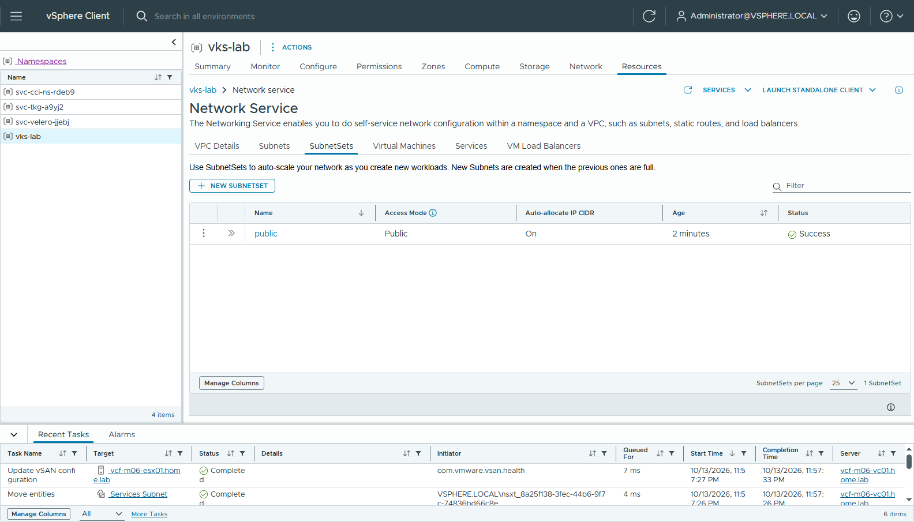
圖 76 482-lci-subnetset-created
ℹ️ Resources 第一次開啟時如果停在別的頁面（例如上一輪已刪掉的叢集），按麵包屑的 vks-lab 回到 namespace 首頁。

步驟 8：VKS 叢集（UI，Custom Configuration）
Resources → Kubernetes → CREATE CLUSTER → Custom Configuration：
精靈頁 | 設定
General | Name vks-cl01、ClusterClass builtin-generic-v3.7.0、Kubernetes release v1.36.2、VM class best-effort-medium、Storage Class vks-ftt0（節點系統碟放 vSAN）
General → Storage → Persistent Volume Storage | Default Storage Class = vks-nas（guest cluster 裡的預設 StorageClass 就是 NAS）
General → Network → Node Network | Use custom primary network → public (Subnet Set)
Control Plane | 1 台、Photon
Node Pools | node pool 改名 vks-cl01-np-1，Overrides 的 VM class 改 best-effort-small

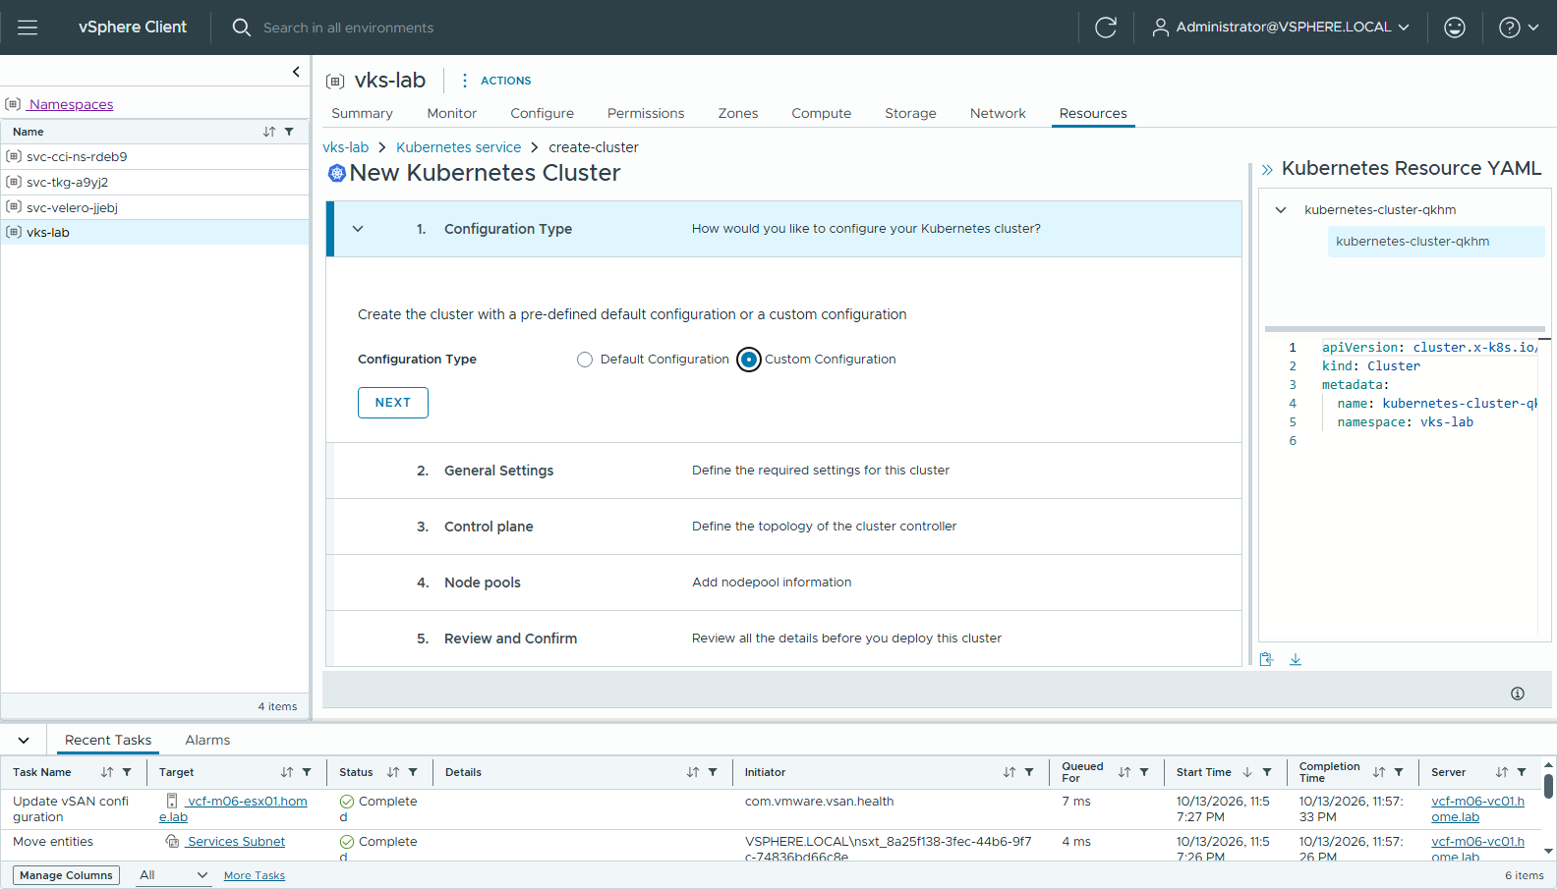
圖 77 583-vks-wizard-1-custom
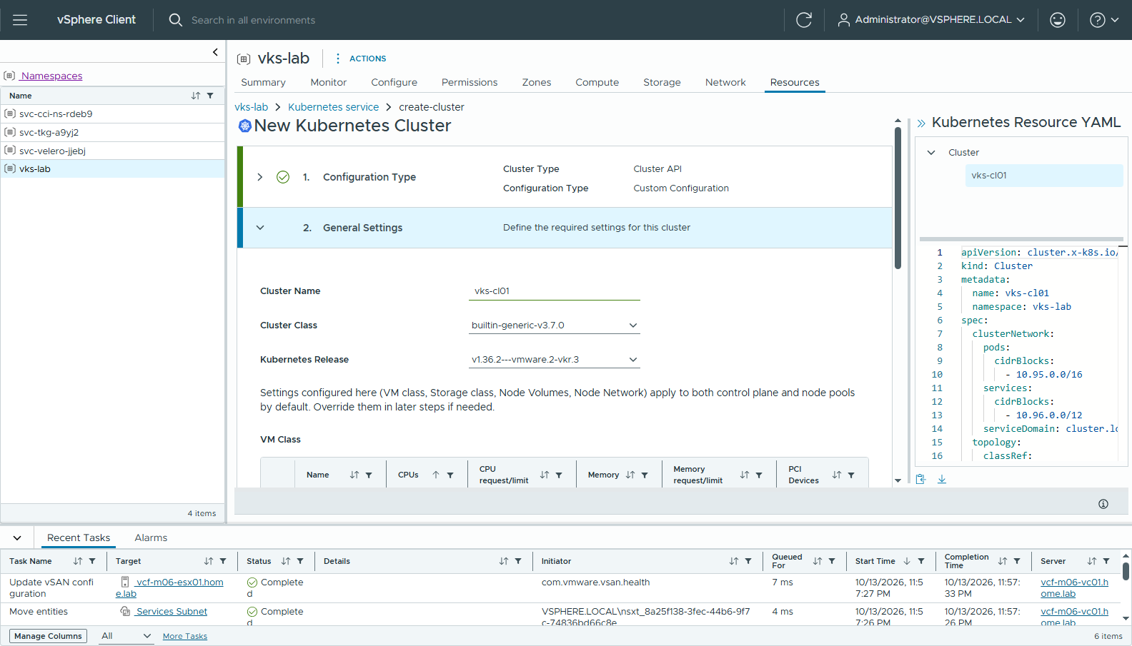
圖 78 584-vks-wizard-2-general
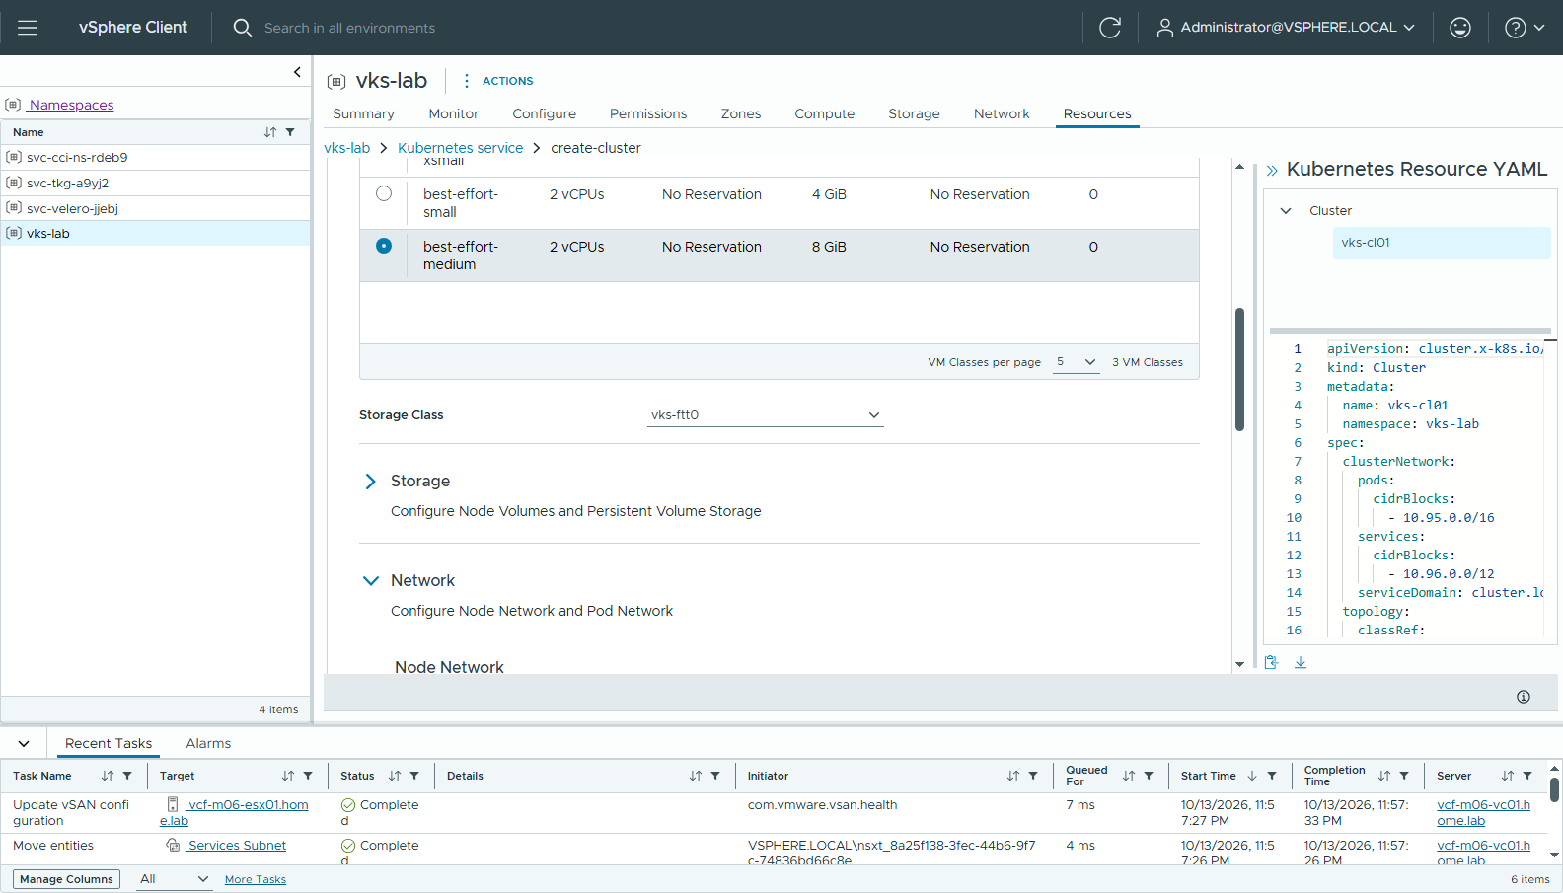
圖 79 584b-vks-wizard-2-storage
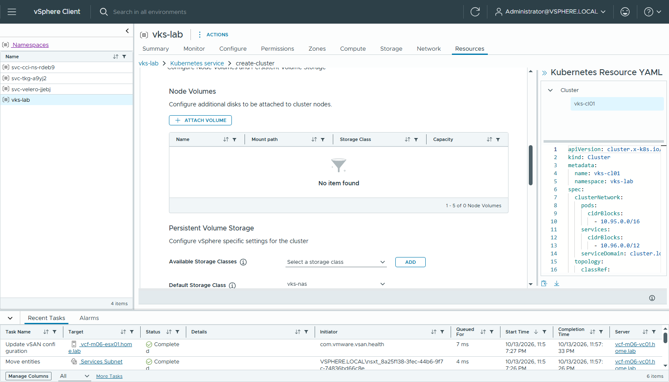
圖 80 584c-vks-wizard-2-default-sc-nas
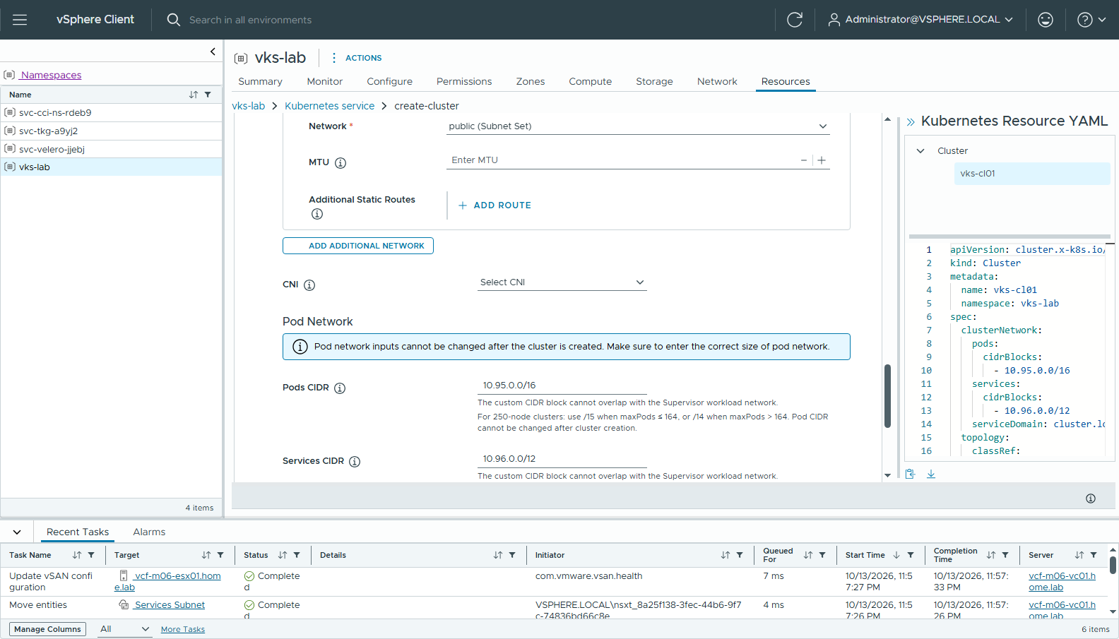
圖 81 585-vks-wizard-2-network
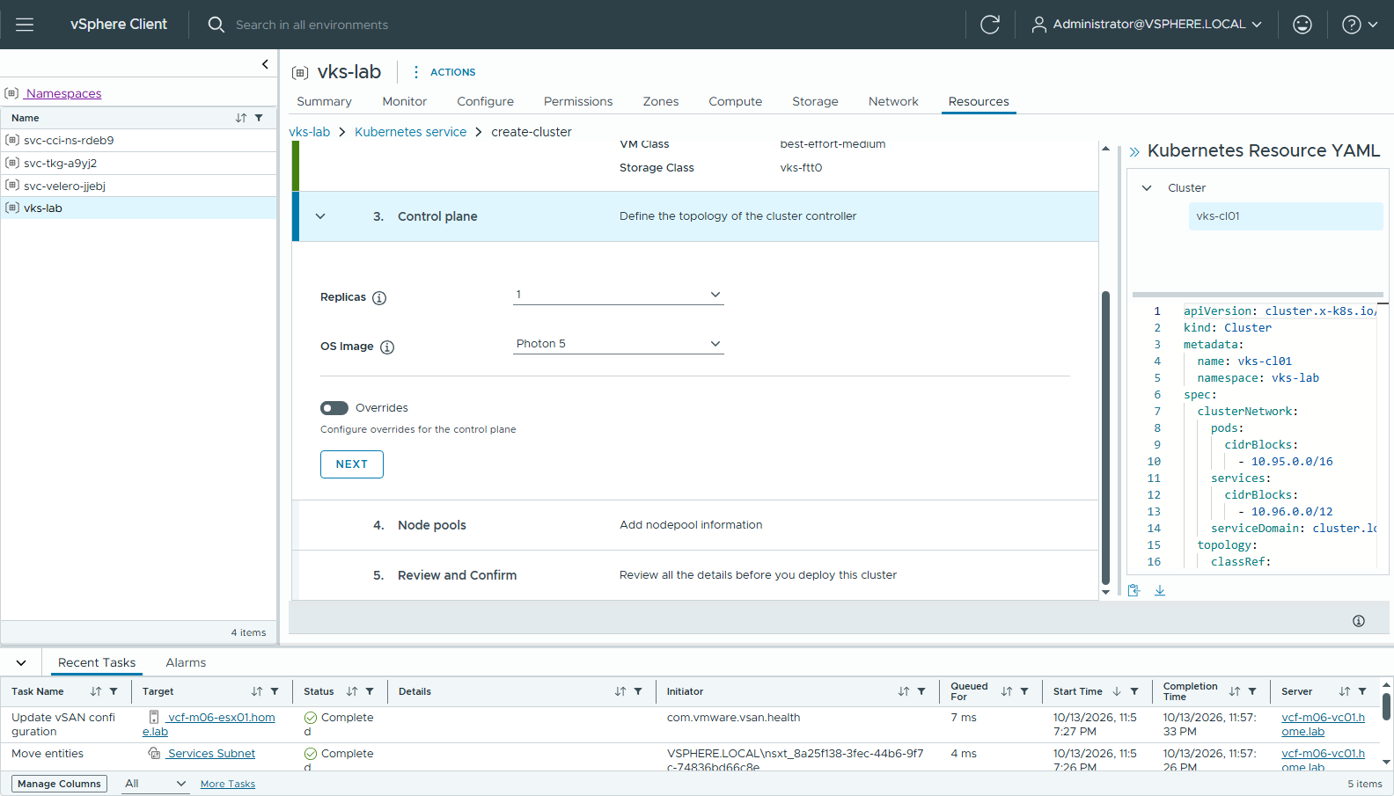
圖 82 586-vks-wizard-3-cp
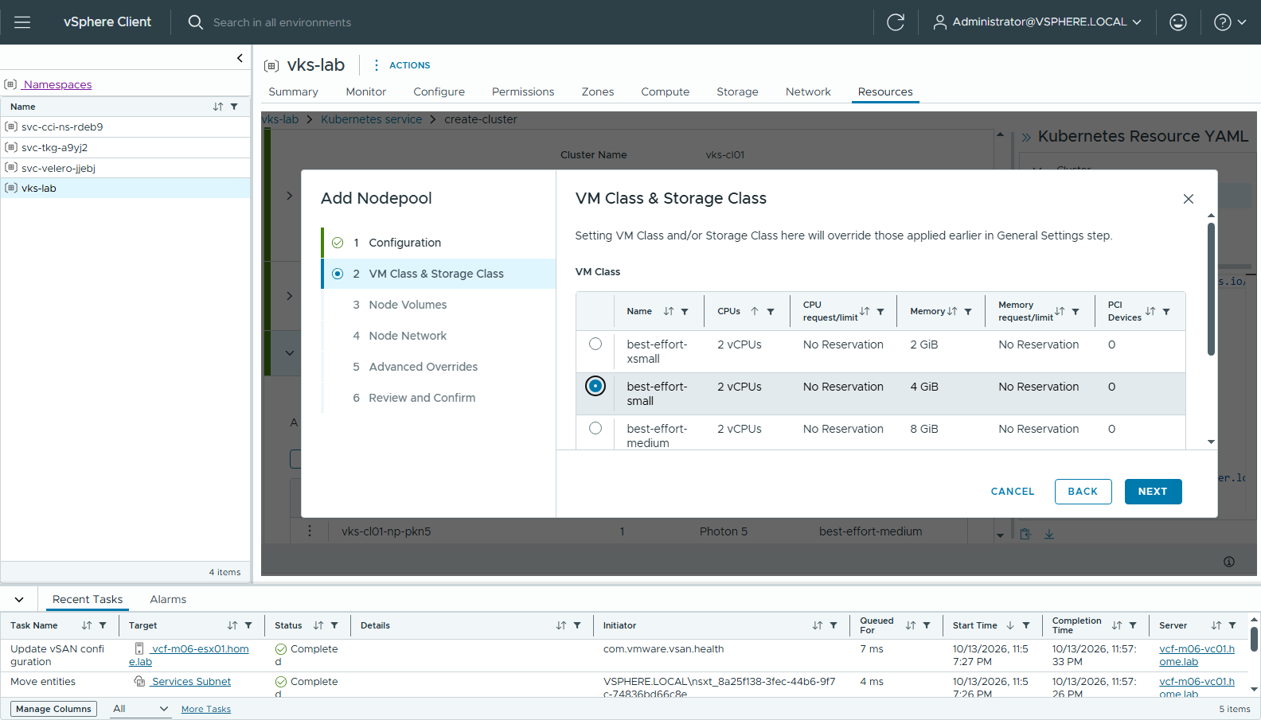
圖 83 587-vks-nodepool-vmclass-small
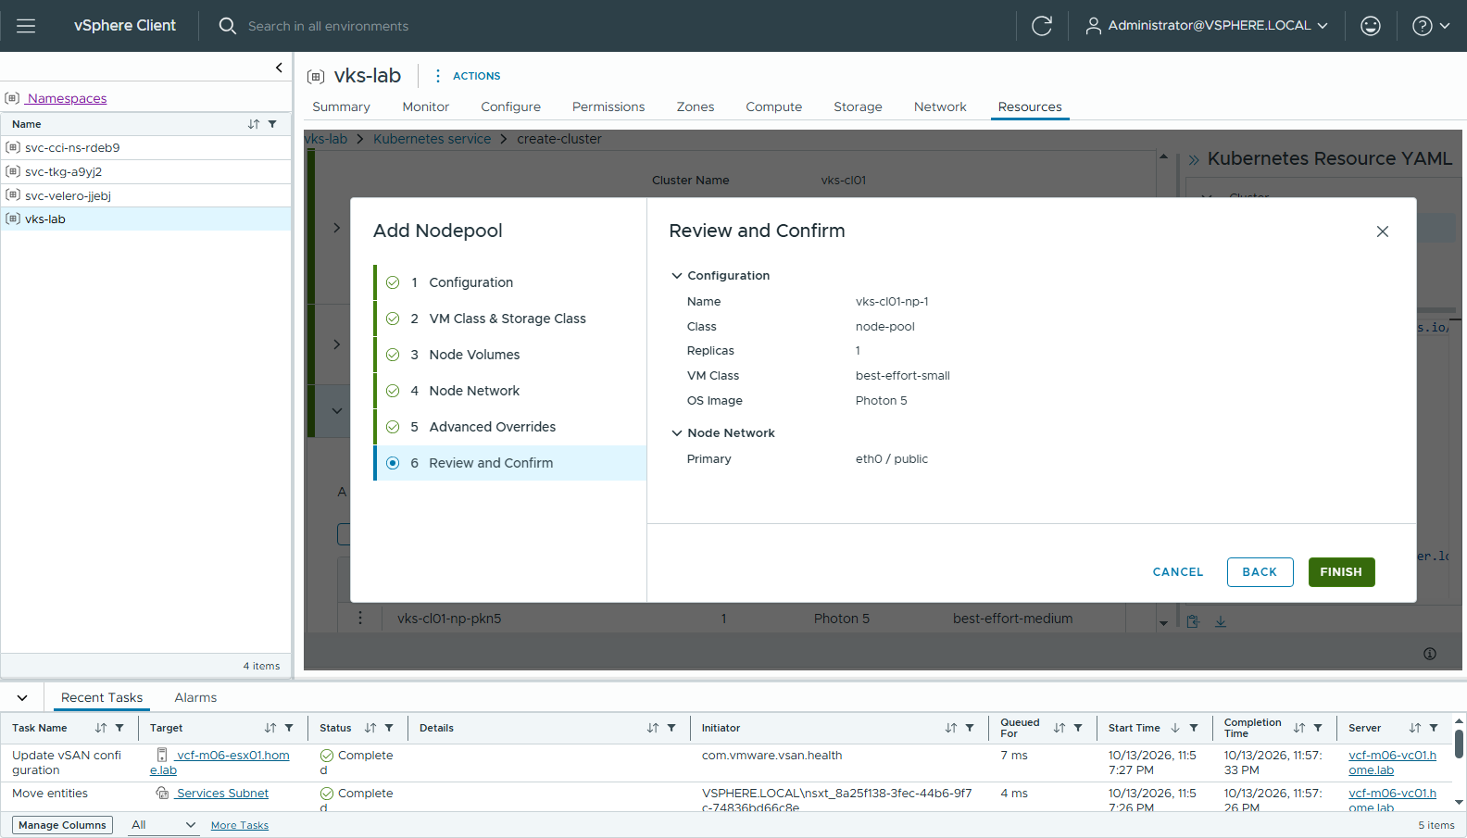
圖 84 588-vks-nodepool-review
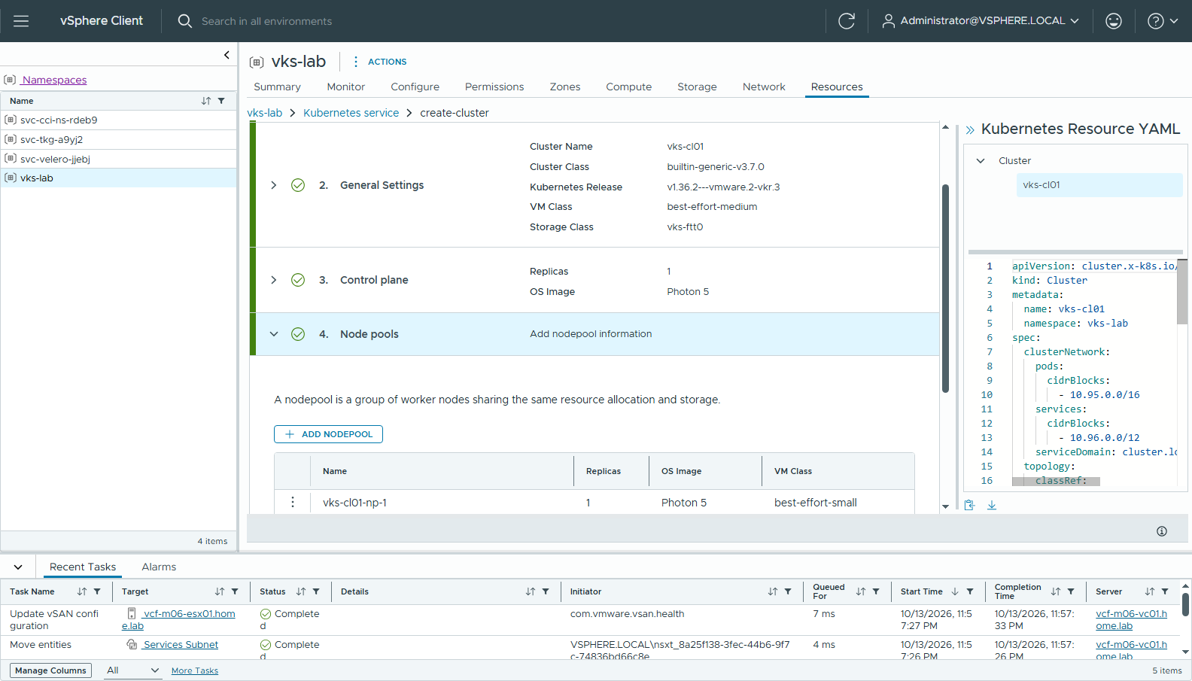
圖 85 589-vks-wizard-4-nodepools
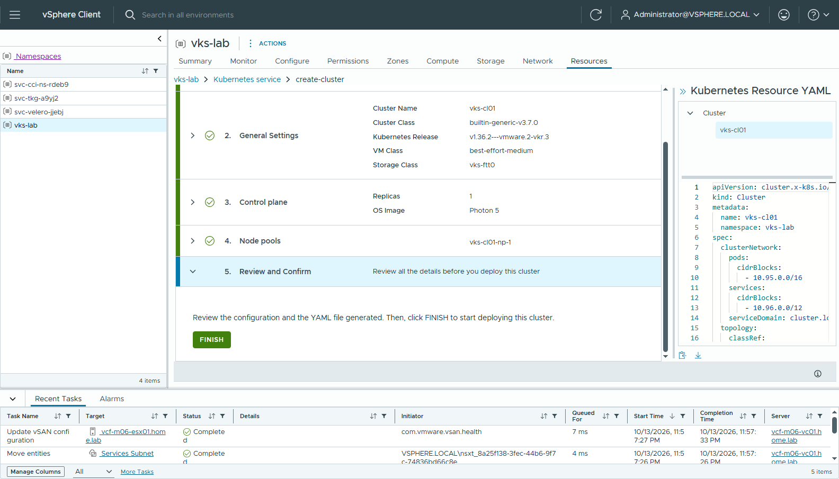
圖 86 590-vks-wizard-5-review
⚠️ 回頭展開 General Settings 修改任何欄位，精靈會把 Node Network 和 Node Pools 的自訂值重設（primary network 變回自動產生、node pool 名稱和 VM class override 消失）。改完要回去重選，送出前看右側 YAML 確認 networks 和 overrides 都還在。
精靈產生的 YAML（vks-cl01.yaml）：
variables:
- name: vmClass
value: best-effort-medium
- name: storageClass
value: vks-ftt0 # 節點系統碟 → vSAN
- name: vsphereOptions
value:
persistentVolumes:
defaultStorageClass: vks-nas # guest 預設 StorageClass → NAS
- name: networks
value:
interfaces:
primary:
network: {name: public, kind: SubnetSet, apiVersion: crd.nsx.vmware.com/v1alpha1}
沒有任何和 registry、NFS 有關的設定：Harbor CA 由步驟 5 下發；NAS 對 VKS 來說只是一個 StorageClass。
第一次按 FINISH（Supervisor Running 後 15 分鐘）被擋：
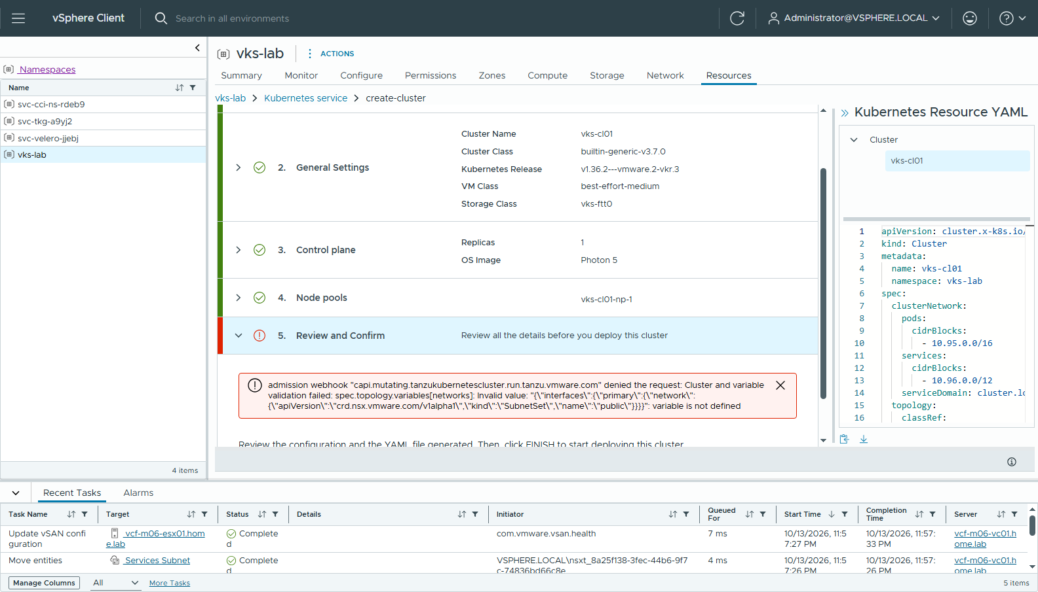
圖 87 590b-vks-finish-error-networks
admission webhook "capi.mutating.tanzukubernetescluster.run.tanzu.vmware.com" denied the request:
spec.topology.variables[networks]: Invalid value: ...: variable is not defined
Supervisor 剛 Running 時 VKS 的 webhook 還沒拿到 ClusterClass 的 networks 變數。用 kubectl apply --dry-run=server -f vks-cl01.yaml 測，通過後（這次 1 分鐘內）在精靈再按一次 FINISH 即可，不用重填。
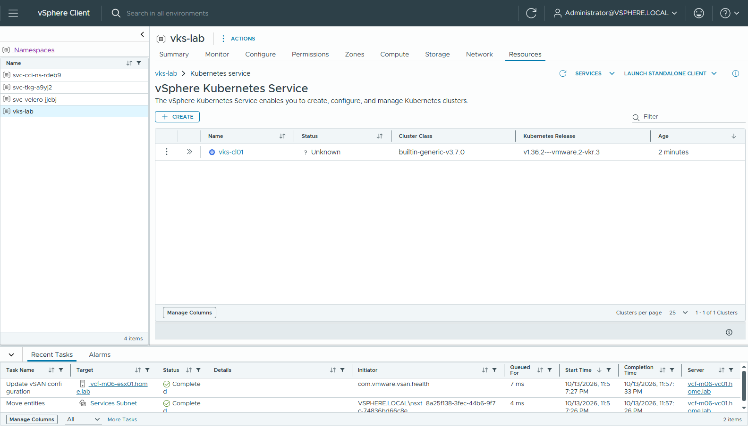
圖 88 591-vks-cluster-creating
約 6 分鐘（00:11 → 00:17）變成 Available，CP 192.168.16.50、worker 192.168.16.51：
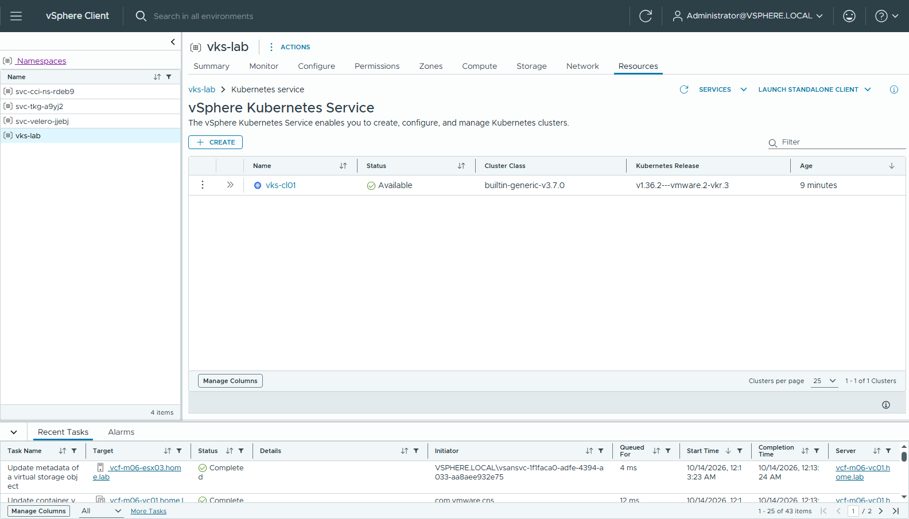
圖 89 592-vks-cluster-available
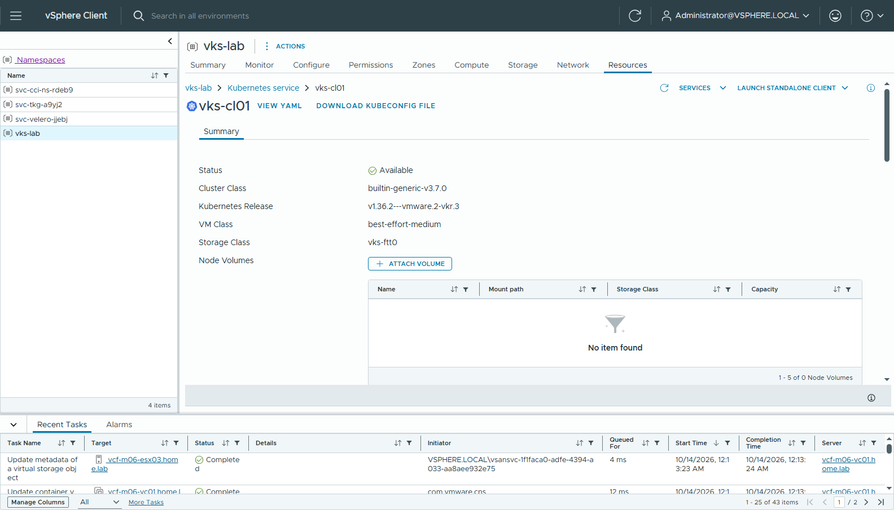
圖 90 593-vks-cluster-detail
---

步驟 9：驗證（CLI + vCenter 效能圖）
kubectl vsphere login --server=192.168.16.3 -u administrator@vsphere.local --insecure-skip-tls-verify \
--tanzu-kubernetes-cluster-namespace vks-lab --tanzu-kubernetes-cluster-name vks-cl01
kubectl config use-context vks-cl01

9-1 節點與 StorageClass
cli/05-guest-nodes-sc.txt：兩個節點 Ready；guest 裡的 vks-nas 是 default StorageClass（精靈設的 defaultStorageClass）：
NAME PROVISIONER VOLUMEBINDINGMODE
vks-ftt0 csi.vsphere.vmware.com Immediate
vks-ftt0-latebinding csi.vsphere.vmware.com WaitForFirstConsumer
vks-nas (default) csi.vsphere.vmware.com Immediate
vks-nas-latebinding csi.vsphere.vmware.com WaitForFirstConsumer

9-2 Air-gap：image 只從 Harbor 來
nginx-harbor.yaml（cli/06-nginx-from-harbor.txt）：
Image: harbor01.home.lab/vks-apps/nginx-unprivileged:1.30.4-alpine
kubelet: Successfully pulled image "harbor01.home.lab/vks-apps/nginx-unprivileged:1.30.4-alpine"
nginx-lb LoadBalancer 10.110.46.25 192.168.16.33 80:31982/TCP
$ curl -s http://192.168.16.33/ | grep title # 從管理網段
<title>Welcome to nginx!</title>
反向測試 pull-test.yaml（cli/07-pull-test.txt）：同一個 busybox，docker.io 拉不到、Harbor 拉得到：
from-dockerhub 0/1 ImagePullBackOff ← Head "https://registry-1.docker.io/v2/...": dial tcp ...:443: i/o timeout
from-harbor 0/1 Completed ← hello-from-harbor，並且 wget 到 nginx-lb

9-3 PV 落在 NAS
pvc-nas.yaml：PVC storageClassName: vks-nas + 一個寫檔的 Pod（cli/13-pvc-on-nas.txt）：
data-on-nas Bound pvc-9bf1617d-... 5Gi RWO vks-nas
/dev/sdb on /data type ext4 (rw,relatime) ← Pod 看到的是一顆區塊磁碟，不是 NFS
hello from NAS PV ...
$ kubectl -n vks-lab get pvc # Supervisor 端
cf2b08b2-...-9bf1617d-... 5Gi vks-nas ← guest 的 PV
vks-cl01-mqr72-xhxtr-1987f94d 20Gi vks-ftt0 ← 節點系統碟（vSAN）
vks-cl01-vks-cl01-np-1-... 20Gi vks-ftt0
vCenter 叢集 → Monitor → Cloud Native Storage → Container Volumes：PV 的 Datastore 是 nas-vks-ds，節點碟在 vSAN：
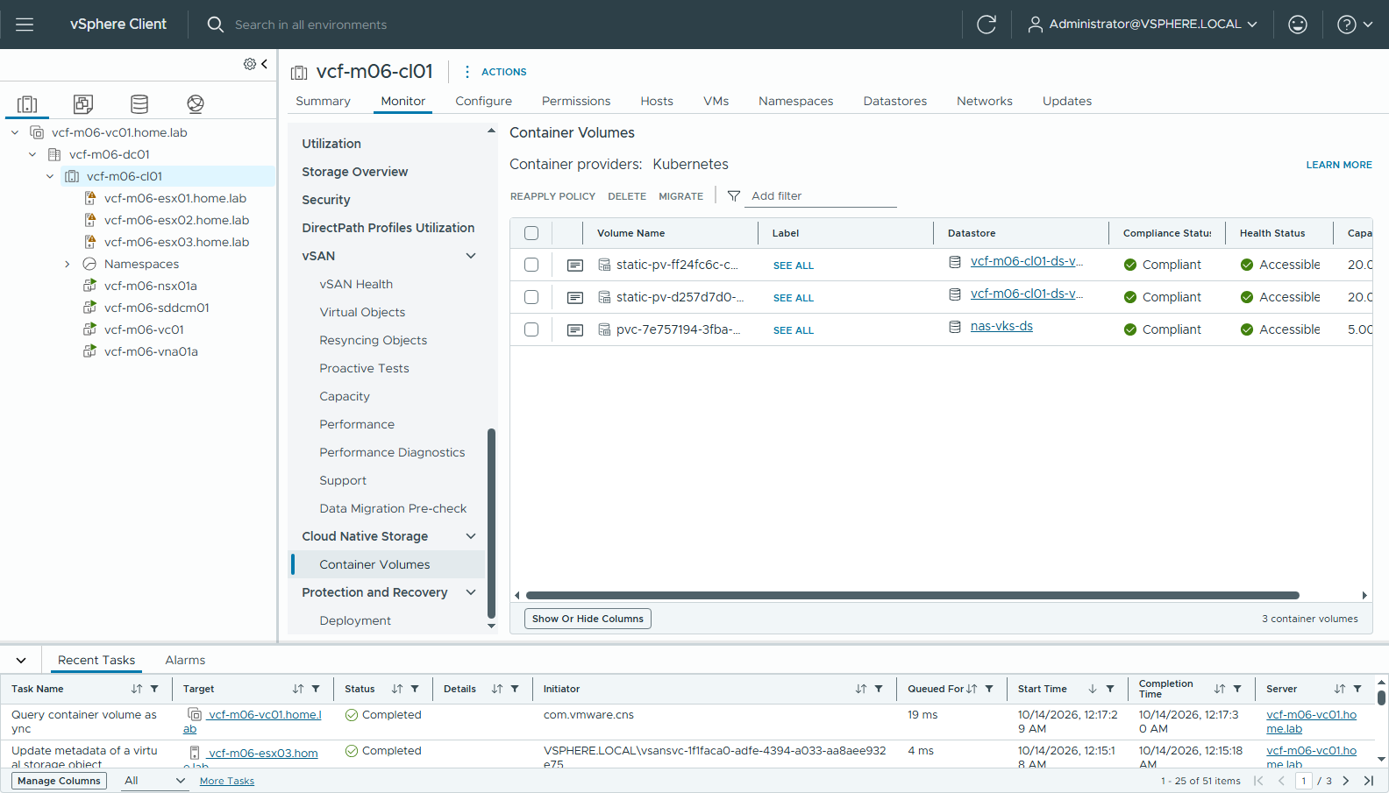
圖 91 690-cns-container-volumes
NAS 上就是一顆 FCD VMDK（cli/14-nas-fcd-files.txt）：
/export/vks-ds/fcd/617951ff5f5546cbae092bf04044aa02-flat.vmdk 5368709120（thin）

9-4 NFS 流量沒有經過 VNA（重點）
在 Pod 裡往 NAS PV 寫 1 GiB，同時看 NAS 收到多少、VNA 和 worker VM 的網路 / 虛擬磁碟計數器；再用同一個 1 GiB 檔案經 VPC LoadBalancer 下載當對照組（path-control-lb.yaml）。量法：vCenter realtime 效能計數器（scripts/Measure-VmTraffic.ps1）+ NAS 的 eth0 rx_bytes。完整輸出：cli/15-nfs-path-proof.txt。
測試 | NAS 收到 | VNA 網路（收 / 送） | worker 網路（收 / 送） | worker 虛擬磁碟寫入
A. Pod 寫 1 GiB 到 NAS PV | 1025 MiB | 0.7 / 0.7 MB | 0.1 / 0.1 MB | 1074 MB
B. 對照：同一個 1 GiB 經 VPC LB 下載 | — | 1083 / 1083 MB | 12 / 1073 MB | 2 MB

- A：worker 的 1 GiB 是「虛擬磁碟寫入」，不是網路流量；ESXi 把它轉成 NFS、從 vmk3 送到 NAS。VNA 幾乎是 0。
- B：只要是走 VPC 的流量，VNA 一定看得到（1 GiB 進、1 GiB 出）——證明 A 的 0 不是量不到，而是真的沒經過。
- NAS 上的 NFS 連線只來自三台 ESXi 的 vmk3：
$ ss -tn state established '( sport = :2049 )' # NAS 上
192.168.17.20:2049 192.168.17.23:804
192.168.17.20:2049 192.168.17.22:912
192.168.17.20:2049 192.168.17.21:728
vCenter 效能圖（Real-time）。VNA 的網路只有在對照組 B 時出現大峰值；寫入 NAS 的時段在 worker 的 Virtual Disk Rate，不在任何網路圖上：
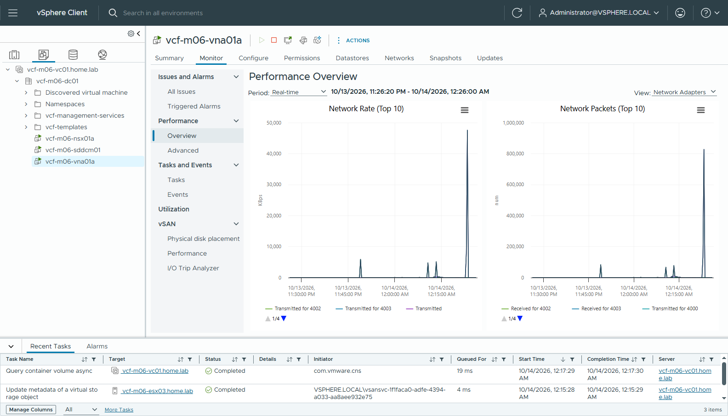
圖 92 691-vna-perf-network
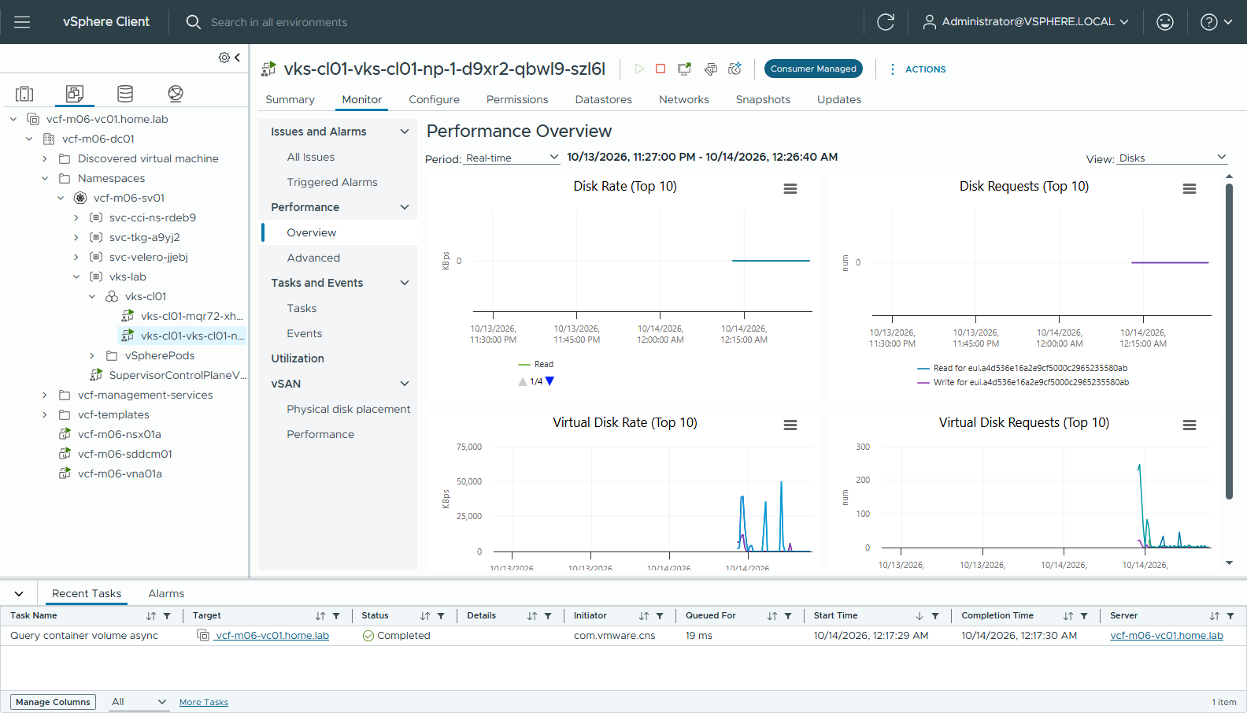
圖 93 692-worker-perf-disk
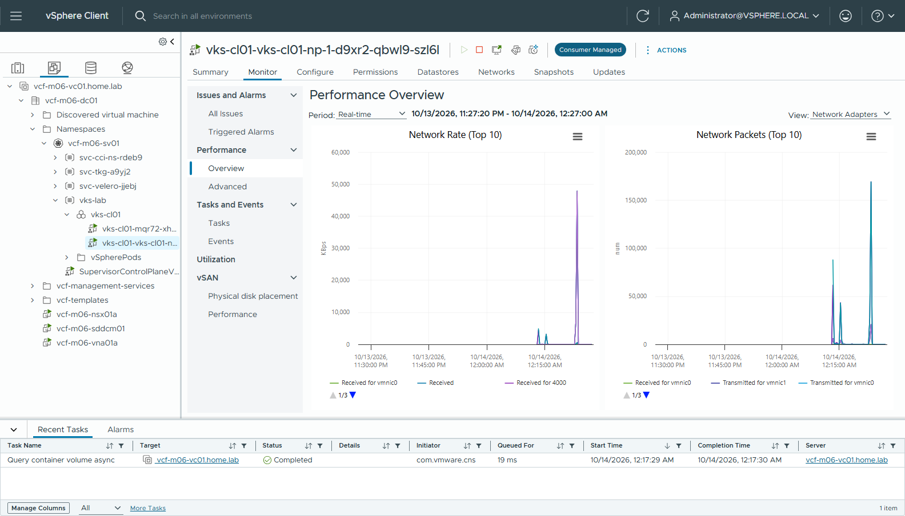
圖 94 693-worker-perf-network
ℹ️ 量 VNA 要加總 vNIC 以外的 instance：VNA 的資料面流量在 vCenter 效能計數器裡記在 vmnic0 / vmnic1 這兩個 instance，VM 彙總值（instance 空字串）不含它。一般 VM（worker）則記在 vNIC 4000。腳本取「最忙的那個 instance」，避免同一筆流量同時記在 vNIC 和 vmnic 上被重複計算。
ℹ️ 效能計數器用 vCenter 的時間。這個 lab 的跳板機（AD/DNS 主機）時鐘比 vCenter 快約 160 秒，腳本會先取 vCenter 時間換算。

時間
階段 | 時間
拆除上一輪（叢集、namespace、Supervisor 停用、NSX 連線 / VNA、zone、content library、NFS 設定） | 約 1 小時（Supervisor 停用就佔 36 分鐘）
步驟 1：NFS 儲存（port group、vmk3 ×3、datastore、tag、policy） | 約 15 分鐘
步驟 2：Transit Gateway + VNA | 15 分鐘（23:05 → 23:20，和 VKr 上傳同時）
步驟 3：VKr 上傳 | 8 分鐘（23:09 → 23:17）
步驟 4：Supervisor | 30 分鐘（23:24 → 23:54）
步驟 5-7：Harbor 信任、library、namespace、SubnetSet | 約 15 分鐘
步驟 8：VKS 叢集 | 6 分鐘（00:11 → 00:17）

遇到的問題
# | 症狀 | 原因 / 處理
1 | Port group 建出來 VLAN 是 1、Number of ports 是 7 | 自動化填錯欄位（填到 Number of ports）。UI 上照著 VLAN ID 欄位填即可；建錯就刪掉重建
2 | NFS datastore 的 Folder 變成 C:/Program Files/Git/export/vks-ds | Git Bash 把 /export/... 當成路徑轉換（自動化才會遇到）；MSYS_NO_PATHCONV=1
3 | VKS 精靈回頭改 General Settings 後，Node Network 和 Node Pools 的自訂值不見 | 精靈的行為；改完要重選 public (Subnet Set)、重新編輯 node pool，送出前看 YAML
4 | 第一次 FINISH 被擋：variables[networks] ... variable is not defined | Supervisor 剛 Running，VKS webhook 還沒同步 ClusterClass 變數；kubectl apply --dry-run=server 通過後再按 FINISH
5 | NAS 上 ss 還看到已刪除節點的 NFS 連線（上一輪的 192.168.17.65/.66） | 對端已不存在的殘留 socket；sudo ss -K dst <IP> 清掉
6 | NSX 的 Transit Gateway attachment statistics 不會即時更新（停在幾分鐘前的值） | 不適合拿來比對短時間的流量；改用 vCenter realtime 效能計數器

和其他文件的差異
項目 | vpc-airgap-novcfms | vpc-nas-pv | 這份
範圍 | VCF bring-up 中止 + VPC Supervisor + VKS | 在既有環境上外掛 NAS（兩種做法） | 拆掉重做：NFS VLAN 7 → VPC/VNA → Supervisor → VKS，一路截圖
PV | vSAN（vks-ftt0） | 做法 1 NFS datastore（RWO）/ 做法 2 VKS eth1 + NFS CSI（RWX） | NFS datastore（vmk3 綁定），guest 預設 StorageClass = vks-nas
NFS 是否碰到 NSX | — | 做法 1 不碰；做法 2 要建 VLAN 延伸 Subnet | 完全不碰
驗證 NFS 不經過 VNA | — | NAS ss 連線來源 | NAS ss + 1 GiB 寫入 vs LB 對照組的流量計數

結論：VLAN-backed VPC + VNA 的 VKS，PV 放在獨立 VLAN 的 NAS 上，只要由 ESXi 用專用 vmk（Vmknic binding）掛 NFS datastore，NFS 流量就完全不會進 NSX / VNA。 VKS 這邊只看到一個 StorageClass；air-gap 部分（Harbor、Local CL、Container Registries）和 NAS 互不影響。

